**Проверить перед публикаций**

**МРНТИ 44.01.77**

**СТАТИСТИЧЕСКИЙ АНАЛИЗ КОНТРОЛЛЕРОВ ЗАРЯДА ДЛЯ РАЗЛИЧНЫХ ФОТОЭЛЕКТРИЧЕСКИХ СИСТЕМ**

**Н.Б. Құттыбай*, О. Б. Байболов**

Казахский Национальный Университет имени аль-Фараби, Алматы, Казахстан

*e-mail: [nurjigit.10.93@gmail.com](mailto:nurjigit.10.93@gmail.com)

В работе проводится исследование эффективности контроллеров отслеживания точки максимальной мощности (ОТММ) и широтно-импульсной модуляции (ШИМ) в фиксированных фотоэлектрических системах и системах с солнечными трекерами. Основное внимание уделено возможности снижения финансовых затрат за счет замены более дорогих контроллеров ОТММ на ШИМ контроллеры без потери общей эффективности генерации энергии. Для проверки гипотезы о различной эффективности контроллеров были использованы т-критерий Стьюдента и критерий Колмогорова-Смирнова (КС). Результаты для фиксированных фотоэлектрических систем показали отсутствие значительных различий в выработке энергии между двумя типами контроллеров (т=0,935, p=0,20; КС-тест: p=0,1963). Однако для систем с одноосными и двухосными солнечными трекерами преимущество контроллеров ОТММ было подтверждено значениями т=2,203 и т=2,087 при низких уровнях значимости (p=0,01 и p=0,0025). Эти результаты подчеркивают влияние выбора типа контроллера на производительность систем и дают возможность оптимизировать затраты при проектировании эффективных и экономически выгодных решений в области возобновляемой энергетики.

**Ключевые слова:** т-критерий Стьюдента, критерий Колмогорова-Смирнова, солнечная энергетика, контроллер, солнечный трекер.

**STATISTICAL ANALYSIS OF CHARGE CONTROLLERS FOR VARIOUS PHOTOVOLTAIC SYSTEMS**

**N. Kuttybay*, O. B. Baibolov**

Al-Farabi Kazakh National University, Almaty, Kazakhstan

*e-mail: [nurjigit.10.93@gmail.com](mailto:nurjigit.10.93@gmail.com)

The paper studies the efficiency of maximum power point tracking (MPPT) and pulse width modulation (PWM) controllers in fixed photovoltaic systems and systems with solar trackers. The main attention is paid to the possibility of reducing financial costs by replacing more expensive MPT controllers with PWM controllers without losing the overall efficiency of energy generation. To test the hypothesis about different efficiency of the controllers, Student's t-test and Kolmogorov-Smirnov (KS) test were used. The results for fixed photovoltaic systems showed no significant differences in energy generation between the two types of controllers (t=0.935, p=0.20; KS test: p=0.1963). However, for systems with single-axis and dual-axis solar trackers, the advantage of MPT controllers was confirmed by the values ​​t=2.203 and t=2.087 at low significance levels (p=0.01 and p=0.0025). These results highlight the impact of controller type selection on system performance and provide an opportunity to optimize costs when designing efficient and cost-effective renewable energy solutions.

**Keywords:** Student's t-test, Kolmogorov-Smirnov test, solar energy, controller, solar tracker.

**ЗАРЯД КОНТРОЛЛЕРІН ӘР ТҮРЛІ ФОТОЭЛЕКТРЛІК ЖҮЙЕЛЕР ҮШІН СТАТИСТИКАЛЫҚ ТАЛДАУ**

**Н.Б. Құттыбай*, О. Б. Байболов**

Әл-Фараби атындағы Қазақ Ұлттық университеті, Алматы, Қазақстан

*e-mail: [nurjigit.10.93@gmail.com](mailto:nurjigit.10.93@gmail.com)

Жұмыста максималды қуат нүктесін бақылау (МҚНБ) және ендік импульстік модуляциясы (ЕИМ) контроллерлерінің стационарлы күн панелдерімен және күн трекерлерімен тиімділігі зерттеледі. Мұндағы басты назар аударатын мәселе қымбатырақ МҚНБ контроллерлерін ЕИМ контроллерлерімен алмастыру арқылы энергия түрлендіруінің жалпы тиімділігін жоғалтпай қаржылық шығындарды азайту мүмкіндігіне ие болу. Контроллерлердің тиімділігінің айырмашылығына қатысты гипотезаны тексеру үшін Стьюденттің т-критерийі және Колмогоров-Смирнов (КС) критерийі қолданылды. Стационарлы фотоэлектрлік жүйелер үшін алынған нәтижелер екі түрлі контроллер арасындағы энергия өндіруде елеулі айырмашылықтардың жоқтығын көрсетті (t=0,935, p=0,20; КС-тест: p=0,1963). Алайда, бір осьті және екі осьті күн трекерлері үшін МҚНБ контроллерлерінің артықшылығы т=2,203 және т=2,087 мәндерімен төмен мәнділік деңгейлерінде (p=0,01 және p=0,0025) расталды. Бұл нәтижелер контроллер түрін таңдау арқылы жүйелердің өнімділігіне әсерін көрсетеді және жаңартылатын энергетика саласында тиімді, экономикалық жағынан үнемді шешімдерді жобалауға мүмкіндік береді.

**Түйінді сөздер:** Стьюдент т-критерийі, Колмогоров-Смирнов критерийі, күн энергетикасы, контроллер, күн трекері.

**Введение.** Увеличение потребления энергии ставит новые вызовы для энергетической отрасли, и солнечная энергия становится важным источником альтернативной энергии для промышленности и частного сектора. Современные солнечные панели, особенно кремниевые, имеют низкий коэффициент полезного действия из-за особенностей структуры и внешних факторов [1]. Для повышения эффективности работы фотоэлектрических систем применяются различные методы и технологии. Одним из решений являются солнечные трекеры, которые бывают одноосными и двухосными. Также для повышения эффективности используются контроллеры постоянного тока, такие как контроллеры отслеживания точки максимальной мощности (ОТММ) и контроллеры широтно-импульсной модуляции (ШИМ). Контроллеры ОТММ позволяют оптимально подбирать нагрузку в изменяющихся условиях, что увеличивает эффективность панелей и способствует более корректной зарядке аккумуляторов, продлевая их срок службы [2].

Системы ОТММ можно разделить на оффлайн и онлайн методы [3, 4]. Оффлайн методы, такие как дробное напряжение холостого хода и дробный ток короткого замыкания, основаны на заранее установленных математических зависимостях и параметрах, таких как ток короткого замыкания и напряжение холостого хода, однако они не адаптируются к изменениям погодных условий, что ограничивает точность ОТММ при изменении освещённости и температуры, а также требуют дорогостоящего оборудования для измерения параметров, что снижает их практическую применимость [5]. В отличие от них, онлайн методы, такие как возмущение и наблюдение и метод приращения проводимости, обеспечивают точное ОТММ в любых погодных условиях и характеризуются высокой универсальностью, так как подходят для любых типов солнечных панелей и не требуют предварительных данных о характеристиках модуля. Эти методы отличает простота реализации, низкая стоимость и способность продлить срок службы солнечных батарей, а также увеличить количество циклов зарядки и разрядки аккумуляторов [6].

Одно из исследований анализировало работу двухосного солнечного трекера с контроллером ОТММ, который обеспечил увеличение эффективности на 16,46% по сравнению с фиксированной установкой [7]. Другое исследование показало рост производительности на 47% при использовании контроллера ОТММ по сравнению с фиксированной системой [8]. В статье [9] была разработана одноосная система слежения за солнцем с контроллером ОТММ, которая оказалась на 43% эффективнее фиксированной фотоэлектрической системы с контроллером ШИМ. Также изучалось использование контроллера ОТММ как в одноосной системе слежения, так и в фиксированной системе. Результаты показали, что одноосная система превосходит фиксированную по производительности на 12–20% [10].

Однако, несмотря на преимущества, большинство солнечных электростанций в мире по-прежнему используют фиксированные фотоэлектрические установки [11]. Применение контроллеров ОТММ в таких системах может существенно повысить их эффективность. В связи с недостатком информации по этой теме, целью данной работы является анализ целесообразности использования контроллеров ОТММ с фиксированными фотоэлектрическими установками и солнечными трекерами в долгосрочной перспективе. Кроме того, исследуется возможность снижения финансовых затрат за счёт замены контроллеров ОТММ на контроллеры ШИМ без потерь в производительности фотоэлектрических систем.

В данном исследовании использованы т-критерий Стьюдента и критерий Колмогорова-Смирнова для оценки эффективности контроллеров заряда аккумуляторов, что позволило сравнить выборки по средним значениям и оценить соответствие распределений [12, 13]. Анализ проводился на основе данных о глобальной горизонтальной радиации (ГГР) в Алматы и выходных мощностях фотоэлектрических систем с контроллерами ОТММ и ШИМ, применённых как в фиксированных установках, так и в солнечных трекерах. Мы разработали контроллер ОТММ на базе микроконтроллера Atmega328 с алгоритмом возмущение и наблюдение, что обеспечило простоту и доступность системы. Экспериментальные результаты подтвердили высокую эффективность контроллера ОТММ, а их сопоставление с расчетными данными продемонстрировало его явные преимущества. Новизна работы заключается в применении статистических методов для сравнительного анализа эффективности контроллеров на основе реальных данных ГГР, что способствует более глубокому пониманию влияния различных контроллеров на производительность фотоэлектрических систем и может послужить основой для выбора оптимальных решений при их проектировании и эксплуатации.

В работе представлены исследования производительности фотоэлектрических систем с контроллерами ОТММ и ШИМ, включая расчёт их эффективности и статистический анализ полученных данных. Описан процесс разработки экспериментальной установки и блоков управления солнечным трекером. Включены результаты экспериментов, экспериментальные данные и их статистический анализ.

**Материалы и методы.** В рамках исследования был выполнен теоретический расчет вырабатываемой мощности для фиксированных фотоэлектрических систем, а также одноосных и двухосных трекеров, с учетом солнечной радиации, поступающей в течение года в Алматы. Были использованы данные солнечного излучения за 2024 год, включающие показатели ГГР, прямой нормальной радиации (ПНР) и рассеянного излучения (РИ). Расчет количества солнечного излучения, падающего на горизонтальную поверхность земли, осуществлялся по следующей формуле:

$ГГР=ПНР*cosθ_{сол}+РИ$ (1)

Здесь $θ_{сол}$— это угол высоты солнца над горизонтом.

Мощность, вырабатываемая фотоэлектрической системой, зависит от ее конструктивных особенностей. Расчет солнечной радиации для фиксированных ( $G_{ф})$ панелей, одноосных ( $G_{о})$ и двухосных ( $G_{д})$ солнечных трекеров выполнен с использованием уравнений (2-4).

$G_{д}=ПНР+РИ$ (2)

$G_{о}=ПНР*cos⁡(Δθ)+РИ$ (3)

$G_{ф}=ПНР*\cos\left(Δθ\right)*cos⁡(Δγ)+РИ$ (4)

Здесь $Δθ$— это угол между нормалью к поверхности солнечной панели и направлением на Солнце в вертикальной плоскости, а $Δγ$— угол между нормалью к поверхности панели и направлением на Солнце в горизонтальной плоскости.

Одноосные солнечные трекеры ориентируются на Солнце по азимуту в течение дня, при этом угол наклона панели в вертикальной плоскости остается фиксированным и определяется географической широтой, на которой расположена фотоэлектрическая система. Для Алматы оптимальный угол наклона солнечной панели составляет 45 градусов. В этом положении устанавливаются как фиксированные панели, так и одноосные трекеры.

Расчет выработки электроэнергии (E) осуществляется в соответствии с уравнением (5).

$E=G*η_{п}*η_{к}*A$ (5)

Здесь $G$— мощность солнечного излучения, рассчитанная по уравнениям (2-4) для трех типов фотоэлектрических систем, $η_{п}$— КПД солнечной панели, $η_{к}$— КПД контроллера, А — площадь поверхности солнечной панели. Для расчетов использовалась солнечная панель номинальной мощностью 60 Вт. В качестве контроллеров рассматривались ОТММ и ШИМ. КПД контроллера ОТММ принят в диапазоне 97,5–80%, а ШИМ — в диапазоне 85–75%. На рисунке 1 представлены результаты расчетов выходной мощности фотоэлектрических систем по месяцам в течение года с учетом уравнений (1–5).

Как видно из графиков на рисунке 1, выходная мощность систем с одноосным и двухосным трекерами имеет схожую форму, однако одноосный трекер генерирует меньше энергии. График для фиксированной фотоэлектрической установки значительно отличается от первых двух как по форме, так и по величине мощности. При этом наблюдается область пересечения доверительных интервалов выходной мощности для систем с контроллерами ОТММ и ШИМ. Минимальная мощность фиксированной системы составляет 2,6 кВт·ч, а для одноосного и двухосного трекеров она почти одинакова — 3,8 кВт·ч.

Входная мощность преобразуется с использованием контроллеров ОТММ и ШИМ для каждой из фотоэлектрических систем, как описано выше. При анализе системы предполагалось, что средняя выходная мощность при использовании PWM-контроллера ниже, чем у ОТММ. Однако было выявлено значительное отклонение в распределении данных для ШИМ, что существенно влияет на его эффективность. Это можно объяснить более высокой скоростью принятия решений, присущей контроллеру ОТММ.

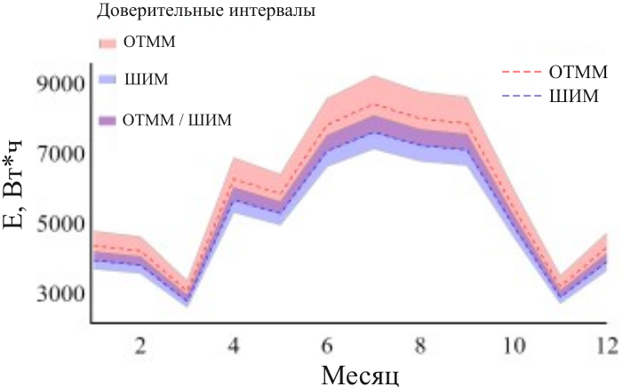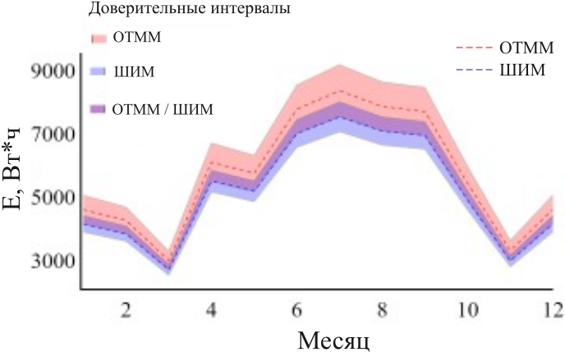

а) б)

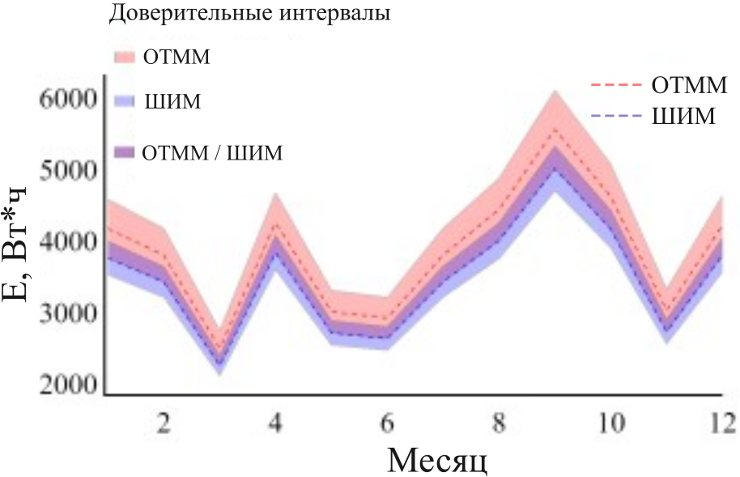

в)

Рис. 1 - Диаграммы с ошибками выходной мощности, выработанной каждой фотоэлектрической системой за 1 год: одноосный солнечный трекер (а), двухосный солнечный трекер (б), фиксированная фотоэлектрическая система (в)

Для оценки эффективности работы рассматриваемых контроллеров в сочетании с различными фотоэлектрическими системами был проведен анализ с применением двух методов: критерия Стьюдента и критерия Колмогорова-Смирнова. Критерий Стьюдента представляет собой метод проверки статистических гипотез, предназначенный для определения значимости различий между двумя группами данных. В рамках данного анализа гипотеза $H_{a}$ заключалась в том, что существует разница в эффективности работы контроллеров в каждой из рассматриваемых фотоэлектрических систем. Иными словами, эффективность ОТММ отличается от эффективности ШИМ. Если гипотеза верна, то выходная мощность одной и той же системы с разными контроллерами отличается (p>α), в противном случае — идентична (p<α). Уровень значимости был установлен как α = 0.05.

$H_{a}=\overline{{Eff}_{ОТММ}} ≠ \overline{{Eff}_{ШИМ}}$ (6)

$\overline{Eff}=\frac{\sum{{Eff}_{i}}}{n}$ (7)

$Sd= \sqrt{\frac{\sum{{({Eff}_{i}-\overline{Eff})}^{2}}}{n-1}}$ (8)

$m_{r}= \frac{Sd}{\sqrt{n}}$ (9)

$t= \frac{{Eff}_{MPPT}-{Eff}_{PWM} }{\sqrt{{m_{rотмм}}^{2}+ {m_{rшим}}^{2}}}$ (10)

Здесь $\underline{Eff}$– среднее значение показателей эффективности контроллера, Sd – стандартное отклонение, $m_{r}$– ошибка репрезентативности.

Критерий Колмогорова-Смирнова, в свою очередь, является непараметрическим методом для проверки гипотезы о совпадении распределений двух выборок. Он широко используется для оценки соответствия эмпирических данных теоретическому распределению или для сравнения двух эмпирических распределений. В нашем исследовании этот тест был использован для дополнительной проверки различий между контроллерами в каждой фотоэлектрической системе.

Критерий Колмогорова-Смирнова определяется следующим образом:

$K_{n}= \sqrt{n}*\sup_{x} \left|F_{0}\left(x\right)- \hat{F_{n}}\left(x\right)\right|$ (11)

Различие между методами t-критерия Стьюдента и критерия Колмогорова-Смирнова связано с типами информации, которую они обрабатывают. t-критерий Стьюдента предполагает нормальное и взаимно независимое распределение данных, в то время как критерий Колмогорова-Смирнова применяется в случае ненормального распределения данных. В рамках данного исследования оба метода были использованы для более полного анализа и проверки гипотезы, что позволило получить более надежные результаты.

Так как значения выходной мощности сильно зависят от эффективности контроллеров, были определены максимальные и минимальные пределы эффективности, как показано на рисунке 1. Для применения статистического анализа значения эффективности задавались случайным образом в пределах соответствующего диапазона. Для повышения точности статистического анализа вычисления повторялись 5000 раз. Результаты анализа каждой фотоэлектрической системы, работающей с контроллерами ОТММ и ШИМ, были получены с использованием методов теста Колмогорова-Смирнова и т-критерия. Для проверки вышеупомянутой гипотезы p-значение должно быть меньше α=0,05. Из результатов т-критерия, представленных на рисунке 2, видно, что для одноосного и двухосного трекера p-значение значительно меньше 0,05 при 5000 повторениях. Следовательно, мы принимаем гипотезу $H_{a}$ и делаем вывод, что выходная мощность солнечных трекеров при использовании различных контроллеров существенно различается. В случае фиксированной фотоэлектрической системы наблюдаются p-значения в пределах от 0,046 до 0,27. Среднее p-значение для этой выборки составляет 0,12, что указывает на меньшую вероятность подтверждения гипотезы по сравнению с солнечными трекерами.

Результаты теста Колмогорова-Смирнова представлены на рисунке 3. Для одноосного и двухосного трекера p-значение находится на уровне 10-32, что значительно меньше 0,05 при 5000 повторениях. Следовательно, мы также принимаем выдвинутую гипотезу $H_{a}$ и делаем вывод, что выходная мощность солнечных трекеров при использовании различных контроллеров значительно различается. Для фиксированной фотоэлектрической системы наблюдаются p-значения в пределах от 0,1 до 0,85. Среднее p-значение для этой выборки составляет 0,4, что указывает на меньшую вероятность подтверждения гипотезы по сравнению с трекерами.

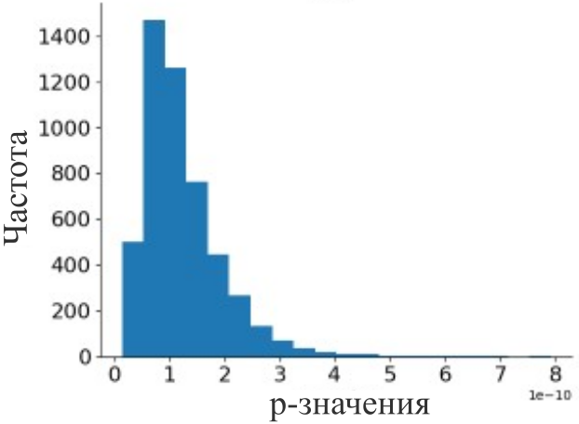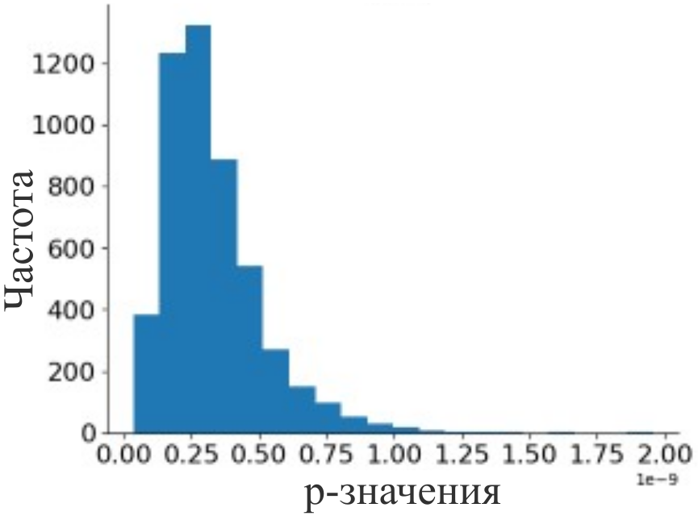

а) б)

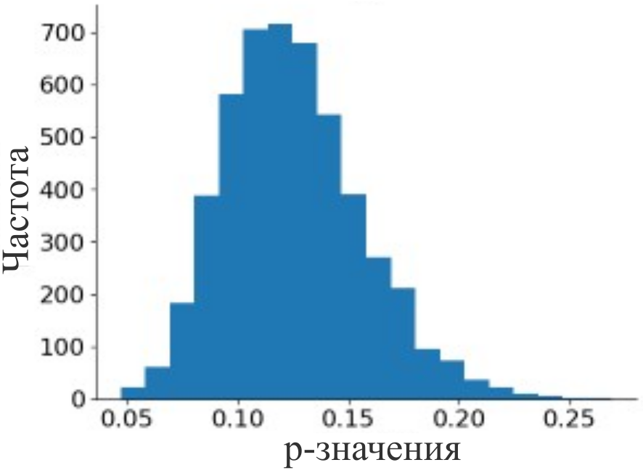

в)

Рис. 2 – Результаты т-теста: двухосный солнечный трекер (а), одноосный солнечный трекер (б), фиксированная система (в)

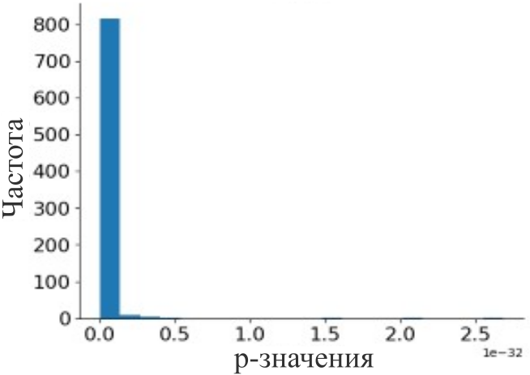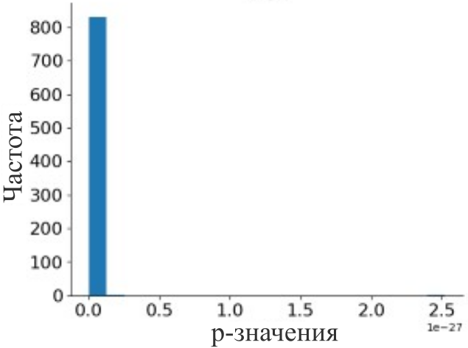

а) б)

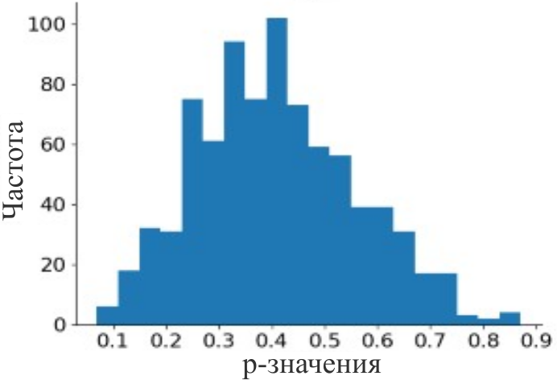

в)

Рис. 3 - Результаты теста Колмогорова-Смирнова: двухосный солнечный трекер (а), одноосный солнечный трекер (б), фиксированная система (в)

Таким образом, проведенный статистический анализ с использованием т-критерия Стьюдента и теста Колмогорова-Смирнова позволяет сделать одинаковый вывод: для фиксированных фотоэлектрических систем использование контроллеров ОТММ или ШИМ не имеет статистически значимого влияния.

**Результаты и обсуждения.** Цель исследования заключалась в сравнении эффективности разработанного контроллера зарядки аккумуляторов с ОТММ и контроллера зарядки аккумуляторов с ШИМ для различных типов солнечных трекеров в разных погодных условиях. Рисунок 4 показывает исследуемую экспериментальную установку. На схеме: (1) фиксированная фотоэлектрическая установка, (2) двухосный солнечный трекер, (3) одноосный солнечный трекер, (4) электронный блок управления и аккумуляторы, подключенные к выходу контроллеров зарядки аккумуляторов в качестве нагрузки, (5) контроллеры ОТММ и ШИМ.

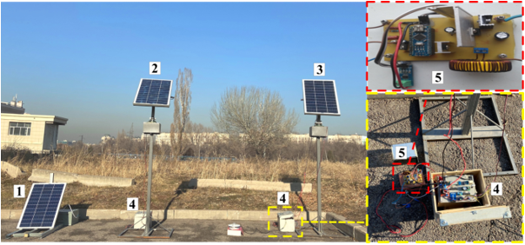

Рис. 4 – Экспериментальная установка

Экспериментальные работы проводились в ясную и частично облачную погоду. На рисунке 5 представлены графики выходной мощности фиксированной солнечной панели, одноосного и двухосного трекеров при использовании контроллера ОТММ. Средняя выходная мощность одноосного трекера с контроллером ОТММ на 12,8% и 12,5% выше, чем у фиксированной системы с аналогичным контроллером. Выходная мощность двухосного трекера с контроллером ОТММ на 15% и 13,4% выше, чем у фиксированной системы с тем же контроллером.

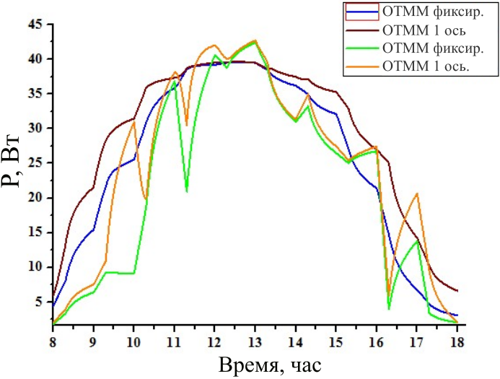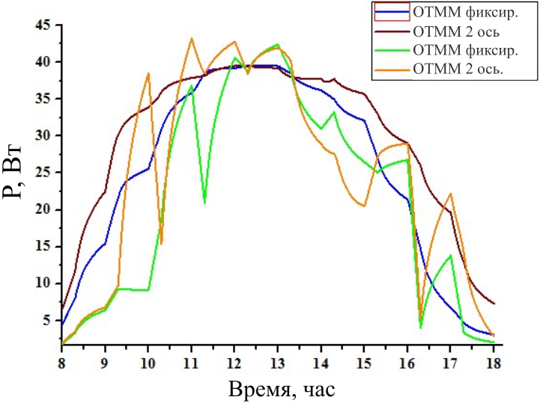

a) б)

Рис. 5 – Сравнение выходной мощности фиксированной солнечной панели с одноосным трекером (а) и двухосным трекером (б) с контроллерами ОТММ

Рисунок 6 показывает графики выходной мощности фиксированных панелей, одноосных и двухосных солнечных трекеров с контроллерами ОТММ и ШИМ. Эффективность одноосного трекера с контроллером ОТММ на 9,4% и 10,9% выше, чем у системы с контроллером ШИМ. Двухосный солнечный трекер с контроллером ОТММ преобразует мощность на 10,3% и 14,2% эффективнее, чем с контроллером ШИМ. Фиксированная установка с контроллером ОТММ на 9,5% и 16,5% более эффективна, чем фиксированная фотоэлектрическая установка с контроллером ШИМ.

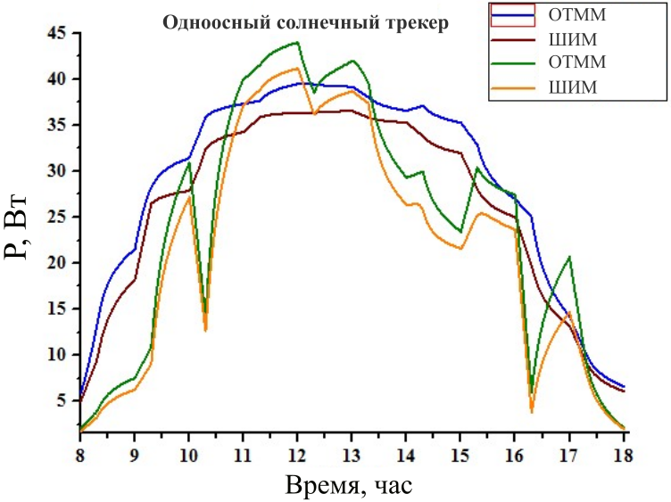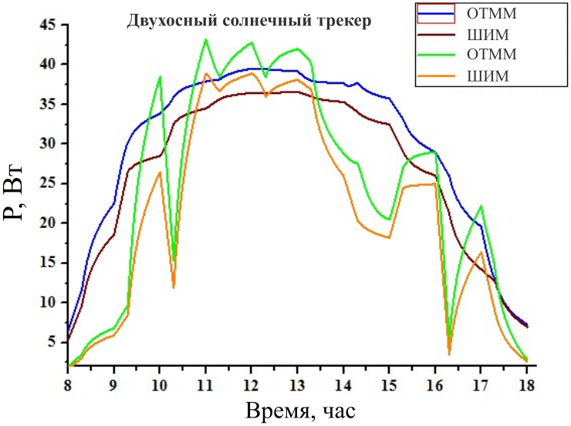

а) б)

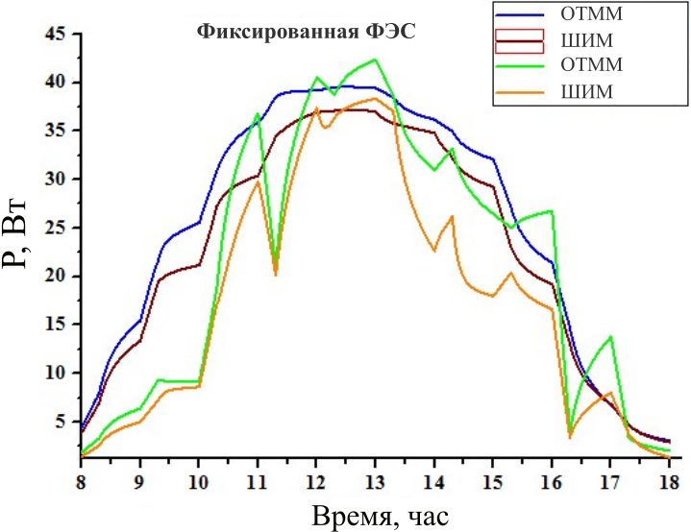

в)

Рис. 6 – Графики выходной мощности одноосных (а) и двухосных (б) солнечных трекеров, а также фиксированной системы (в) с контроллерами ОТММ и ШИМ

Максимальная эффективность преобразования мощности соответствует контроллеру ОТММ с показателем 96%, в то время как максимальная эффективность преобразования мощности для контроллера ШИМ достигает 90%. В то же время минимальный показатель эффективности преобразования энергии для ОТММ составляет 80%, а для контроллера ШИМ этот показатель снижается до 70%. Эффективность преобразования мощности каждым контроллером в каждой фотоэлектрической системе показывает различные результаты

В таблице 1 приведены сравнительные результаты анализа работы контроллеров ШИМ и ОТММ в сравнении с использованием фиксированной солнечной панели, одноосного и двухсосного солнечных трекеров с применением методов т-критерия Стьюдента и теста Колмогорова-Смирнова, а также соответствующие значения вероятности.

Таблица 1 - Результаты тестирования статистических гипотез.

|  |  |  |  |  |  |  |  |  |
| --- | --- | --- | --- | --- | --- | --- | --- | --- |
|  | $$\underline{Eff}$$ | $$σ$$ | $$m_{r}$$ | т | p | КС | p | Достоверность |
| Фиксированная ФЭ система | | | | | | | |  |
| ШИМ | 87.9 | 4.022 | 0.8776 | 0.935 | 0.20 | 0.3333 | 0.1963 | 60% |
| ОТММ | 89.14 | 4.556 | 0.9942 |
| Одноосный солнечный трекер | | | | | | | |  |
| ШИМ | 86.24 | 4.9398 | 1.0779 | 2.203 | 0.01 | 0.4285 | 0.0410 | 90% |
| ОТММ | 89.15 | 3.4990 | 0.7635 |
| Двухосный солнечный трекер | | | | | | | |  |
| ШИМ | 86.17 | 4.9917 | 1.0892 | 2.087 | 0.0025 | 0.4761 | 0.0159 | 95% |
| ОТММ | 89.06 | 3.9194 | 0.8552 |

Результаты статистического анализа экспериментальных данных, представленные в таблице 1, показывают, что для фиксированной системы p-значение больше 0,05 как для т-теста, так и для теста Колмогорова-Смирнова, что указывает на неверность гипотезы $H_{a}$ для фиксированной системы. В то время как для одноосного и двухосного солнечных трекеров в обоих тестах p-значения меньше 0,05, что позволяет заключить, что гипотеза $H_{a}$ верна для этих солнечных энергетических систем.

**Выводы.** В данной работе была оценена целесообразность использования контроллеров ОТММ и ШИМ для солнечных энергетических систем. Было выдвинуто предположение, что эффективность ОТММ не равна эффективности ШИМ, что было проверено с помощью статистических методов: т-теста Стьюдента и теста Колмогорова-Смирнова. Статистические тесты проводились на оценочных выходах солнечных панелей, использующих одноосный, двухосный солнечные трекеры и фиксированную систему в течение года. Расчеты проводились для контроллеров ОТММ и ШИМ при различных значениях эффективности. Статистические тесты были выполнены на основе данных экспериментальных исследований. Результаты тестов как для расчетных данных, так и для экспериментальных позволяют сделать следующий вывод: выходная мощность фотоэлектрической системы при использовании одноосный и двухосный солнечные трекеры сильно зависит от типа контроллера, в то время как при использовании фиксированной системы зависимость от типа контроллера минимальна. Таким образом, в долгосрочной перспективе для фиксированных солнечных установок имеет смысл устанавливать контроллеры ШИМ для снижения финансовых затрат, тогда как для солнечных трекеров необходимо использовать контроллеры ОТММ для максимизации выходной мощности.

**Благодарность.** Работа выполнена при поддержке исследовательского проекта AP23487428 Комитета науки Министерства науки и высшего образования Республики Казахстан и выполнена в Казахском Национальном Университете имени аль-Фараби, что с благодарностью признано авторами.

**Литература**

1. Maka A. O. M., Alabid J. M. Solar energy technology and its roles in sustainable development //Clean Energy. – 2022. – Т. 6. – №. 3. – С. 476-483. <https://doi.org/10.1093/ce/zkac023>
2. Rajesh T. et al. Design and implementation of an automatic solar tracking system for a monocrystalline silicon material panel using MPPT algorithm //Materials Today: Proceedings. – 2021. – Т. 45. – С. 1783-1789. <https://doi.org/10.1016/j.matpr.2020.08.635>
3. Rizzo S. A., Scelba G. A hybrid global MPPT searching method for fast variable shading conditions //Journal of Cleaner Production. – 2021. – Т. 298. – С. 126775. <https://doi.org/10.1016/j.jclepro.2021.126775>
4. Bhukya L., Kedika N. R., Salkuti S. R. Enhanced maximum power point techniques for solar photovoltaic system under uniform insolation and partial shading conditions: a review //Algorithms. – 2022. – Т. 15. – №. 10. – С. 365. <https://doi.org/10.3390/a15100365>
5. Ibrahim N. F. et al. A new adaptive MPPT technique using an improved INC algorithm supported by fuzzy self-tuning controller for a grid-linked photovoltaic system //Plos one. – 2023. – Т. 18. – №. 11. – С. e0293613. <https://doi.org/10.1371/journal.pone.0293613>
6. Bouguerra K., Latreche S., Khemliche M. Comparative Study betwenn P&O, IncCond and MSC algorithmes for MPPT Control of PV systeme //2023 International Conference on Electrical Engineering and Advanced Technology (ICEEAT). – IEEE, 2023. – Т. 1. – С. 1-6. 10.1109/ICEEAT60471.2023.10425855
7. Şenpinar A., Cebeci M. Evaluation of power output for fixed and two-axis tracking PVarrays //Applied Energy. – 2012. – Т. 92. – С. 677-685. <https://doi.org/10.1016/j.apenergy.2011.07.043>
8. Abdulkadir M., Samosir A. S., Yatim A. H. M. Modelling and simulation of maximum power point tracking of photovoltaic system in Simulink model //2012 IEEE International Conference on Power and Energy (PECon). – IEEE, 2012. – С. 325-330. 10.1109/PECon.2012.6450231
9. Mohapatra A. et al. A review on MPPT techniques of PV system under partial shading condition //Renewable and Sustainable Energy Reviews. – 2017. – Т. 80. – С. 854-867. <https://doi.org/10.1016/j.rser.2017.05.083>
10. 10. Lazaroiu G. C. et al. Comparative analysis of fixed and sun tracking low power PV systems considering energy consumption //Energy Conversion and Management. – 2015. – Т. 92. – С. 143-148.
11. [https://doi.org/10.1016/j.enconman.2014.12.046](https://doi.org/10.1016/j.enconman.2014.12.046 )
12. Pulido-Mancebo J. S. et al. Spatial distribution model of solar radiation for agrivoltaic land use in fixed PV plants //Agronomy. – 2022. – Т. 12. – №. 11. – С. 2799. <https://doi.org/10.3390/agronomy12112799>
13. MacFarland T. W. et al. Student’s t-test for independent samples //Using R for Biostatistics. – 2021. – С. 141-240. <https://doi.org/10.1007/978-3-030-62404-0_3>
14. Zhang G. et al. Fast and robust spectrum sensing via Kolmogorov-Smirnov test //IEEE Transactions on Communications. – 2010. – Т. 58. – №. 12. – С. 3410-3416. 10.1109/TCOMM.2010.11.090209

**References**

1. Maka A. O. M., Alabid J. M. Solar energy technology and its roles in sustainable development //Clean Energy. – 2022. – Vol. 6. – №. 3. – pp. 476-483. <https://doi.org/10.1093/ce/zkac023>
2. Rajesh T. et al. Design and implementation of an automatic solar tracking system for a monocrystalline silicon material panel using MPPT algorithm //Materials Today: Proceedings. – 2021. – Vol. 45. – pp. 1783-1789. <https://doi.org/10.1016/j.matpr.2020.08.635>
3. Rizzo S. A., Scelba G. A hybrid global MPPT searching method for fast variable shading conditions //Journal of Cleaner Production. – 2021. – Vol. 298. – pp. 126775. <https://doi.org/10.1016/j.jclepro.2021.126775>
4. Bhukya L., Kedika N. R., Salkuti S. R. Enhanced maximum power point techniques for solar photovoltaic system under uniform insolation and partial shading conditions: a review //Algorithms. – 2022. – Vol. 15. – №. 10. – pp. 365. <https://doi.org/10.3390/a15100365>
5. Ibrahim N. F. et al. A new adaptive MPPT technique using an improved INC algorithm supported by fuzzy self-tuning controller for a grid-linked photovoltaic system //Plos one. – 2023. – Vol. 18. – №. 11. – pp. e0293613. <https://doi.org/10.1371/journal.pone.0293613>
6. Bouguerra K., Latreche S., Khemliche M. Comparative Study betwenn P&O, IncCond and MSC algorithmes for MPPT Control of PV systeme //2023 International Conference on Electrical Engineering and Advanced Technology (ICEEAT). – IEEE, 2023. – Vol. 1. – pp. 1-6. 10.1109/ICEEAT60471.2023.10425855
7. Şenpinar A., Cebeci M. Evaluation of power output for fixed and two-axis tracking PVarrays //Applied Energy. – 2012. – Vol. 92. – pp. 677-685. <https://doi.org/10.1016/j.apenergy.2011.07.043>
8. Abdulkadir M., Samosir A. S., Yatim A. H. M. Modelling and simulation of maximum power point tracking of photovoltaic system in Simulink model //2012 IEEE International Conference on Power and Energy (PECon). – IEEE, 2012. – pp. 325-330. 10.1109/PECon.2012.6450231
9. Mohapatra A. et al. A review on MPPT techniques of PV system under partial shading condition //Renewable and Sustainable Energy Reviews. – 2017. – Vol. 80. – pp. 854-867. <https://doi.org/10.1016/j.rser.2017.05.083>
10. 10. Lazaroiu G. C. et al. Comparative analysis of fixed and sun tracking low power PV systems considering energy consumption //Energy Conversion and Management. – 2015. – Vol. 92. – pp. 143-148.
11. [https://doi.org/10.1016/j.enconman.2014.12.046](https://doi.org/10.1016/j.enconman.2014.12.046 )
12. Pulido-Mancebo J. S. et al. Spatial distribution model of solar radiation for agrivoltaic land use in fixed PV plants //Agronomy. – 2022. – Vol. 12. – №. 11. – pp. 2799. <https://doi.org/10.3390/agronomy12112799>
13. MacFarland T. W. et al. Student’s t-test for independent samples //Using R for Biostatistics. – 2021. – С. 141-240. <https://doi.org/10.1007/978-3-030-62404-0_3>
14. Zhang G. et al. Fast and robust spectrum sensing via Kolmogorov-Smirnov test //IEEE Transactions on Communications. – 2010. – Vol. 58. – №. 12. – pp. 3410-3416. 10.1109/TCOMM.2010.11.090209

***Сведения об авторах***

Құттыбай Нұржігіт Бақытұлы, и.о. доцент, PhD, Казахский Национальный Университет им. аль-Фараби, физико-технический факультет, кафедра физики твердого тела и нелинейной физики, Алматы, 050038, Республика Казахстан, [Nurjigit.10.93@gmail.com](mailto:Nurjigit.10.93@gmail.com), +77751210103 ORCID: <https://orcid.org/0000-0002-5723-6642>

Байболов Олжас Бауыржанович, магистрант, 1 курс, Казахский Национальный Университет имени аль-Фараби, Алматы, 050038, Республика Казахстан, [baibolov_olzhas2@kaznu.kz](mailto:baibolov_olzhas2@kaznu.kz), +77473074366 ORCID: <https://orcid.org/0009-0006-7802-9577>

***Information about the authors***

Kuttybay Nurzhigit, acting associate professor, PhD, Kazakh National University named after аl-Farabi, Faculty of Physics and Technology, Department of Solid State and Nonlinear Physics, Almaty, 050038, Republic of Kazakhstan, [Nurjigit.10.93@gmail.com](mailto:Nurjigit.10.93@gmail.com), +77751210103 ORCID: <https://orcid.org/0000-0002-5723-6642>

Baibolov Olzhas, Master's student, 1st year, Al-Farabi Kazakh National University, Almaty, 050038, Republic of Kazakhstan, [baibolov_olzhas2@kaznu.kz](mailto:baibolov_olzhas2@kaznu.kz), +77473074366 ORCID: <https://orcid.org/0009-0006-7802-9577>

IRSTI 20.01.45

**ANALYZING E-LEARNING STUDENT PERFORMANCE AND FEATURE**

**IMPACT USING XGBOOST AND SHAP**

**M. Madeniyetov**[](https://orcid.org/0000-0002-0957-1796)

*Kazakh-British Technical University, Almaty, Kazakhstan*

**🖂**Corresponding author: madeniyetov@kbtu.kz

E-learning has become an essential part of modern education, providing flexibility and accessibility to students worldwide. However, understanding the factors that influence student success in online learning remains a challenge. In this study, we analyze student performance in e-learning courses using the XGBoost classifier and SHAP (SHapley Additive exPlanations) to identify key features that impact academic outcomes. The dataset, obtained from the UC Irvine Machine Learning Repository, contains student information related to personal background, family environment, and educational habits. We categorize student performance in three ways: predicting exact grades, classifying students as pass/fail, and determining whether they achieve good or not good grades. Our findings show that certain features significantly influence student performance. For pass/fail prediction, factors such as last semester’s GPA, expected graduation GPA, and parental education levels were among the most impactful. In contrast, for good/not good classification, features like course ID, having a job, and accommodation type played a major role. The prediction results show that the model performs best in pass/fail classification, achieving an accuracy of 97.43%, while good/not good classification reached 80.07%. This suggests that predicting broad categories like pass/fail is much easier than predicting exact grades. These findings highlight the importance of carefully selecting features when analyzing student performance. Future research could expand this study by using a larger and more diverse dataset, incorporating additional features such as student engagement metrics, online activity logs, and psychological factors.

**Keywords:** E-learning, Student performance, Machine learning, XGBoost, SHAP (SHapley Additive exPlanations), Predictive modeling, Online education.

**XGBOOST ЖӘНЕ SHAP КӨМЕГІМЕН E-LEARNING СТУДЕНТТЕРІНІҢ**

**ӨНІМДІЛІГІ МЕН МҮМКІНДІК ӘСЕРІН ТАЛДАУ**

**M.Mәдениетов**

*Қазақ-Британ техникалық университеті, Алматы, Қазақстан,*

*e-mail:madeniyetov@kbtu.kz*

E-learning бүкіл әлем бойынша студенттерге икемділік пен қолжетімділікті қамтамасыз ететін заманауи білім берудің ажырамас бөлігіне айналды. Дегенмен, онлайн оқудағы оқушылардың үлгеріміне әсер ететін факторларды түсіну қиын болып қала береді. Бұл зерттеуде біз академиялық нәтижелерге әсер ететін негізгі сипаттамаларды анықтау үшін XGBoost классификаторы мен SHAP (SHapley Additive Explanations) көмегімен электрондық оқыту курстарындағы студенттердің жұмысын талдаймыз. Калифорния университетінен, Ирвиннің машиналық оқыту репозиторийінен алынған деректер жинағы студенттердің жеке тәжірибесіне, отбасылық тарихына және оқу әдеттеріне қатысты ақпаратты қамтиды. Студенттердің үлгерімін үш жолмен жіктейміз: нақты бағаларды болжау, оқушыларды сәтті/өтпеген деп жіктеу және олардың жақсы немесе нашар баға алатынын анықтау. Біздің нәтижелеріміз белгілі бір сипаттамалардың оқушылардың оқу үлгеріміне айтарлықтай әсер ететінін көрсетеді. Өту/өтпеу нәтижелерін болжауда соңғы семестрдегі GPA, бітіру кезіндегі күтілетін GPA және ата-аналардың білім деңгейі сияқты факторлар ең ықпал етті. Керісінше, жақсы/жаман жіктеу үшін курс идентификаторы, жұмыстың қолжетімділігі және орналастыру түрі сияқты сипаттамалар маңызды рөл атқарды. Болжау нәтижелері үлгінің 97,43% дәлдікке, ал жақсы/жаман классификацияға 80,07% қол жеткізіп, өту/сәтсіз жіктеуде ең жақсы орындайтынын көрсетеді. Бұл өту/өтпеген сияқты кең санаттарды болжау нақты бағаларды болжаудан әлдеқайда оңай екенін көрсетеді. Бұл нәтижелер оқушының жұмысын талдау кезінде мүмкіндіктерді мұқият таңдаудың маңыздылығын көрсетеді. Болашақ зерттеулер бұл зерттеуді үлкенірек және әртүрлі деректер жиынтығын, соның ішінде студенттердің қатысу жылдамдығы, желідегі белсенділік журналдары және психологиялық факторлар сияқты қосымша шараларды пайдалана отырып кеңейтуі мүмкін.

**Түйiн сөздер:** E-learning, студенттердің өнімділігі, машиналық оқыту, XGBoost, SHAP (Shapley Additive Explainers), болжамды модельдеу, онлайн білім беру.

**АНАЛИЗ УСПЕВАЕМОСТИ СТУДЕНТОВ ЭЛЕКТРОННОГО ОБУЧЕНИЯ**

**И ВЛИЯНИЯ ФУНКЦИЙ С ИСПОЛЬЗОВАНИЕМ XGBOOST И SHAP**

**M. Mәдениетов**

*Казахстанско-Британский технический университет, Алматы, Казахстан,*

*e-mail:madeniyetov@kbtu.kz*

Электронное обучение стало неотъемлемой частью современного образования, обеспечивая гибкость и доступность для студентов по всему миру. Однако понимание факторов, влияющих на успеваемость студентов в онлайн-обучении, остается сложной задачей. В этом исследовании мы анализируем успеваемость студентов на курсах электронного обучения с помощью классификатора XGBoost и SHAP (SHapley Additive exPlanations) для выявления ключевых характеристик, влияющих на академические результаты. Набор данных, полученный из репозитория машинного обучения Калифорнийского университета в Ирвайне, содержит информацию об учащихся, связанную с личным опытом, семейной обстановкой и образовательными привычками. Мы классифицируем успеваемость учащихся тремя способами: прогнозирование точных оценок, классификация учащихся как сдавших/не сдавших и определение того, получают ли они хорошие или плохие оценки. Наши результаты показывают, что определенные характеристики существенно влияют на успеваемость учащихся. Для прогнозирования сдавших/не сдавших такие факторы, как средний балл за последний семестр, ожидаемый средний балл по окончании обучения и уровень образования родителей, были одними из самых влиятельных. Напротив, для классификации «хорошо/плохо» такие характеристики, как идентификатор курса, наличие работы и тип размещения, играли важную роль. Результаты прогнозирования показывают, что модель лучше всего работает в классификации сдал/не сдал, достигая точности 97,43%, а классификация хорошо/не хорошо достигла 80,07%. Это говорит о том, что прогнозирование широких категорий, таких как сдал/не сдал, намного проще, чем прогнозирование точных оценок. Эти результаты подчеркивают важность тщательного выбора признаков при анализе успеваемости учащихся. Будущие исследования могут расширить это исследование, используя более крупный и разнообразный набор данных, включив дополнительные признаки, такие как показатели вовлеченности учащихся, журналы онлайн-активности и психологические факторы.

**Ключевые слова:** Электронное обучение, успеваемость студентов, машинное обучение, XGBoost, SHAP (аддитивные объяснения Шепли), прогностическое моделирование, онлайн-образование.

**Introduction.** In today's digital world, e-learning systems provide many benefits to both students and organizations. The main advantages of e-learning is the ability to allow flexibility and accessibility. Students can learn at their own pace, anytime and anywhere, making education more convenient for those with busy schedules or limited access to traditional classrooms [1]. This flexibility is especially valuable for working professionals, as well as students from different regions and backgrounds who may not have the opportunity to attend in-person classes [2]. E-learning also promotes the use of modern technologies to enhance learning. For example, interactive features such as multimedia, virtual discussions, and real-time feedback make learning more engaging [3]. Many students find these technologies helpful for communication and collaboration, especially through social networking platforms [1]. In addition, e-learning encourages students to become more independent learners by giving them access to a wide range of online resources and learning materials [4]. From an organization's point of view, e-learning shows strategic advantages. Research shows that when businesses and governments adopt integrated e-learning strategies, they often achieve better results compared to focusing only on content delivery [5].

Successful e-learning systems can improve employee skills, support lifelong learning, and contribute to the overall development of societies and economies [5], [2]. Furthermore, e-learning can help reduce educational costs and improve the efficiency of training programs [3, 4].

***Problem statement***

Despite these benefits, it is important to carefully design e-learning programs to ensure that they meet the needs of students and organizations. In this study, we focus on identifying the characteristics of the design and content of the e-learning course that are important to students to successfully complete the course.

***Related work***

To ensure that students complete their courses successfully, understanding the characteristics that contribute to the effectiveness of e-learning is essential. Several studies have explored the key factors that influence student performance and satisfaction in e-learning.

Technological factors play an important role in the success of e-learning systems. The quality of information technology infrastructure, system usability, and the availability of reliable internet services are critical for course completion [6, 7]. For instance, low-quality internet services could reduce learning progress, especially in regions with limited technical support [7].

Additionally, systems that are easy to navigate and provide well-structured content lead to higher satisfaction and better performance outcomes [8].

Instructor and learner qualities also influence e-learning success. Instructors’ technical skills and attitudes toward e-learning impact how effectively students engage with the system [9,10]. Similarly, students with strong self-regulation, time management, and emotional intelligence are more likely to complete courses successfully [11]. Self-regulated learners tend to plan, organize, and stay motivated, which helps them manage the flexibility and challenges of online learning [11].

Collaboration and interaction features are important for maintaining student engagement and satisfaction [8, 12]. E-learning platforms that promote interaction and collaboration with peers strengthen a sense of community, reducing feelings of isolation. An effective learning design such as mixed learning approaches improves student achievement by integrating online and offline activities [12, 9].

However, despite these benefits, challenges remain. Issues such as technical support, financial constraints, and change management could create difficulties when implementing e-learning [9]. Instructors and institutions need to be adequately prepared and supported to ensure a smooth e-learning experience. Additionally, the availability of diverse and high-quality course content is necessary for student satisfaction and learning success [8,10].

Successful course completion in e-learning depends on multiple interconnected factors, including technology infrastructure, instructor and learner capabilities, and collaborative features. Addressing these elements and overcoming related challenges is crucial for enhancing the effectiveness of e-learning systems.

**Materials and methods.** This section consists of three steps: (1) describing the dataset, (2) analyzing the prediction, and (3) calculating the prediction, as shown in Figure 1.

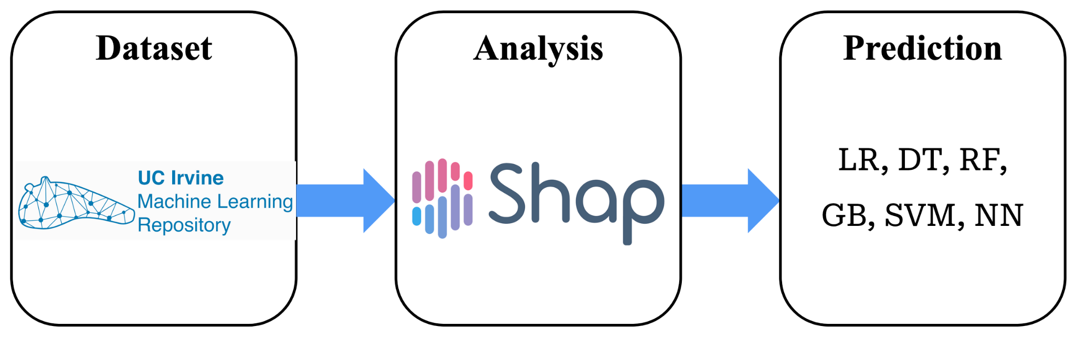

**Fig. 1- An overview of the research methodology**

***Dataset Description***

E-Learning student dataset from UC Irvine Machine Learning Repository was used for this research [13]. The dataset contains information about students' end-of-term performance in the Faculty of Engineering and the Faculty of Educational Sciences. This dataset includes 145 students and 31 different features that cover personal details, family background, and education habits. The dataset is multivariate and falls under the social sciences category. The target variable is the final course grade, which ranges from 0 (Fail) to 7 (A). The features are divided into three groups. The First one is Personal Information (Features 1-10) such as age, gender, high school type, scholarship type, etc. The Second group is Family Information (Features 11-16), it covers parents' education, number of siblings, marital status, and parents' occupations. The third one is Educational Habits (Features 17-30), it includes study hours, reading habits, class attendance, exam preparation style, note-taking, listening, etc. The dataset is clean, meaning there were no missing (null) values or duplicate records.

***Prediction Analysis***

In this part of our research, we used SHAP (SHapley Additive exPlanations) to understand which features contributed the most to our model's predictions. SHAP helps explain how each feature affects the final prediction, which is especially useful when working with complex models [14]. We used the mean SHAP bar plot to find out which features are the most important overall [14]. The plot shows the average SHAP value for each feature. This makes it easy to see which features have the most influence on predictions. In this research, we identify the top 12 most important features influencing student performance.

We begin by predicting all grades using all available features. Then, we focus on distinguishing between passing and failing students by converting grades into binary values. Finally, we classify students based on high academic achievement, where only the top grades are considered good. For each of these cases, we identify the most influential features using SHAP (SHapley Additive exPlanations).

First, we predict all letter grades (A to F) using all features in the dataset. A machine learning model is trained to classify student performance into these categories. We then use SHAP to determine which features contribute the most to grade predictions. Next, we refine our analysis by converting grades into a binary pass/fail classification. Here, grades A, B, C, and D are mapped to 1 (pass), while grade F is mapped to 0 (fail). We train a machine learning model on this binary classification task and use SHAP to extract the most important features that determine passing or failing status. Lastly, we analyze the characteristics of high-achieving students by classifying grades A and B as good (1) and all other grades as not good (0). Again, we train a machine learning model and use SHAP to identify the features that most strongly influence high performance.

**Table 1- Feature Extraction Cases**

|  |  |  |
| --- | --- | --- |
| **Case** | **Grade Mapping** | **Objective** |
| Multi-class Grade Prediction | A, B, C, D, F as separate classes | Identify top features influencing all grades |
| Pass/Fail Classification | A, B, C, D → 1 (Pass),  F → 0 (Fail) | Determine features affecting passing or failing |
| Good Student Classification | A, B → 1 (Good),  C, D, F → 0 (Not Good) | Identify features contributing to high performance |

*Function get_top_features(dataset):*

*X = dataset without "GRADE"*

*y = "GRADE" column from dataset*

*Train an XGBoost classifier using X and y*

*Compute SHAP values for the model*

*Calculate mean absolute SHAP values for each feature*

*Sort features by SHAP importance and select the top 12*

The function starts by separating features from the target variable. It then trains an XGBoost classifier to predict grades. SHAP values are computed to measure the impact of each feature on the model’s predictions. By taking the mean absolute SHAP values, the most important features are identified.

***Prediction Calculation***

For the prediction calculation, we used the XGBoost Classifier (XGBClassifier) to evaluate how well the model could predict course grades [15]. The dataset was split into training and testing sets using an 80-20 split, meaning 80% of the data was used for training and 20% for testing. The top features identified from the Prediction Analysis step were used to predict all grades, pass/fail outcomes, and good/not-good student categories. To ensure accurate predictions, multiple machine learning models were applied, and the model with the highest accuracy was selected.

The models used in the analysis included Logistic Regression, Decision Tree, Random Forest, Gradient Boosting, Support Vector Machine (SVM), and a Neural Network (MLPClassifier). The function testAccuracy was used to compare different models. The dataset was first split into training and testing sets. A preprocessing pipeline was created to handle both numerical and categorical features. Numerical features were standardized using StandardScaler, while categorical features were transformed using OneHotEncoder. The models were trained and evaluated using cross-validation with five folds, ensuring reliable accuracy scores. For each model, the cross-validation accuracy was computed, and the results were stored. In this way, we compare different models and determine the most effective one for predicting student performance.

**Results and discussion.** ***Pass/Fail Analysis.*** The Mean SHAP Bar Plot shown in Figure 2 highlights the most important factors influencing whether students pass or fail. The number of siblings (13) appears to play a role, possibly affecting family responsibilities and study habits. Gender (2) is another key factor, which might reflect differences in study approaches or external expectations. Transportation to university (9), such as taking a bus or driving, could impact punctuality and daily routine. Scholarship type (4) seems to matter, as financial support might reduce stress and improve access to study resources. Relationship status (7) also influences performance, suggesting that having a partner may affect time management and academic focus. The father’s education level (12) could shape the kind of support or encouragement a student receives at home. Expected GPA at graduation (30), attending seminars and conferences (20), and last semester’s GPA (29) is a strong predictor of success, reinforcing the idea that steady academic effort leads to better results.

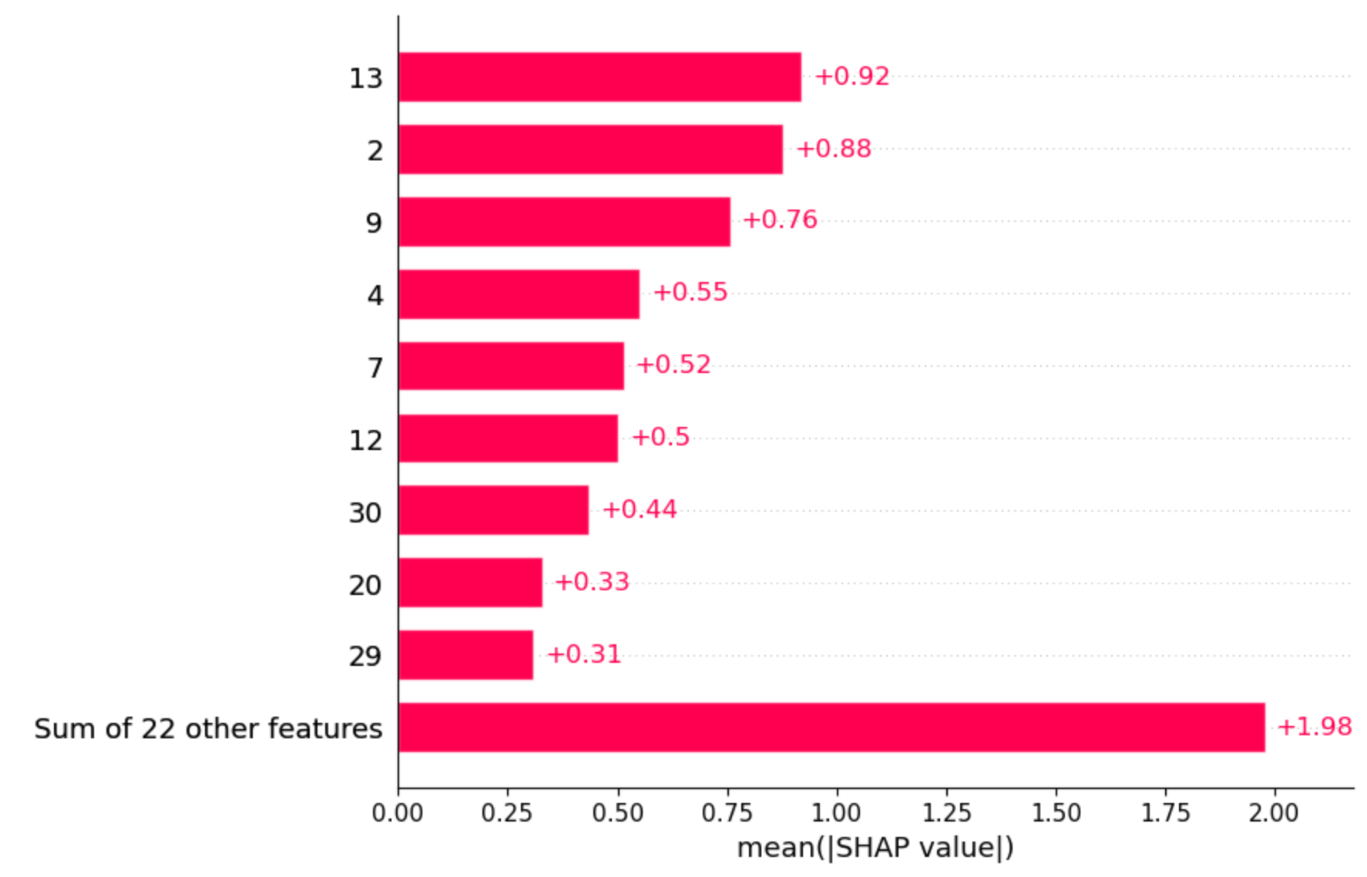

**Fig. 2.- Mean SHAP Bar Plot (top pass/fail features)**

***Good/Not Good Analysis***

Good/not good analysis's top features are slightly different. As shown in Figure 3, Course ID plays a major role, indicating that some courses might be harder or have different grading standards. Last semester’s GPA (29) is a strong predictor of success, showing that students who performed well previously are likely to continue doing so. Having a job (5) appears to impact grades, as working students might struggle with time management and balancing responsibilities. Accommodation type (10) also matters, suggesting that living in a dorm, rental, or with family could affect study habits and comfort. Participation in sports or artistic activities (6) may influence academic performance, possibly by improving discipline and time management or taking time away from studying. Father’s occupation (16), Scholarship type (4), and Mother’s education level (11) appear to impact success, possibly affecting academic and financial support.

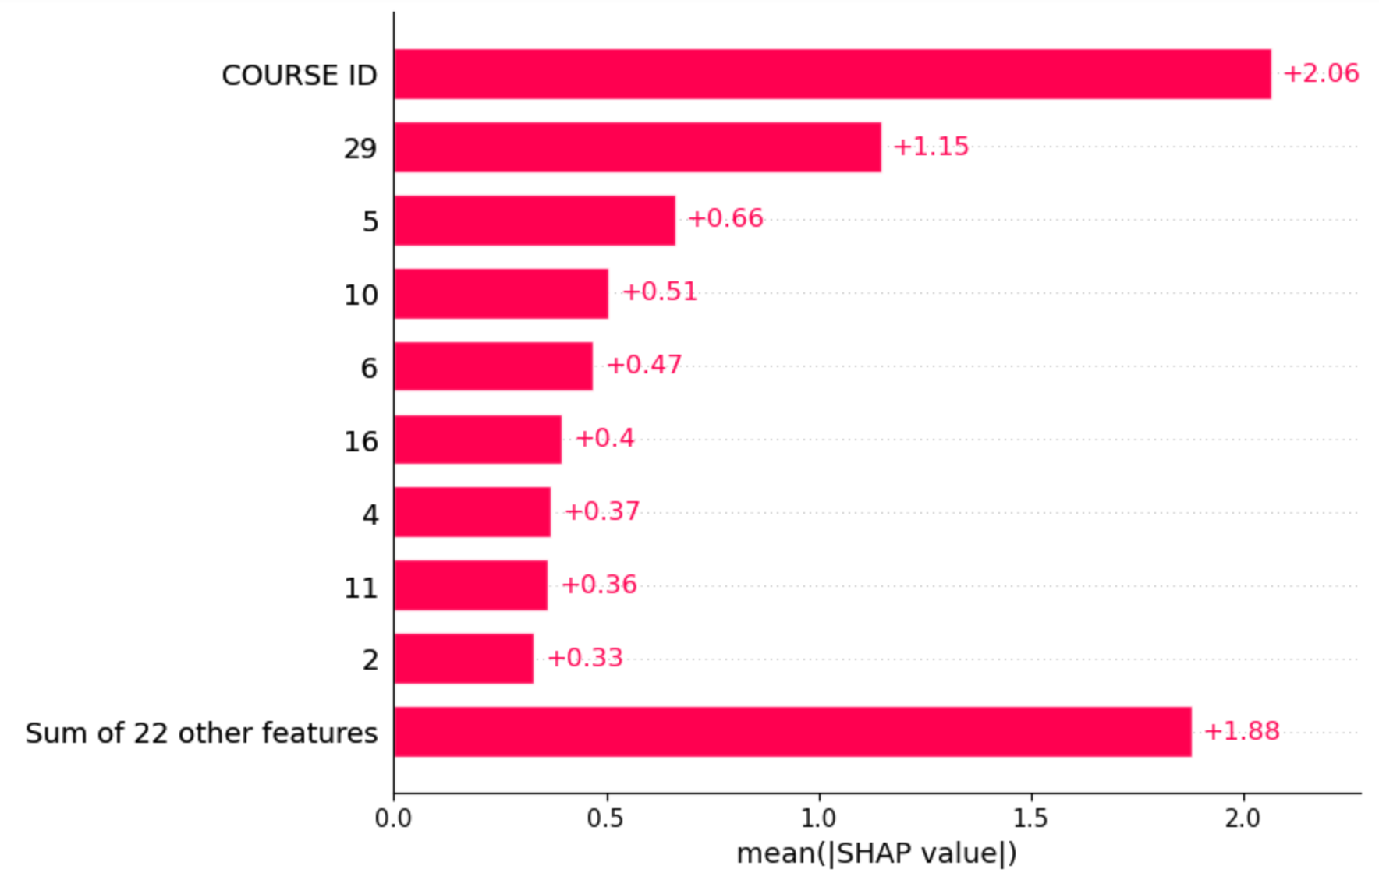

**Fig. 3 -Mean SHAP Bar Plot (top good/not good features)**

***Prediction Accuracies***

In order to predict accuracies 6 different ML models are used. But in Table 1, only the highest accuracy score among them is written. Table 1 shows the accuracy of different prediction models based on the features used. When we use all features to predict all grades (A to F), the accuracy is 36.23%, which is quite low. Using only the top features for Pass/Fail prediction, the accuracy slightly improves to 36.30% when predicting all grades. However, when we focus on predicting whether a grade is Good or Not Good, the accuracy increases to 42.32%, showing that this classification is a bit easier. When the model predicts only Pass or Fail using the top Pass/Fail features, the accuracy jumps to 97.43%, meaning it is very effective at distinguishing between passing and failing students. Similarly, when predicting Good or Not Good using the top Good/Not Good features, the accuracy is 80.07%, which is also quite high. This suggests that using the right features for a specific type of prediction greatly improves accuracy, especially for simpler classifications like Pass/Fail.

**Table 2 - Prediction Accuracies**

|  |  |  |
| --- | --- | --- |
| Features | Predict Grade | Accuracy Score |
| All | All | 36.23% |
| Top Pass/Fail | All | 36.30% |
| Top Good/Not Good | All | 42.32% |
| Top Pass/Fail | Pass/Fail | 97.43% |
| Top Good/Not Good | Good/Not Good | 80.07% |

Our results show that prior academic performance is a strong indicator of future success, with last semester’s GPA and expected graduation GPA being the most influential factors in determining whether a student passes or fails. Additionally, course-related features such as course ID played a major role in predicting good or not good performance, suggesting that certain courses may be more challenging than others. Other significant factors include employment status, accommodation type, and parental education, indicating that both personal and environmental conditions affect learning outcomes. The model performed exceptionally well in pass/fail classification with an accuracy of 97.43%, while good/not good classification reached 80.07%, showing that broad classifications are easier to predict than detailed grade levels.

**Conclusion.** In this study, we explored how different student characteristics influence performance in e-learning courses using the XGBoost classifier and SHAP analysis. By focusing on key factors such as academic history, family background, and educational habits, we aimed to understand which features have the most impact on predicting student grades. Our approach allowed us to break down student success into three categories: predicting exact grades, distinguishing between passing and failing students, and identifying whether a student performs well or not. By applying machine learning techniques, we gained valuable insights into the elements that contribute to academic achievement in online education.

For future research, using a larger and more diverse dataset could improve the reliability of predictions and allow for more generalizable conclusions. Including behavioral data such as student engagement, online participation, and study patterns could further enhance model accuracy. Additionally, investigating psychological factors like motivation and stress levels may provide deeper insights into student performance.

**References**

1. P.Lam J. Lee M. Chan, C. Mcnaught Students’ use of elearning strategies and their perceptions of elearning usefulness//Global Learn.- 2011. - P. 1379–1388

2.H.A.Tanye Quality elearning in distance learning: Benefits and implications for national elearning policy in Ghana// International Journal of Multicultural and Multireligious Understanding.-2017.-Vol.4(3).- P.1-8. DOI [10.18415/ijmmu.v4i3.73](http://dx.doi.org/10.18415/ijmmu.v4i3.73)

3. F. Concannon, A. Flynn, M. Campbell What campus-based students think about the quality and benefits of e-learning/ British Journal of Educational Technology.-2005.-Vol.36(3).-P.501-512

pp. 501–512, 2005. DOI [10.1111/j.1467-8535.2005.00482.x](http://dx.doi.org/10.1111/j.1467-8535.2005.00482.x)

4. E.K.Abed Electronic learning and its benefits in education// Eurasia Journal of Mathematics, Science and Technology Education. – 2019.- Vol.15(3).- P.1-8. DOI 10.29333/ejmste/102668

Malaysian Online Journal of Instructional Technology

ISSN: 1823-1144

Vol. 2, No. 1, April 2005

Malaysian Online Journal of Instructional Technology

ISSN: 1823-1144

Vol. 2, No. 1, April 2005

Malaysian Online Journal of Instructional Technology

ISSN: 1823-1144

Vol. 2, No. 1, April 2005

Malaysian Online Journal of Instructional Technology

ISSN: 1823-1144

Vol. 2, No. 1, April 200

5. M.S.Bowles Learning to e-learn project: Rediscovering the benefits of e-learning// Malaysian Online Journal of Instructional Technology.-2005.-Vol.2(3). – P.1823–1144

6.M.A. Almaiah, A. Al-Khasawneh, A. Althunibat Exploring the critical challenges and factors influencing the e-learning system usage during covid-19 pandemic // Education and Information Technologies.- 2020.-Vol. 25(1). DOI [10.1007/s10639-020-10219-y](https://link.springer.com/article/10.1007/s10639-020-10219-y)

7. A.M.Maatuk, E.K. Elberkawi, S.Aljawarneh, H.Rashaideh, H. Alharbi The covid-19 pandemic and e-learning: challenges and opportunities from the perspective of students and instructors// Journal of Computing in Higher Education.2022.-Vol.34(1).- P.21-38. DOI [10.1007/s12528-021-09274-2](https://doi.org/10.1007/s12528-021-09274-2)

8.W.A.Cidral, T.Oliveira, M.D. Felice, M.Aparicio E-learning success determinants: Brazilian empirical study// Computers and Education.- 2018.-Vol.122.- P.273- 290.

DOI 10.1016/j.compedu.2017.12.001

9. A.Y.Alqahtani, A.A.Rajkhan E-learning critical success factors during the covid-19 pandemic: A comprehensive analysis of e-learning managerial perspectives// Education Sciences.-2020.-Vol.10(9):216. DOI [10.3390/educsci10090216](http://dx.doi.org/10.3390/educsci10090216)

10.D.Al-Fraihat, M.Joy, R.Masa’deh, J.Sinclair, Evaluating e-learning systems success: An empirical study// Computers in Human Behavior.-2020.-Vol.102.-P.67-86. DOI 10.1016/j.chb.2019.08.004

11. H.Kauffman A review of predictive factors of student success in and satisfaction with online learning// Research in Learning Technology.-2015.-Vol.15.- P.1-15. DOI[10.3402/rlt.v23.26507](https://doi.org/10.3402/rlt.v23.26507)

12. A. M. Nortvig, A. K. Petersen, and S. H. Balle, A literature review of the factors influencing e-learning and blended learning in relation to learning outcome, student satisfaction and engagement// Electronic Journal of e-Learning.-2018.-Vol.16(1).-P.46 - 55.

13. N.Yilmaz, B. Sekeroglu Higher Education Students Performance Evaluation// UCI Machine Learning Repository.-2019 DOI /10.24432/C51G82.

14. Scott M. Lundberg, Su-In Lee Paul G. A unified approach to interpreting model predictions//31st Conference on Neural Information Processing Systems (NIPS 2017), Long Beach, CA, USA.-2017.-Vol.25(2). DOI [10.48550/arXiv.1705.07874](http://dx.doi.org/10.48550/arXiv.1705.07874)

15. T. Chen, C. Guestrin, “Xgboost: A scalable tree boosting system// the 22nd ACM SIGKDD International Conference.2016.- P.785-794. DOI [10.1145/2939672.2939785](http://dx.doi.org/10.1145/2939672.2939785)

***Information about authors***

Madeniyetov M. A.- Master’s student in Software Engineering at the School of Information Technology and Engineering, Kazakh-British Technical University, Almaty, Kazakhstan, e-mail: [m_madeniyetov@kbtu.kz](mailto:m_madeniyetov@kbtu.kz).

***Сведения об авторе***

Мәдениетов М.А. - магистрант направления Программная инженерия Школы информационных технологий и инженерии Казахстанско-Британского технического университета, Алматы, Казахстан, е -mail: m_madeniyetov@kbtu.kz.

ҒТАМР 20.53.19

**ДИАБЕТТІК РЕТИНОПАТИЯНЫ ЕМДЕУДЕ КӨЗ ТҮБІ ТІНДЕРІНЕ**

**ЛАЗЕРЛІК ӘСЕРДІ МАТЕМАТИКАЛЫҚ МОДЕЛЬДЕУ**

**1С.З. Сапақова** [](https://orcid.org/0000-0001-6541-6806)**🖂, 2Д. Даниярова**[](https://orcid.org/0009-0000-5730-7407)**, 1Н. Есмұхамедов**[](https://orcid.org/0009-0006-0652-3082)**, 1Р. Арманқызы**[](https://orcid.org/0009-0009-2236-559X)**,**

**1А.Б. Ембердиева**[](https://orcid.org/0009-0005-5078-2412)**,3А. Қалдыбаева**[](https://orcid.org/0000-0002-2062-182X)

1Халықаралық Ақпараттық Технологиялар Университеті, Алматы, Қазақстан,

2Халықаралық білім беру корпорациясы, Алматы, Қазақстан,

3Қазақ ұлттық қыздар педагогикалық университеті, Алматы, Қазақстан

🖂Автор-корреспондент: sapakovasz@gmail.com

Бұл жұмыс диабеттік ретинопатияны емдеуде лазерлік терапияны оңтайландыру мақсатында көздің түбі тіндеріне лазерлік әсерді математикалық модельдеуге арналған. Мақалада тіндердегі температураның таралуын модельдеу әдістері және лазердің параметрлерін пайдалана отырып, көз торына (сетчаткаға) тиімді әсер ету жолдары қарастырылады. Зерттеу барысында лазерлік әсер кезінде жылу өткізгіштігін сипаттайтын дифференциалды теңдеулер және жылу әсерлерін болжауға арналған арнайы математикалық модельдер қолданылды. Моделдер лазерлік энергияның терең тіндерге таралуын, сонымен қатар лазердің әсерін бақылауды оңтайландыруды қамтамасыз етеді. Зерттеуде уақыт пен тереңдік бойынша температураның таралуын модельдеуге ерекше көңіл бөлінді, бұл лазердің параметрлерін (қуаты, импульс ұзақтығы, қарқындылығы) дәл баптауға мүмкіндік береді. Моделдеу нәтижелері тіндердің беткі қабаттарында температураның айтарлықтай тез көтерілуі және терең қабаттарда баяу таралуы байқалғанын көрсетті, бұл лазерлік әсерді дәл бақылаудың маңыздылығын растайды. Мақалада көз ауруларын емдеуде лазердің параметрлерін дұрыс таңдаудың маңыздылығы талқыланады, әсіресе диабеттік ретинопатияны емдеуде. Ұсынылған модельдер офтальмологиядағы лазерлік технологияларды әрі қарай дамытуға және лазерлік терапияның қауіпсіздігі мен тиімділігін арттыруға мүмкіндік береді. Сонымен қатар, лазерлік әсерді тиімді қолдану үшін қосымша зерттеулер мен эксперименттер қажет екені көрсетілген.

**Түйін сөздер:** лазерлік терапия, диабеттік ретинопатия, математикалық модельдеу, температура, лазер параметрлері, дифференциалдық теңдеулер.

**МАТЕМАТИЧЕСКОЕ МОДЕЛИРОВАНИЕ ЛАЗЕРНОГО ВОЗДЕЙСТВИЯ НА ГЛАЗНОЕ ДНО**

**ПРИ ЛЕЧЕНИИ ДИАБЕТИЧЕСКОЙ РЕТИНОПАТИИ**

**1С.З. Сапакова🖂, 2Д. Даниярова, 1Н. Есмұхамедов, 1Р. Арманқызы,**

**1А.Б. Ембердиева, 3А. Қалдыбаева**

1 Международный университет информационных технологий, Алматы, Казахстан,  
2 Международная образовательная корпорация, Алматы, Казахстан,  
3 Казахский национальный женский педагогический университет, Алматы, Казахстан,

e-mail: sapakovasz@gmail.com

Данная работа посвящена математическому моделированию лазерного воздействия на ткани глазного дна с целью оптимизации лазерной терапии при лечении диабетической ретинопатии. В статье рассматриваются методы моделирования распределения температуры в тканях и способы эффективного воздействия на сетчатку с использованием лазерных параметров. В процессе исследования применялись дифференциальные уравнения, описывающие теплопроводность, а также специальные математические модели для прогнозирования тепловых эффектов при лазерном воздействии. Модели обеспечивают оптимизацию распространения лазерной энергии в глубокие такни и контроль воздействия лазера. Особое внимание уделено моделированию распределения температуры во времени и по глубине, что позволяет точно настроить параметры лазеры (мощность, продолжительность импульса, интенсивность). Результаты моделирования показали, что температура в поверхностных слоях повышается значительно быстрее, чем в глубоких, что подтверждает необходимость точного контроля лазерного воздействия. В статье обсуждается важность правильного выбора лазерных параметров для лечения глазных заболеваний, особенно диабетической ретинопатии. Предложенные модели могут способствовать дальнейшему развитию лазерных технологий в офтальмологии и улучшению безопасности и эффективности лазерной терапии. Также указано, что для эффективного применения лазерного воздействия необходимы дополнительные исследования и эксперименты.

**Ключевые слова:** лазерная терапия, диабетическая ретинопатия, математическое моделирование, температура, лазерные параметры, дифференциальные уравнения.

**MATHEMATICAL MODELING OF LASER EXPOSURE ON THE FUNDUS IN THE TREATMENT OF DIABETIC RETINOPATHY**

**1S.Z. Sapakova🖂, 2D. Daniyarova, 1N.Yesmukhamedov, 1 R.Armankyzy,**

**1A.B.Emberdieva, 3A Kaldybaeva**

1 International University of Information Technologies, Almaty, Kazakhstan,   
2 International Educational Corporation, Almaty, Kazakhstan,  
3 Kazakh National Women's Pedagogical University, Almaty, Kazakhstan,

e-mail: sapakovasz@gmail.com

This paper is dedicated to the mathematical modeling of laser exposure on the fundus tissues for optimizing laser therapy in the treatment of diabetic retinopathy. The article discusses methods of modeling the distribution of temperature in tissues and ways to effectively impact the retina using laser parameters. Differential equations describing heat conduction and specialized mathematical models for predicting thermal effects during laser exposure were used in the study. The models ensure the optimization of laser energy distribution to deep tissues and control of laser effects. Special attention was paid to modeling the temperature distribution over time and depth, which allows for the precise adjustment of laser parameters (power, pulse duration, intensity). The modeling results showed that the temperature in surface layers increases significantly faster than in deeper layers, confirming the importance of precise laser impact control. The paper discusses the importance of choosing the correct laser parameters in the treatment of eye diseases, especially diabetic retinopathy. The proposed models can contribute to the further development of laser technologies in ophthalmology and enhance the safety and effectiveness of laser therapy. Additionally, it is noted that further research and experiments are required for the effective application of laser exposure.

**Keywords:** laser therapy, diabetic retinopathy, mathematical modeling, temperature, laser parameters, differential equations.

**Кіріспе.** Диабеттік ретинопатия – бұл қант диабетінің ұзаққа созылған ағымына байланысты дамитын көздің ретиналды ауруы. Глюкоза алмасуының бұзылуы салдарынан көздің тор қабығын қоректендіретін қан тамырлары зақымданып, көрудің нашарлауына әкеледі және уақытында емделмеген жағдайда соқырлыққа себеп болуы мүмкін. Лазерлік терапия диабеттік ретинопатияны емдеудің тиімді әдістерінің бірі болып табылады, ол тор қабығының зақымдануын болдырмауға және оның одан әрі дамуын тоқтатуға бағытталған. Лазерлік сәулелену тор қабығына әсер етіп, ақуыздардың коагуляциясын және аномальды тамырлардың жойылуын тудырады, бұл аурудың дамуын тоқтатуға көмектеседі. Дегенмен, лазерлік технологияларды офтальмологияда тиімді пайдалану үшін лазерлік сәулеленудің тор қабығына әсерін дәл моделдеу қажет. Лазерлік коагуляция жергілікті температураның көтерілуіне әкеледі, бұл зақымданған және сау тіндерге зиян келтіруі мүмкін, егер лазердің параметрлері дұрыс таңдалмаса. Лазерлік сәуленің тиімділігін модельдеу үшін көз тіндерінің бірнеше қасиеттерін, оның ішінде олардың біртекті еместігін, лазерлік сәулеленумен жылу процесін, лазердің параметрлерін (толқын ұзындығы, қуат, импульс ұзақтығы және жиілік) және тор қабығы мен қоршаған тіндердің биомеханикалық қасиеттерін ескеру қажет. Лазерлік сәулеленудің көз түбіне әсерін математикалық моделі көптеген факторлардың әсерін ескеру қажет болғандықтан күрделі болып табылады. Әрбір жаңа модель лазерлік сәуленің тор қабығына әсерін дәл болжауға және оны емдеу үшін ең тиімді параметрлерді таңдауға мүмкіндік береді. Қазіргі уақытта математикалық модельдер лазерлік сәулеленудің көз тіндеріне әсерін болжауға және лазердің параметрлерін оңтайландыруға көмектеседі. Модельдер тіндердің құрылымын, температураның таралуын және лазерлік энергияның әсерін ескеріп, лазердің әсер ету шекараларын анықтауға бағытталуы тиіс.

Бұл зерттеудің мақсаты – лазерлік коагуляцияның тор қабығына әсерін сипаттайтын математикалық модельді құру, сондай-ақ лазердің әртүрлі параметрлерінің диабеттік ретинопатияны емдеудегі тиімділігіне әсерін зерттеу.

Зерттеу міндеттері: лазерлік сәулеленудің тор қабығына әсерін сипаттау, жылу процестерін ескеру, лазердің параметрлерін талдау және олардың әсерін тексеру, сондай-ақ зақымданудың азаюы үшін бұл параметрлерді оңтайландыру. Бұл мақсаттарға жету үшін математикалық модельдеу және жылу процестерін есептеу үшін сандық әдістер қолданылады.

Зерттеу гипотезасы – лазерлік сәулеленудің әсерін дәл модельдеу, барлық параметрлер мен көз тіндерінің ерекшеліктерін ескере отырып, лазерлік терапияның қауіпсіздігін арттырып, оның тиімділігін жақсартуға мүмкіндік береді. Зерттеудің теориялық маңызы – лазерлік терапияны математикалық модельдеудің жаңа тәсілдерін дамыту, ал практикалық маңызы – лазердің параметрлерін оңтайландыру және офтальмологиялық процедуралардың қауіпсіздігін арттыруға құралдарды дамыту.

Қазіргі уақытта лазерлік терапия офтальмология саласында маңызды әдіс болып табылады, әсіресе диабеттік ретонопатия мен макулярды ісіну сияқты көз ауруларын емдеуде. Лазерлік сәулеленудің әсерін дәл модельдеу лазерлік фотокоагуляция мен басқа да лазерлік емдеу әдістерінің тиімділігі мен қауіпсіздігін арттыруға көмектеседі. Бұл зерттеулер лазерлік сәулеленудің тор қабығына термикалық әсерін зерттеуге және оның нәтижелерін болжауға бағытталған. Мысалы, авторлар оптикалық когерентті томография арқылы көз түбінің үш өлшемді құрылымын қалпына келтіріп, тор қабығын сегментациялау мен лазерлік әсерді модельдеудің алгоритмдерін ұсынған. Бұл модель түрлі лазерлер мен лазерлік сәулеленудің әсері бойынша коагуляцияның өлшемдерін, сондай-ақ зақымдану шекараларын болжауға мүмкіндік береді. Модельдің нәтижелері интервалдардың саны екі еселенгенде орташа квадраттық ауытқу 1,7-5,9 есе төмендегенін көрсетті, бұл лазерлік терапияның тиімділігі мен қауіпсіздігін арттырып, оның негізгі параметрлерін бағалауға мүмкіндік береді [1]. Сонымен қатар, лазерлік сәулеленудің биологиялық тіндерге әсерін модельдеу маңызды мәселе болып табылады. MILI моделін қолдану арқылы лазер сәулеленуінің оңтайлы параметрлері, энергияның сіңірілуі, жылудың таралуы және тіндердің өзгерістері есептеледі. Бұл моделдеу тіндердің лазерлік сәулеленуге реакциясын болжауға және тіндердің қызып кету қаупін бағалауға мүмкіндік береді, яғни лазерлік терапияның қауіпсіз әрі тиімді болуына ықпал етеді [2]. Лазер мен тіндердің өзара әрекеттесу механизмдерін сандық талдау лазерлік операциялардың тиімділігін арттыруда маңызды рөл атқарады. Осы мақсатта, көпқабатты біртекті орта моделін қолдана отырып, лазерлік сәуленің таралуы мен энергияны сіңіруді модельдеу үшін көпқабатты Монте-Карло әдісі қолданылған. Бұл модельдің нәтижелері фототермальды әсерлер мен жылулық зақымдануды лазер сәулесінің белгілі параметрлеріне байланысты анықтауға мүмкіндік береді. Бұл зерттеу лазерлік терапияның тиімділігін арттыру үшін маңызды болып табылады, әсіресе клиникалық нәтижелерді жақсартуға бағытталған [3]. Жасушалық деңгейде лазерлік сәулеленудің тор қабығына термикалық зақым келтіретін энергияны есептеу үшін арнайы компьютерлік модельдер жасалды. Модельдің нәтижелері эксперименттік деректермен салыстырылғанда 31% ауытқумен жақсы сәйкес келді, бұл лазерлік өнімдердің қауіпсіздігін қамтамасыз ету үшін қажетті ғылыми негіздер болып табылады. Осы модельдер лазерлік өнімдердің тәуекелдерін бағалауға және тор қабығының зақымдану шегін болжауға мүмкіндік береді [4]. Көз түбінің температуралық өзгерістерін зерттеу барысында түрлі лазерлер мен олардың әсер ету режимдерін қолдана отырып, жаңа модельдер ұсынылды. Бұл модельдер лазерлік сәулеленудің биологиялық тіндерге әсерін алдын-ала болжауға мүмкіндік береді және лазерлік абляция мен фотодисрупцияның нәтижелерін бағалауға көмектеседі. Лазерлік сәулеленудің әсерінен тіндердегі жылулық зақымдану шегін болжау үшін фототермальды және фотохимиялық процестерді in vitro моделінде ажырату қажеттілігі айтылады. Бұл үшін Аррениустың бірінші ретті жылдамдық тұрақтысы мен интегралы қолданылады [5]. Лазерлік фотокоагуляция әдісінің тиімділігін арттыру үшін лазер сәулесінің параметрлерін дәл есептеу өте маңызды. Model Predictive Control (MPC) әдісі лазерлік сәулеленудің жылу теңдеуін шешуді қажет етеді, бұл лазердің сәулелену ұзындығы, уақыты мен энергияның таралу профилі сияқты параметрлердің температураға әсерін бағалауға мүмкіндік береді. Бұл әдіс лазердің қауіпсіздігін арттырып, лазерлік терапияның тиімділігін жоғарылатуға көмектеседі [6]. Зерттеулер көрсеткендей, температураның көтерілуіне сезімталдық жоғары, әсіресе пигментті эпителийдің сіңіру коэффициентіне қатысты [7]. Лазерлік сәулеленудің көз түбіне әсерін түсіну, оның зақымдану шектерін болжауға және лазерлік офтальмохирургиядағы жаңа әдістерді әзірлеуге ықпал етеді. Пеннеспила био-жылу теңдеуі негізіндегі модельдер лазерлік сәулелену мен тіндердің өзара әрекеттесуін зерттеуге мүмкіндік береді және клиникалық нәтижелерді бағалауға ықпал етеді [8]. Бұл модельдер лазерлік терапияның қауіпсіздігін арттыруға және жаңа лазерлік технологияларды клиникалық тәжірибеге енгізуге көмектеседі. Қорытындылай келе, лазерлік сәулеленудің көз түбіне термикалық әсерін модельдеу өте маңызды қадам болып табылады, себебі бұл зерттеулер лазерлік терапияны тиімдірек және қауіпсіз ету үшін қажетті ғылыми негіздерді қамтамасыз етеді. Моделдеу нәтижелері лазерлік сәулеленудің көз тіндеріне әсерін дәл болжауға мүмкіндік береді, бұл лазерлік терапия әдістерін жетілдіруге жол ашады [9]. Лазерлік сәулеленудің көз түбіне әсерін зерттеу бойынша соңғы зерттеу 10 нс-тан 1 с-қа дейінгі сәулелену импульстарының әсерін талдайды. Бұл зерттеу лазерлік офтальмохирургия үшін негізгі физикалық процестерді математикалық модельдеу мен зерттеу нәтижелерін ұсынады. Модель түрлі лазерлер мен олардың әсер ету режимдері үшін коагуляцияның салыстырмалы өлшемдері мен зақымдану шекараларын генерациялайды. Сондай-ақ, көз ауруларын емдеу мен диагноз қоюға арналған нақты қолданбаларды ұсынады [10]. Келесі жұмыста авторлар лазерлік сәулеленудің адам көзінде жылулық әсерін модельдеуге арналған бұрын жарияланған жұмысқа кеңейту болып табылады. 2D модель 3D-ге кеңейтілді, бұл көздің лазермен сәулеленуін нақтырақ бейнелеуге мүмкіндік береді. Модель Пеннес био-жылу өткізгіштігі теңдеуімен жасалып, шектеулі элементтер әдісімен шешіледі, Галеркин-Бубнов процедурасы қолданылған. Көз ішіндегі температуралық өріс үшін алынған нәтижелер офтальмологиялық процедуралар кезінде көз ішіндегі тіндерге болатын зақымдануларды минимизациялауға пайдалы болуы мүмкін, сондай-ақ лазер мен тіндердің өзара әрекеттесу механизмдерін талдауда да пайдалы болады [11]. Авторлар зерттеулерін лазерлік сәулеленудің көзге әсерінен болатын жылулық зақымдануды болжау моделін тексеруге арнаған. Модель төрт кезеңнен тұрады: лазерлік бейненің тор қабығында есептелуі, көз тіндерінде пайда болатын жылудың есептелуі, температураның көтерілуі және зақымдану шегін анықтау. Техас университеті модельді тексеру үшін клеткалармен және жануарлармен тәжірибелер жүргізді. Тәжірибелерде түрлі лазерлік әсерлерге байланысты интенсивтілік, температура, шекті қуат және зақымдану дәрежесі өлшенді [12].

**Материалдар мен әдістер.** Көз түбіне лазерлік әсерді модельдеу үшін қолданылатын негізгі математикалық модельдер, лазерлік сәулеленудің көз тіндеріне әсерін болжауға және осы әсердің жылу процестерін дәл сипаттауға мүмкіндік береді. Бұл модельдер әртүрлі факторларды, оның ішінде лазердің параметрлерін, көз тіндерінің қасиеттерін және биомеханикалық ерекшеліктерін ескереді. Төменде осы модельдердің негізгі түрлері мен олардың құрылымы қарастырылған. Лазерлік сәулелену көздің тор қабығына әсер етіп, оның жылулық өзгерістеріне әкеледі. Бұл әсерлердің барлық аспектілерін сипаттау үшін әртүрлі физикалық процестерді біріктіретін математикалық модельдер қажет. Модельдер негізінен лазерлік сәулеленудің тіндерге өтуін және лазердің әсерінен туындайтын жылу таралуын есептеу үшін қолданылады.

Математикалық модельдеу жылу өткізгіштік процесін сипаттауға негізделген, бұл процесс электр энергиясының сипаттамасына негізделеді:

$$\begin{aligned}W\left(r,z\right)=ΔS⋅\left[I\left(r,z\right)-I\left(r,z+Δz\right)\right],\#(1)\end{aligned}$$

мұндағы:

*(r,z)* – цилиндрлік координаттар, мұнда орталық лазер сәулесінің орталығы мен сәйкес келеді;

*I(r,z)* – лазер сәулеленуінің интенсивтілігі (r, z) нүктесінде;

*ΔS* – қарапайым аймақтың ауданы;

*Δz* – қарапайым аймақтың қалыңдығы.

Лазерлік сәулеленудің интенсивтілігі қашықтықтың артуымен төмендейді.

Лазерлік сәулеленудің тіндерге өтуі барысында оның интенсивтілігі тереңдікке қарай төмендейді. Бұл процесс Бугер заңымен сипатталады:

$$I\left(r,z\right)=I_{0}​\left(r\right)e^{-\int_{0}^{z}{​β\left(r,ξ\right)dξ}}, (2)$$

мұндағы:

*I(r,z)* – *z* тереңдігінде лазерлік сәулеленудің интенсивтілігі,

*I0(r)* – бастапқы интенсивтілік,

*β(r,z)* – лазерлік сәулеленудің сіңіру коэффициенті,

*r,z* – цилиндрлік координаттар, мұндағы r лазердің ортасынан қашықтық, z тереңдік.

Лазерлік сәулеленудің тіндерде сіңірілген энергиясы жылуға айналады. Бұл процесті сипаттау үшін энергия балансы теңдеуі пайдаланылады:

$$ΔV⋅C_{o}​\left(x,y,z\right)⋅ΔT\left(x,y,z\right)=W\left(\sqrt{{\left(x-x_{0}​\right)}^{2}+{\left(y-y_{0​}\right)}^{2}}​,z\right)⋅Δt, (3)$$

мұндағы:

*ΔV* – тіндердің қарапайым көлемі,

*Co(x,y,z)* – тіндердің көлемдік жылу сыйымдылығы,

*ΔT(x,y,z)* – температураның өзгерісі,

*W –* лазердің тіндерге әсер ететін қуаты,

*Δt –* уақыт интервалы.

Тіндердегі температураның өзгерісі лазерлік сәулеленудің әсерінен туындайтын жылу энергиясының таралуына байланысты:

$$ΔT\left(x,y,z\right)=\frac{I_{0}​\left(\sqrt{{\left(x-x_{0}​\right)}^{2}+{\left(y-y_{0}​\right)}^{2}}​\right)e^{-​\int_{0}^{z}{β\left(x,y,ξ\right)dξ}}⋅β\left(x,y,z\right)Δt}{C_{o}​\left(x,y,z\right)σ\left(x,y,z\right)}, (4)​$$

мұндағы:

σ(x,y,z) - тіннің жылу өткізгіштігі.

Лазерлік сәулелену осі бойынша қозғалатын кезде, қабаттардағы сіңіру коэффициенті баяу өзгеріп, ол жеткілікті түрде кіші мәнге ие, сондықтан бұл жағдайда оңайлату жасауға болады.

$$\begin{aligned}1-e^{-\int_{z}^{2+a}{ } β\left(r,ξ\right)ds}≈β\left(r,z\right)Δz,\#(5)\end{aligned}$$

Мұндай оңайлатудың арқасында формулада (1) қарапайым көлем бірлігі *ΔV=ΔS⋅Δz* түрінде көрінеді, бұл температураның өзгерісін жазуға мүмкіндік береді. Температураның өзгерісі лазерлік сәулеленудің ағымдағы импульсі іске асырылғанға дейінгі және сол сәтте температураның таралуы арасындағы айырмашылықты білдіреді:

$$ΔT\left(x,y,z\right)=T\left(x,y,z,0\right)-T_{c}\left(x,y,z\right), (6)$$

мұндағы:

T(x,y,z,t) – температураның t≥0 уақытта таралуы,

Tc(x,y,z) – лазерлік сәулелену әсерінен бұрынғы температураның таралуы.

Бастапқы лазерлік сәулелену интенсивтілігі Гаусс әдісімен анықталады, (7) формулаға сәйкес. Лазерлік коагуляция кезінде дақтың радиусы өзгермейді. Лазер қуаты офтальмолог дәрігері тарапынан лазерлік импульс алдында анықталады.

$$I_{0}\left(r\right)=\frac{P}{πa^{2}}e^{-{\left(\frac{r}{a}\right)}^{2}}, (7)$$

мұндағы:

*а* – дақтың радиусы,

*Р* – лазер қуаты.

Ортаның біртексіздігіне байланысты жылуөткізгіштік теңдеуін жалпы түрде қарастыру қажет [1-5]. Лазерлік сәулелену әсерінен кейін сыртқы ықпал жоқ, сондықтан есеп келесі түрде қойылады (8).

$$\begin{aligned}\left\{\begin{matrix}C_{oσ}\left(x,y,z,T\right)\frac{∂T}{∂t}=div\left(k\left(x,y,z,T\right)⋅{grad}_{xyz}\left(T\right)\right), \\ {\left.T\right|}_{t=0}=ΔT\left(x,y,z\right)+T_{c}\left(x,y,z\right), \\ {\left.T\right|}_{Γ}=T_{z},\end{matrix}\right.\#(8)\end{aligned}$$

мұндағы:

div – векторлық өрістің дивергенциясы,

grad*xyz* – координаттар x, y, z бойынша градиент,

Г – шекара,

Т2 – шекаралық жағдайды анықтайтын функция,

$C_{oσ}(x,y,z,T)$– температура Т кезінде (x, y, z) нүктесіндегі көлемдік жылу сыйымдылығы,

$k(x,y,z,T)$– температура Т кезінде (x, y, z) нүктесіндегі жылу өткізгіштік коэффициенті.

Т функциясын осылайша түрлендіруге болады, бұл шекаралық жағдайларды нөлге айналдырады. Әдетте мұндай түрлендірулер кезінде біртекті теңдеу біртекті емес теңдеуге түрленеді. Шекараларды лазерлік сәулеленудің осінен жеткілікті қашықтықта аламыз, осылайша жылу энергиясы оларға жетпейді.

**Нәтижелер мен талқылау.** Жоғарыда сипатталған математикалық модельдер мен әдістерді қолдана отырып, көз тіндеріне лазерлік әсерді модельдеу нәтижелері келтірілген. Бұл бөлімде ұсынылған модельдер мен әдістердің тиімділігі және олардың диабеттік ретинопатияны емдеудегі ықтимал қолданылуы туралы негізгі нәтижелер ұсынылады.

Жұмыс барысында жылуөткізгіштік және лазерлік сәулеленудің тіндерде сіңірілуін ескеретін математикалық моделдер (1)- (8) Python бағдарламалау ортасында шешілді. Сандық шешім алу үшін айқын әдіс қолданылды, жылуөткізгіштік теңдеуі уақыт және кеңістік бойынша торға бөлініп, шекті айырымдар әдісімен модельденді.

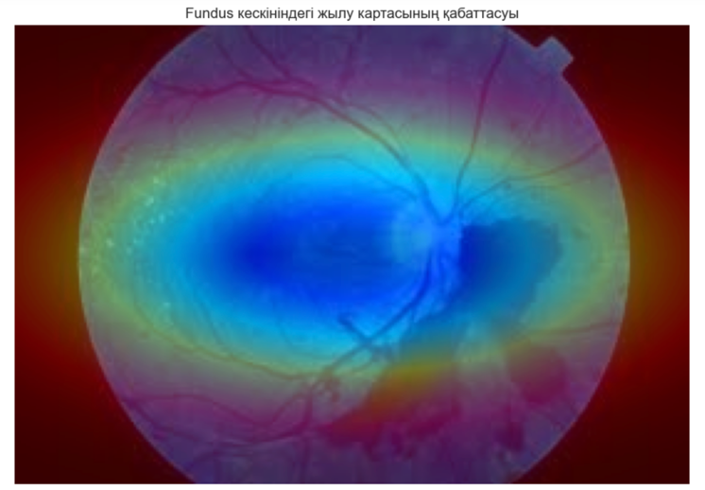

**1-сурет. Фундус кескініндегі жылу картасының қабаттасуы**

Математикалық формулалар негізінде Питон тілінде жылу картасы жасалды 1-сурет, ол лазердің көз тіндеріне әсерін модельдейді, бұл дәрігерлер мен зерттеушілерге лазерлік терапияның тор қабығына қалай әсер ететінін түсінуге көмектеседі, дені сау тіндерді зақымдаудың тәуекелдерін азайтады. Лазерлік әсерлерді модельдеу лазердің параметрлерін (мықты, импульс ұзақтығы) дәл баптауға мүмкіндік береді, мысалы, диабеттік ретинопатияны емдеуде, дені сау тіндерге зақым келтірмеу үшін. Бұл әдіс медициналық персоналды оқытуда, жаңа емдеу әдістері мен диагностика әзірлеуде, сондай-ақ лазерлік технологияларды жақсартуда, әсердің дәлдігі мен қауіпсіздігін арттырады.

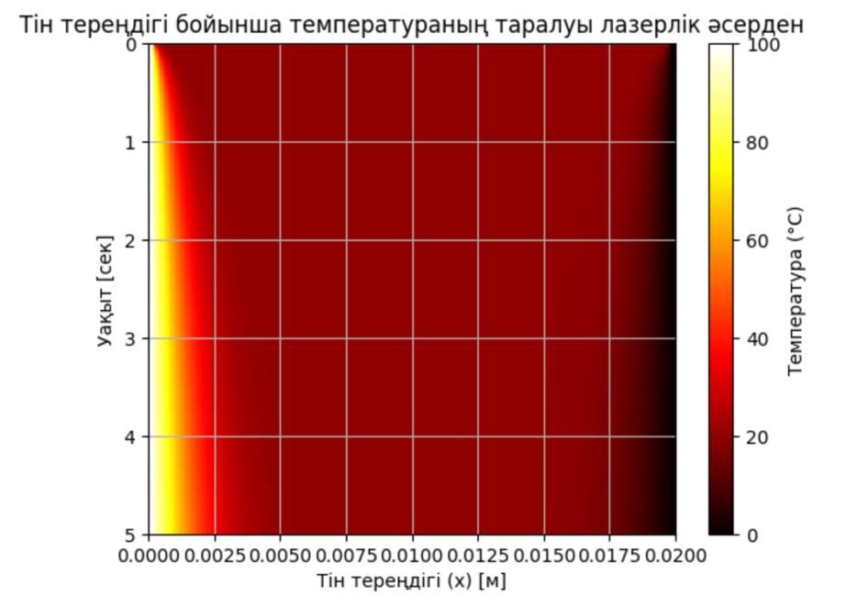

**2-сурет. Лазердің әсерінен температураның таралуы**

График 2-сурет лазерлік әсерден кейін температураның уақыт пен тереңдік бойынша таралуын көрсетеді. Х осі тін тереңдігін, Ү осі уақытты, ал түстер шкаласы температураны көрсетеді. Бұл график лазерлік әсердің тіндерде таралуын бейнелейді, бұл емдеудің тиімділігін бағалау және тіндерді артық қыздыру тәуекелін азайту үшін маңызды.

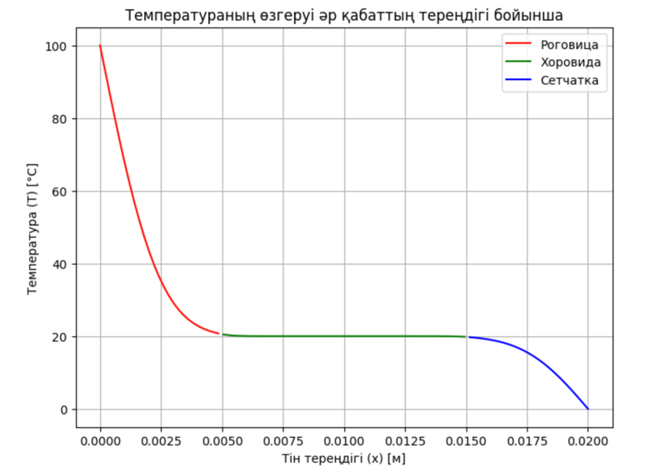

**3-сурет. Көздің әр қабаты бойынша температураның өзгеруі**

График тіннің әр қабатындағы температураның тереңдік бойынша өзгеруін көрсетеді.

* **Х осі:** Тін тереңдігі (м), температураның әр қабаттағы өзгерісін көрсетеді.
* **Ү осі:** Температура (градус Цельсиямен), тереңдікке байланысты температураның өзгеруін көрсетеді.
* **Қызы сызық:** Қасаң қабық (роговица), бұл жерде температура лазерлік энергияның көп сіңірілуіне байланысты тез көтеріледі.
* **Жасыл сызық:** Хороид, бұл жерде температураның өзгеруі баяу жүріп, тұрақты болады.
* **Көк сызық:** Көз торы (cетчатка), бұл жерде температура тереңдікке қарай салыстырмалы түрде тұрақты қалады.

Бұл график 3-сурет лазерлік әсердің тіннің әр қабатына әсерін көрсетеді, бұл лазерлік параметрлерді оңтайландыру және тіндерді зақымдаудан сақтау үшін маңызды.

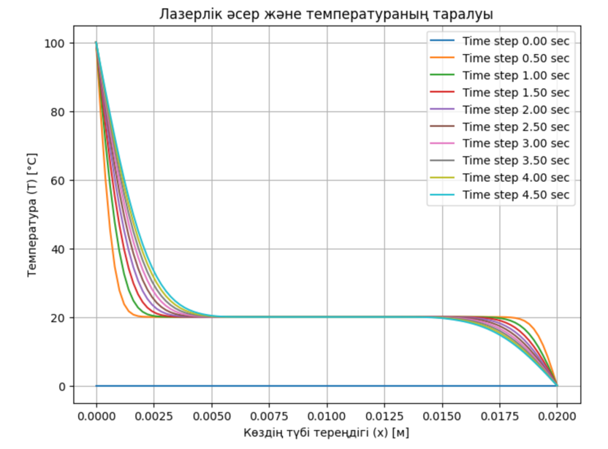

**4-сурет. Лазердің әсерінен температураның таралуы**

График лазерлік әсер мен температураның таралуын уақыт бойынша көрсетеді.

* **Х осі:** Тін тереңдігі (м), температураның әр түрлі тереңдіктерде қалай өзгеретінін көрсетеді.
* **Ү осі:** Температура (градус Цельсиямен), температураның өзгеруін көрсетеді.
* **Түсті сызықтар:** әр сызық әр уақыт аралығында температураның өзгеруін көрсетеді (0-ден 4,5 секундқа дейін). Сызықтар уақыт өткен сайын температураның тіндерінде қалай таралатынын көрсетеді.

Графикте 4-сурет тіннің бетінде температура лазерлік әсерден кейін бірден артып, кейінірек тереңдікке қарай таралып, уақыт өткен сайын тұрақтана бастайды. Бұл график лазерлік әсерден кейін температураның таралу жылдамдығы мен оның ұзақ сақталуын талдауға пайдалы.

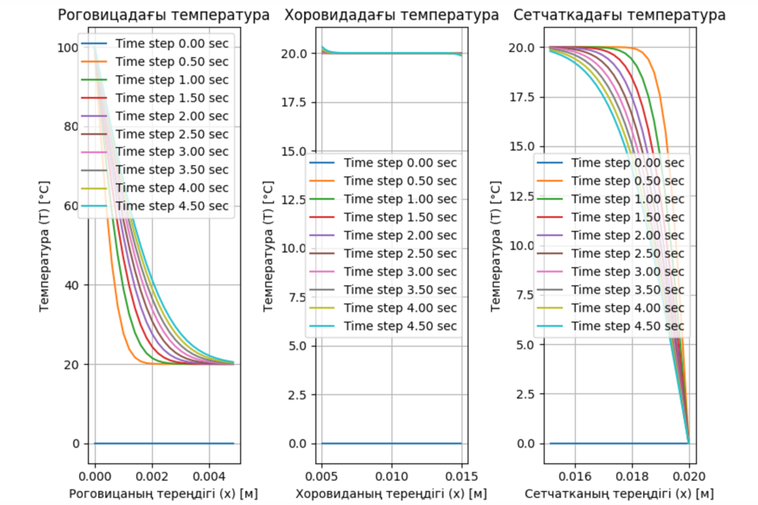

**5-сурет. Лазердің әсерінен температураның таралуы**

Бұл 5-сурет лазердің әр қабаттағы әсерін (роговица, хороида және сетчатка) тереңдік бойынша уақыт өте келе қалай таралатынын көрсетеді.

* **Сол график (Роговица):** Қасаң қабық (роговица) қабатының тереңдігі бойынша температураның өзгеруін көрсетеді. Уақыт өткен сайын температура жоғарылайды, кейін тереңдік бойынша біртіндеп таралады.
* **Орталық график (Хороид):** Хороид қабатының тереңдігінен температураның өзгеруі көрсетілген. Бұл қабаттағы температура өзгерісі баяу болады.
* **Оң график (Сетчатка):** Көз торы (cетчатка) қабатындағы температураның өзгеруі көрсетілген. Бұл қабаттағы температураның өзгерісі айтарлықтай баяу жүріп, аздап көтеріледі.

Әр графикте уақыт аралығында температураның қалай өзгеретіні көрсетілген (0 секундтан 4.5 секундқа дейін). Бұл графиктер лазерлік терапияның әр қабаттағы әсерін визуализациялап, тіндердің әртүрлі қабаттарында температураның таралуын зерттеуге мүмкіндік береді.

Бұл зерттеуде диабеттік ретинопатияны емдеу мақсатында көздің түбі тіндеріне лазерлік әсерді модельдеу үшін математикалық модельдер қолданылды. Нәтижелер көрсеткендей, лазерлік энергия ең көп беткі қабаттарда, мысалы, қасаң қабықта сіңіріледі, ал терең қабаттарда, мысалы, көз торында, бұл энергия едәуір төмендейді. Бұл лазердің параметрлерін (қуаты, импульс ұзақтығы, дақтың диаметрі) дәл баптаудың дені сау тіндерге зақым келтірмеу үшін қаншалықты маңызды екенің растайды.

Математикалық модельдер мен жылу карталарын қолдану арқылы көздің түбі тіндеріндегі температураның уақыт бойынша таралуын талдауға мүмкіндік береді. Алынған деректер беткі қабаттарда температураның жылдам көтерілетініне және біршама уақыттан кейін терең қабаттарда температураның тұрақталатынын көрсетті. Бұл лазерлік әсерді модельдеудің жоғары деңгейдегі басқаруға қол жеткізуге мүмкіндік беретінін және тиімді емдеу үшін қажетті қауіпсіздік шараларын қамтамасыз ететінін дәлелдейді.

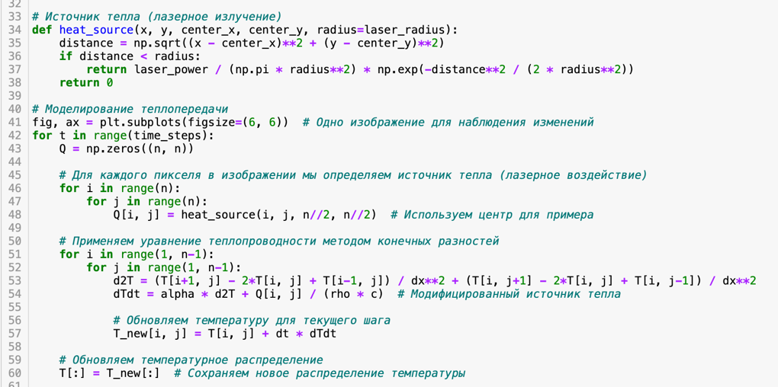

**6-сурет. Математикалық модельдердің программалық іске асуының көрінісі**

Ғылыми жұмыстағы математикалық модельді жүзеге асыру және сандық эксперименттер жүргізу үдерісінде заманауи ақпараттық-коммуникациялық технологиялар (АКТ) кеңінен қолданылды (6-сурет). Жоғарыда айтылғандай модельдеу процесі Python бағдарламалау тілінің негізінде құрылып, есептеу және сандық талдау мақсатында NumPy мен SciPy кітапханалары пайдаланылды. Температуралық өрістің және лазерлік параметрлердің кеңістікте таралуын көрнекі түрде бейнелеу үшін Matplotlib және Seaborn құралдары қолданылды. Зерттеу Jupyter Notebook интерактивті ортасында жүргізілді, бұл ғылыми есептеулердің құрылымын модульдеу, нәтижелердің дәлдігін қамтамасыз ету және зерттеу үдерісін қайталамалы етуге мүмкіндік берді. Осы АКТ құралдарының үйлесімді қолданылуы модельдеу сапасын арттырып, есептеу нәтижелерін тиімді талдауға және визуализациялауға жол ашты.

Алдыңғы зерттеулермен салыстырғанда, бұл зерттеудің нәтижелері лазерлік терапияны қолданудың тиімділігін растайды, бірақ лазер параметрлердің дәл бапталуының қажеттілігін де айқындайды. Мысалы, авторлардың [5] жұмыстарында энергия дозасын дәл есептеу мәселесі көтерілген болатын, алайда біздің тәсіл көздің түбі тіндеріндегі жылу алмасуды дәл модельдеуге мүмкіндік береді, бұл клиникалық нәтижелерді жақсартуға әкелуі мүмкін.

**Қорытынды.** Зерттеу нәтижесінде лазерлік терапия үшін математикалық модель әзірленіп, оның негізінде лазерлік параметрлердің көздің түбі тіндеріндегі температураға әсерін дәл болжауға мүмкіндік беретін жүйе жасалды. Жылу әсерлерін модельдеу, оның ішінде температураның көтерілуі, тіндер энергиясының сіңірілуі және таралуы, лазерлік емдеудің қауіпсіз әрі тиімді әдістерін жасауға мүмкіндік береді.

Алынған нәтижелерге сүйене отырып, лазер параметрлерін оңтайландыру дені сау тіндерге зақым келтірмей, лазерлік әсердің дәлдігі мен тиімділігін арттыратынын айтуға болады. Бұл офтальмологиядағы лазерлік технологияларды қолдану мүмкіндіктерін жаңа деңгейге көтеріп, лазерлік құрылғыларды жасауға негіз болады. Бұл құрылғылар лазерлік энергияны дәл бағыттай отырып, тек зақымданған аймақтарды емдейді, сау тіндерді зақымдамайды.

Келешекте жүргізілетін зерттеулер лазерлік энергияның түрлі тіндерге әсерін тереңірек зерттеп, лазердің көп мәрте қолданылуының ұзақ мерзімді әсерлерін бағалауға бағытталады.

**References**

1.Shirokanev A., Ilyasova N., Andriyanov N., Zamytskiy E. A., Zolotarev A., Kirsh D. V. Modeling of Fundus Laser Exposure for Estimating Safe Laser Coagulation Parameters in the Treatment of Diabetic Retinopathy // MATH.- 2021. -Vol. 9(9).- P. 967. DOI 10.3390/MATH9090967.

2.Pashchenko H., Tereshchenko M. Modeling the Impact of Laser Irradiation on Temperature Changes in Biological Tissues // Vísnik Kiívskogo Polítéchnícho Instítutu. 2024. -№ 67(1).-P. 96-102. DOI 10.20535/1970.67(1).2024.306876.

3.Chen B., Zhao Y. B., Li D. Numerical Simulation of Ophthalmic Laser Surgeries by a Local Thermal Non-Equilibrium Two-Temperature Model // International Journal of Numerical Methods for Heat & Fluid Flow.- 2019.- Vol. 29(12).- P. 4706-4723. DOI 10.1108/HFF-05-2019-0397.

4.Mathieu J., Schulmeister K. Validation of a Computer Model to Predict Laser Induced Retinal Injury Thresholds //Journal of Laser Applications.- 2017. Vol. 29(3).- P. 032004. DOI 10.2351/1.4997831.

5.Cvetković M., Poljak D., Peratta A. Thermal Modelling of the Human Eye Exposed to Laser Radiation // 2008. [16th International Conference on Software, Telecommunications and Computer Networks](https://ieeexplore.ieee.org/xpl/conhome/4662489/proceeding), P. 16-20. DOI 10.1109/SOFTCOM.2008.4669444.

6.Denton M. H., Clark C., Noojin G. D., West H., Stadick A., Khan T. Unified Modeling of Photothermal and Photochemical Damage // Frontiers in Ophthalmology.-2024.-Vol.4.

DOI 10.3389/fopht.2024.1408869.

7.[Schaller](https://www.researchgate.net/profile/Manuel-Schaller-2?_tp=eyJjb250ZXh0Ijp7ImZpcnN0UGFnZSI6InB1YmxpY2F0aW9uIiwicGFnZSI6InB1YmxpY2F0aW9uIn19) M. et al. Parameter Estimation and Model Reduction for Retinal Laser Treatment //// arXiv: Electrical Engineering and Systems Science > Systems and Control. 2022.

DOI 10.48550/arxiv.2202.13806.

8.Kotzur S., Wahl S., Frederiksen A. Simulation of Laser Induced Retinal Thermal Injuries for Non-Uniform Irradiance Profiles and Their Evaluation According to the Laser Safety Standard // arXiv: Tissues and Organs. 2020. DOI 10.1117/12.2555492.

9.Zheltov G. I., Glazkov V. N., Kirkovsky A. I., Podol'tsev A. S. Mathematical Models of Laser/Tissue Interactions for Treatment and Diagnosis in Ophthalmology // Laser Applications in Life Sciences.- 1991.-Vol. 1403.- P. 752-753. DOI 10.1117/12.57371.

10.[Cvetković](https://www.researchgate.net/profile/Mario-Cvetkovic?_tp=eyJjb250ZXh0Ijp7ImZpcnN0UGFnZSI6InB1YmxpY2F0aW9uIiwicGFnZSI6InB1YmxpY2F0aW9uIn19) M., Cavka D., Poljak D., Peratta A. 3D FEM Temperature Distribution Analysis of the Human Eye Exposed to Laser Radiation // WIT Transactions on Engineering Sciences. -2010.- Vol. 68.- P. 303-312. DOI 10.2495/HT100261.

11.Welch A. J., Priebe L. A., Forster L. D., Gilbert R., Lee C. Experimental Validation of Thermal Retinal Models of Damage from Laser Radiation // 1979. DOI 10.21236/ADA074156.

12.Filippov, V. M. Peripheral retinal laser photocoagulation in the proactive treatment of proliferative diabetic retinopathy // Russian Ophthalmology Online.- 2024.-Vol. 2(4).-P. 221-222.

DOI 10.25276/2312-4911-2024-4-221-222.

***Авторлар туралы мәліметтер***

Сапакова С.З.- ф.-м.ғ.к., қауымдастырылған профессор, «Компьютерлік инженерия» кафедрасы, Халықаралық ақпараттық технологиялар университеті,Алматы, Қазақстан, e-mail: sapakovasz@gmail.com; ORCID: https://orcid.org/0000-0001-6541-6806

Есмұхамедов Н. С.- PhD докторанты, «Компьютерлік инженерия» кафедрасы, Халықаралық ақпараттық технологиялар университеті, Қазақстан, Алматы, e-mail: yesmukhamedov.yeskendyr@gmail.com;   
ORCID: https://orcid.org/0009-0006-0652-3082

Даниярова Д.Р. - т.ғ.к., қауымдастырылған профессор, Халықаралық білім беру корпорациясы, Қазақстан, Алматы, e-mail: dariia.daniyarova@mail.ru; ORCID: https://orcid.org/0009-0000-5730-7407

Ембердиева А. Б.- ассистент G1, Халықаралық ақпараттық технологиялар университеті, «Компьютерлік инженерия» кафедрасы, техника ғылымдарының магистрі, Қазақстан, Алматы,

e-mail: a.yemberdiyeva@iitu.edu.kz; ORCID: https://orcid.org/0009-0005-5078-2412

Арманқызы Р. -техника ғылымдарының магистрі, Халықаралық ақпараттық технологиялар университеті, «Компьютерлік инженерия» кафедрасы, лектор, Қазақстан, Алматы, e-mail: armankyzyrenata@gmail.com;

ORCID: https://orcid.org/0009-0009-2236-559X

Қалдыбаева А. С.- аға оқытушы, «Ақпараттық технологиялар және кітапхана ісі» кафедрасы, Қазақ ұлттық қыздар педагогикалық университеті, Қазақста, Алматы, e-mail: aizhan.seisebek@gmail.com.

ORCID: https://orcid.org/0000-0002-2062-182X

***Information about authors***

Sapakova S. Z.- PhD in Physics and Mathematics, Associate Professor, Department of Computer Engineering, International University of Information Technology, Kazakhstan, Almaty, e-mail: [sapakovasz@gmail.com](mailto:sapakovasz@gmail.com);

Yesmukhamedov N. S.- PhD student, Department of Computer Engineering, International University of Information Technology, Kazakhstan, e-mail: [yesmukhamedov.yeskendyr@gmail.com](mailto:yesmukhamedov.yeskendyr@gmail.com);

Daniyarova D.R.- PhD in Technical Sciences, Associate Professor at International Educational Corporation, Kazakhstan, Almaty, e-mail: [dariia.daniyarova@mail.ru](mailto:dariia.daniyarova@mail.ru);

Emberdieva A. B.- Assistant G1, International University of Information Technology, Department of Computer Engineering, Master of Technical Sciences, Kazakhstan, Almaty, e-mail: [a.yemberdiyeva@iitu.edu.kz](mailto:a.yemberdiyeva@iitu.edu.kz);

Armankyzy R.– Master of Technical Sciences, International University of Information Technology, Department of Computer Engineering, Lecturer, Kazakhstan, Almaty, e-mail: [armankyzyrenata@gmail.com](mailto:armankyzyrenata@gmail.com);

Kaldybaeva A. S.- Senior Lecturer, Department of Information Technology and Library Science, Kazakh National Women's Pedagogical University, Kazakhstan, Almaty, e-mail: [aizhan.seisebek@gmail.com](mailto:aizhan.seisebek@gmail.com).

ГРНТИ 28.23.15

**ПРОГНОЗИРОВАНИЕ СОСТОЯНИЯ ПОЧВЫ В РАЗЛИЧНЫХ КЛИМАТИЧЕСКИХ ЗОНАХ С ИСПОЛЬЗОВАНИЕМ МЕТОДОВ МАШИННОГО ОБУЧЕНИЯ**

**1М.Қ. Болсынбек**[](https://orcid.org/0009-0001-0233-1984)**, 1Г.Б. Абдикеримова**[](https://orcid.org/0000-0002-4953-0737)**, 2Ж.К. Тасжурекова**[](https://orcid.org/0000-0002-8307-9417)**, 1А.А.Адамов**[](https://orcid.org/0000-0001-9515-1263)**,**

**1С.К. Серикбаева**[](https://orcid.org/0000-0002-3627-3321)**🖂, 1А.М. Ануарбеков**[](https://orcid.org/0009-0008-5013-3553)

1Евразийский национальный университет имени Л.Н.Гумилева, Астана, Казахстан,

2Таразский региональный университет им.М. Х. Дулати, Тараз, Казахстан

**🖂**Корреспондент-автор: [inf_8585@mail.ru](mailto:inf_8585@mail.ru)

В статье рассматривается применение методов машинного обучения для прогнозирования состояния почвы в различных климатических зонах. Прогнозирование состояния почвы является ключевым элементом управления сельскохозяйственными и экологическими системами, поскольку состояние почвы влияет на урожайность, биоразнообразие и способность поглощать углерод. Традиционные методы мониторинга почвы требуют значительных временных и ресурсных затрат, в то время как методы машинного обучения позволяют обрабатывать большие объемы данных и строить модели, учитывающие множество факторов, таких как климат, гидрология и агротехнические практики. В статье представлены современные подходы к использованию машинного обучения для анализа данных дистанционного зондирования, таких как вегетационные индексы (NDVI, SAVI), альбедо и индексы влажности почвы (MSI, NDMI). Эти методы помогают улучшить точность прогнозов, выявить участки с высоким риском эрозии и предложить меры для предотвращения деградации земель. Особое внимание уделено возможности адаптации моделей к различным климатическим условиям, что способствует устойчивому развитию сельского хозяйства и эффективному управлению земельными ресурсами.

**Ключевые слова:** прогнозирование состояния почвы, машинное обучение, климатические зоны, дистанционное зондирование, эрозия, вегетационные индексы, альбедо, влажность почвы.

**МАШИНАЛЫҚ ОҚЫТУ ӘДІСТЕРІН ҚОЛДАНЫП ӘРТҮРЛІ КЛИМАТТЫҚ АЙМАҚТАРДАҒЫ ТОПЫРАҚ ЖАҒДАЙЫН БОЛЖАУ**

**1М.Қ. Болсынбек, 1Г.Б. Абдикеримова, 2Ж.К. Тасжурекова, 1А.А.Адамов,**

**1С.К. Серикбаева🖂, 1А.М. Ануарбеков**

1Л.Н.Гумилев атындағы Еуразия ұлттық университеті, Астана, Қазақстан,

2М.Х.Дулати атындағы Тараз өңірлік университеті, Тараз, Қазақстан,

e-mail: [inf_8585@mail.ru](mailto:inf_8585@mail.ru)

Мақалада әртүрлі климаттық аймақтардағы топырақ жағдайын болжау үшін машиналық оқыту әдістерін қолдану қарастырылады. Топырақ жағдайын болжау ауылшаруашылық және экологиялық жүйелерді басқарудың негізгі элементі болып табылады, өйткені топырақ жағдайы өнімділікке, биоәртүрлілікке және көміртекті сіңіру қабілетіне әсер етеді. Топырақты бақылаудың дәстүрлі әдістері айтарлықтай уақыт пен ресурстарды қажет етеді, ал Машиналық оқыту әдістері үлкен көлемдегі деректерді өңдеуге және климат, гидрология және агротехникалық тәжірибелер сияқты көптеген факторларды ескеретін модельдер жасауға мүмкіндік береді. Мақалада вегетациялық индекстер (NDVI, SAVI), альбедо және топырақ ылғалдылығы индекстері (MSI, NDMI) сияқты қашықтықтан зондтау деректерін талдау үшін машиналық оқытуды қолданудың заманауи тәсілдері келтірілген. Бұл әдістер болжамдардың дәлдігін жақсартуға, эрозия қаупі жоғары жерлерді анықтауға және жердің деградациясының алдын алу шараларын ұсынуға көмектеседі. Ауыл шаруашылығының тұрақты дамуына және жер ресурстарын тиімді басқаруға ықпал ететін модельдерді әртүрлі климаттық жағдайларға бейімдеу мүмкіндігіне ерекше назар аударылады.

**Түйін сөздер:** топырақ жағдайын болжау, машиналық оқыту, климаттық аймақтар, қашықтықтан зондтау, эрозия, вегетациялық индекстер, альбедо, топырақ ылғалдылығы.

**FORECASTING SOIL CONDITIONS IN DIFFERENT CLIMATIC ZONES USING MACHINE LEARNING METHODS**

**1M.Bolsynbek**, 1**G. Abdikerimova, 2Zh.Taszhurekova, 1A. Adamov,**

**1S.Serikbayeva🖂, 1A. Anuarbekov**

1L.N. Gumilyov Eurasian National University, Astana, Kazakhstan,

2Taraz Regional University named after M.KH.Dulaty, Taraz, Kazakhstan,

e-mail: [inf_8585@mail.ru](mailto:inf_8585@mail.ru)

The article discusses the application of machine learning methods for predicting soil conditions in various climatic zones. Predicting soil conditions is a key element of agricultural and ecological systems management, as soil conditions affect yields, biodiversity and the ability to absorb carbon. Traditional soil monitoring methods require significant time and resource costs, while machine learning methods allow you to process large amounts of data and build models that take into account many factors such as climate, hydrology and agrotechnical practices. The article presents modern approaches to using machine learning to analyze remote sensing data, such as vegetation indices (NDVI, SAVI), albedo and soil moisture indices (MSI, NDMI). These methods help to improve the accuracy of forecasts, identify areas with a high risk of erosion and propose measures to prevent land degradation. Special attention is paid to the possibility of adapting models to different climatic conditions, which contributes to the sustainable development of agriculture and effective land management.

**Keywords:** soil condition forecasting, machine learning, climatic zones, remote sensing, erosion, vegetation indices, albedo, soil moisture.

**Введение.** Прогнозирование состояния почвы - это ключевой элемент в управлении аграрными системами и экосистемами, поскольку оно помогает оптимизировать производство сельскохозяйственной продукции, поддерживать здоровье экосистем и минимизировать воздействие изменения климата на землю.

Состояние почвы напрямую влияет на урожайность, биоразнообразие и способность поглощать углерод, что делает её важным объектом исследований в контексте устойчивого развития. Однако почвенные характеристики сильно варьируются в зависимости от региона и климатических условий, что усложняет задачу точного прогнозирования. Различные климатические зоны представляют собой уникальные комбинации температурных режимов, уровней осадков и влажности, что влияет на структуру и состав почвы. Например, в тропических зонах почва часто подвергается интенсивной эрозии и потерям питательных веществ из-за обильных осадков, тогда как в аридных регионах возникает проблема деградации и засоления почв вследствие недостатка влаги [1]. Эти факторы делают крайне важным адаптацию методов прогнозирования к конкретным климатическим условиям. Традиционные методы исследования состояния почвы, такие как полевые исследования и лабораторный анализ, занимают много времени и ресурсов, а также требуют значительного человеческого участия. Эти методы обеспечивают детальные данные, но имеют ограниченные возможности для масштабирования и прогнозирования в режиме реального времени. В условиях изменяющегося климата и нарастающих экологических проблем возникает потребность в новых подходах, которые позволяют быстро и точно оценивать состояние почвы.

Машинное обучение и современные методы обработки данных предлагают инновационные решения для анализа почвенных условий. С их помощью можно обрабатывать большие объемы данных, извлекать полезные закономерности и строить модели, способные учитывать многовариантные зависимости между факторами, такими как климат, гидрология и агротехнические практики. Это позволяет значительно улучшить точность и скорость прогнозирования состояния почвы в различных условиях.

В последнее время появилось множество исследований, посвященных применению машинного обучения для задач сельского хозяйства и экологии. Эти исследования показывают, что алгоритмы машинного обучения могут эффективно использовать исторические данные о климате, почвенных характеристиках и урожайности для предсказания будущих изменений состояния почвы [2]. Такой подход значительно улучшает управление земельными ресурсами, минимизирует риск неурожаев и повышает устойчивость сельского хозяйства к изменениям климата.

Важным преимуществом машинного обучения является возможность использования разнородных источников данных. В задачи прогнозирования состояния почвы могут быть включены данные дистанционного зондирования, метеорологические измерения, результаты лабораторных анализов почвы и данные полевых наблюдений. Комплексный подход к анализу этих данных позволяет получить более точные и полные прогнозы. Один из наиболее перспективных подходов в области машинного обучения для прогнозирования состояния почвы - это использование глубоких нейронных сетей и моделей, основанных на временных рядах. Такие модели могут учитывать временную динамику изменения почвенных характеристик и их зависимости от климатических факторов. Это особенно важно для регионов с резко меняющимися условиями, где почва подвержена значительным колебаниям в короткие промежутки времени [3].

Применение методов машинного обучения для прогнозирования состояния почвы может значительно повысить эффективность сельскохозяйственного производства. Сельхозпроизводители могут получать более точные рекомендации по внесению удобрений, орошению и другим агротехническим мероприятиям. Это, в свою очередь, позволяет уменьшить затраты на ресурсы и снизить негативное воздействие на окружающую среду, например, за счет уменьшения использования химических удобрений и пестицидов. Машинное обучение также играет важную роль в мониторинге деградации почв. В условиях изменения климата, особенно в засушливых и полузасушливых регионах, почва подвержена деградации, что приводит к снижению её плодородности. Прогностические модели на основе машинного обучения могут помочь выявить ранние признаки деградации и предложить превентивные меры, направленные на сохранение и восстановление почвенного покрова.

Оценка влажности почвы - один из ключевых показателей для оценки её состояния. Методы машинного обучения могут использовать спутниковые данные для прогнозирования уровня влажности на больших территориях. Это позволяет обеспечить более точные данные для систем орошения, тем самым улучшая управление водными ресурсами в сельском хозяйстве.

Кроме того, использование машинного обучения для прогнозирования состояния почвы помогает бороться с опустыниванием. В регионах с повышенной подверженностью засухам и эрозии почв машинное обучение может стать мощным инструментом для предсказания критических моментов и принятия необходимых мер по восстановлению почвенного покрова. Также важным аспектом является возможность применения машинного обучения для прогнозирования химического состава почвы. Наличие или отсутствие определенных элементов в почве, таких как азот, фосфор и калий, напрямую влияет на рост растений и урожайность. Прогностические модели могут помочь определить, в каких регионах требуется дополнительное внесение удобрений, а где почва достаточно насыщена питательными веществами.

Проблемы опреснения и засоления почвы также могут решаться с помощью методов машинного обучения. Эти процессы часто наблюдаются в засушливых регионах и приводят к значительному снижению плодородности почвы. Прогностические модели могут помочь идентифицировать области с высоким риском засоления и предложить подходящие агротехнические меры для борьбы с этой проблемой [4]. В условиях изменения климата важную роль играет возможность прогнозирования воздействия экстремальных погодных условий на почву. С помощью машинного обучения можно предсказать, как засухи, наводнения и другие аномальные климатические явления повлияют на состояние почвы в конкретных регионах. Это поможет заблаговременно разработать стратегии адаптации для сельскохозяйственного сектора. Особое внимание стоит уделить проблеме эрозии почвы, которая является одной из главных причин деградации земель. Машинное обучение может помочь определить, какие регионы наиболее подвержены эрозии, и предложить эффективные методы её предотвращения. Это особенно важно для горных и прибрежных регионов, где почва наиболее уязвима к разрушению.

Использование методов машинного обучения для прогнозирования состояния почвы также способствует более эффективному управлению сельскохозяйственными ресурсами на уровне страны. Национальные и региональные правительства могут использовать прогнозные модели для разработки долгосрочных стратегий по управлению земельными ресурсами, что будет способствовать устойчивому развитию сельского хозяйства.

Прогнозирование состояния почвы является важным аспектом сельского хозяйства и экологии, поскольку позволяет оптимизировать использование земельных ресурсов и обеспечивать устойчивое развитие аграрных регионов [5]. В разных климатических зонах почва подвержена различным внешним воздействиям, таким как колебания температуры, осадков и уровня влажности, что существенно влияет на её физические и химические свойства. С развитием технологий машинного обучения появилась возможность автоматизировать процессы анализа данных о почве и климате, что значительно ускоряет и улучшает прогнозы её состояния. Методы машинного обучения позволяют обрабатывать большие объемы информации, учитывать многочисленные факторы и выявлять скрытые закономерности, что повышает точность и надежность прогнозов. В данной статье рассматриваются современные подходы к использованию машинного обучения для прогнозирования состояния почвы в различных климатических зонах.

**Методы и материалы.** Модели машинного обучения, применяемые для прогнозирования состояния почвы, включают в себя современные алгоритмы анализа больших данных, такие как XGBoost и глубокие нейронные сети (DNN). XGBoost (Extreme Gradient Boosting) представляет собой метод градиентного бустинга, который использует ансамбль решающих деревьев для повышения точности предсказаний. Основное преимущество XGBoost заключается в его способности эффективно обрабатывать разнородные данные и справляться с пропусками в выборках. В процессе обучения алгоритм итеративно создает деревья решений, каждое из которых исправляет ошибки предыдущего, минимизируя отклонения в прогнозах. Для обучения модели используются параметры состояния почвы, полученные из данных дистанционного зондирования, такие как индексы вегетации (NDVI, SAVI), влажность (MSI, NDMI) и альбедо. Этот подход позволяет модели точно определять стадии эрозии и прогнозировать риск деградации земель.

Для успешного обучения моделей машинного обучения, таких как XGBoost и глубокие нейронные сети, необходима тщательная подготовка данных. Этот процесс начинается с сбора данных из различных источников: спутниковых снимков (Sentinel-2), метеорологических станций и полевых наблюдений. Данные включают спектральные индексы (NDVI, SAVI, MSI, NDMI), температуру, уровень осадков и характеристики почвы. Полученные данные часто имеют разную структуру и формат, поэтому первым этапом является их преобразование в единую форму. Это включает в себя стандартизацию единиц измерения, синхронизацию временных меток и удаление дубликатов.

После этого выполняется обработка аномалий и пропусков данных. Временные ряды спутниковых наблюдений иногда содержат пропущенные значения из-за облачности или технических сбоев в получении снимков. Для заполнения таких пробелов применяются методы интерполяции, либо используются более сложные техники, например, временные нейронные сети, которые могут предсказывать недостающие значения на основе предыдущих данных. Также на этом этапе выявляются выбросы — значения, сильно отклоняющиеся от нормы, например, резкие скачки индекса NDVI в засушливых регионах. Эти аномалии могут быть вызваны ошибками измерений или временными природными явлениями. Для их устранения применяется метод IQR (Interquartile Range) или Z-score, которые помогают отфильтровать атипичные значения.

Завершающим этапом подготовки данных является нормализация и масштабирование признаков. Поскольку разные параметры (например, температура, альбедо и индексы вегетации) имеют различные диапазоны значений, это может влиять на процесс обучения моделей. Для приведения всех признаков к единому масштабу применяются методы Min-Max Scaling (масштабирование значений в диапазон [0, 1]) или Standard Scaling (преобразование к стандартному нормальному распределению). Это необходимо, чтобы алгоритмы, такие как XGBoost и нейронные сети, могли правильно учитывать влияние каждого признака на предсказание, не отдавая приоритеты параметрам с большими числовыми значениями. После нормализации данные становятся готовыми для обучения моделей, что повышает их точность и стабильность при прогнозировании эрозии почвы и деградации земель.

Помимо XGBoost, для анализа временных изменений почвенных характеристик применяются глубокие нейронные сети. В частности, архитектуры на основе LSTM (Long Short-Term Memory) и GRU (Gated Recurrent Unit) позволяют моделям учитывать временную зависимость данных. Это особенно важно для мониторинга почвы в условиях меняющегося климата, когда влажность и состояние растительного покрова могут резко изменяться. Модели LSTM и GRU способны запоминать долгосрочные зависимости и предсказывать будущие изменения почвы, основываясь на исторических данных. В качестве входных данных используются временные ряды спектральных индексов, температуры, уровня осадков и показателей влажности. Обучение моделей происходит на больших наборах данных, что позволяет повысить точность прогнозов даже в условиях изменчивого климата.

Для верификации и оценки точности моделей применяются метрики, такие как Accuracy, Precision, Recall и F1-Score. Эти показатели помогают определить, насколько точно модели идентифицируют стадии эрозии и предсказывают ухудшение состояния почвы. Для повышения надежности результатов используется метод кросс-валидации, при котором данные разбиваются на несколько частей, и обучение модели происходит на различных подвыборках. Такой подход позволяет избежать переобучения и повысить обобщающую способность моделей на новых данных. Кроме того, результаты прогнозирования визуализируются в виде картографических моделей, где состояние почвы отображается по уровням эрозии, что позволяет легко идентифицировать критические зоны для последующих восстановительных мероприятий.

Для анализа эрозии почв используются различные методики дистанционного зондирования, основанные на спектральных характеристиках почвы и растительности. Один из наиболее эффективных методов - это использование вегетационных индексов. Индексы, такие как NDVI (Normalized Difference Vegetation Index) и SAVI (Soil Adjusted Vegetation Index), позволяют оценить состояние растительности, что является ключевым фактором для анализа эрозии. NDVI вычисляется на основе разности отражения ближнего инфракрасного (NIR) и красного (Red) спектров, и его значения варьируются от -1 до 1. Низкие значения NDVI могут указывать на отсутствие растительности, что часто связано с эрозией почвы. SAVI - это модификация NDVI, которая учитывает влияние почвы на отражательную способность и лучше подходит для регионов с разреженной растительностью, где почва доминирует в спектре.

Кроме того, важную роль в анализе эрозии играет вычисление альбедо — отношения отражённой солнечной радиации к падающей. Альбедо, представляющее собой долю отраженного солнечного излучения от поверхности, играет важную роль в анализе эрозии почвы. Этот параметр влияет на температурные режимы почвы и, соответственно, на процессы испарения и влагонакопления. В условиях низкого альбедо, поверхность почвы поглощает больше солнечного тепла, что может способствовать её пересыханию, уменьшению связности грунта и, как следствие, усилению эрозионных процессов. Для эрозии почвы, особенно в засушливых или полузасушливых регионах, где почва более подвержена разрушению, важно учитывать влияние альбедо на физические процессы, такие как испарение и высыхание поверхностных слоев. Повышение температуры поверхности почвы может усилить её подверженность ветровой эрозии, особенно если почвенный покров нарушен или недостаточно увлажнен [6].

С другой стороны, высокое альбедо может снижать испарение и уменьшать скорость высыхания почвы, что способствует сохранению влаги в верхних слоях почвы. Однако избыточное отражение солнечной энергии также может приводить к охлаждению почвы, что иногда отрицательно сказывается на биологических процессах, таких как рост растительности, которая играет важную роль в укреплении почвенного покрова и противодействии эрозии.

Вычисление альбедо при прогнозировании эрозии почвы с использованием методов машинного обучения позволяет учитывать динамику изменения температуры поверхности и её взаимодействие с другими факторами, такими как влажность и ветер. Это дает возможность строить более точные модели предсказания эрозионных процессов, что в свою очередь помогает заблаговременно разрабатывать меры по защите и сохранению почв в уязвимых регионах.

Альбедо может быть вычислено на основе мультиспектральных данных с использованием комбинации различных спектральных каналов, таких как синий (B2), красный (B4), ближний инфракрасный (B8) и коротковолновой инфракрасный (SWIR, B11 и B12). Высокие значения альбедо могут указывать на деградированные или эродированные земли, что особенно актуально для регионов, подверженных ветровой эрозии.

 (1)

Другим важным аспектом анализа эрозии является оценка влажности почвы, поскольку она играет ключевую роль в стабильности почвенного покрова и его подверженности эрозионным процессам. Влажность почвы влияет на её структуру, плотность и способность противостоять воздействию внешних факторов, таких как ветер и вода. Влажная почва обычно обладает большей связностью и устойчивостью к эрозии, в то время как сухая почва становится более рыхлой, что делает её уязвимой для разрушения.

Низкая влажность почвы способствует увеличению риска ветровой эрозии. Когда почва пересыхает, её частицы становятся менее сцепленными и легче поднимаются ветром, особенно на открытых или незащищенных участках. Ветровая эрозия часто наблюдается в засушливых регионах и может привести к значительным потерям верхнего плодородного слоя почвы, что оказывает негативное влияние на сельское хозяйство и экосистемы.

С другой стороны, чрезмерное увлажнение почвы, особенно во время проливных дождей или наводнений, может способствовать водной эрозии. Вода смывает поверхностные слои почвы, унося с собой питательные вещества и органические вещества, что приводит к деградации земель. В условиях склона или неравномерного рельефа этот процесс может ускоряться, вызывая образование оврагов и оползней [7].

В рамках использования методов машинного обучения для анализа эрозии почвы оценка влажности является важным параметром, который помогает предсказывать эрозионные риски [8]. С помощью моделей машинного обучения можно анализировать данные о влажности почвы, поступающие из различных источников, таких как датчики влажности, спутниковые снимки и метеорологические данные [9]. Это позволяет учитывать, как пространственную, так и временную динамику изменений влажности почвы, что помогает прогнозировать периоды повышенной уязвимости почв к эрозионным процессам.

Другим важным аспектом анализа эрозии является оценка влажности почвы**.** Методы, основанные на индексах влажности, таких как MSI (Moisture Stress Index) и NDMI (Normalized Difference Moisture Index), позволяют оценить влагозапас почвы и растительности. MSI рассчитывается как отношение коротковолнового инфракрасного спектра (SWIR) к ближнему инфракрасному спектру (NIR) и показывает степень стресса от нехватки влаги. NDMI позволяет оценить содержание влаги в растительности и почве на основе разности NIR и SWIR спектров. Оба этих индекса играют ключевую роль в анализе состояния почвы, так как эродированные земли часто теряют свою способность удерживать влагу, что приводит к их высыханию и деградации. В совокупности с вычислением альбедо и вегетационными индексами, анализ влажности почвы предоставляет полное представление о состоянии почвы и её подверженности эрозионным процессам [10].

Важность влажности почвы для выявления эрозии:

Влажность почвы является важным показателем для определения состояния земли. С помощью дистанционного зондирования можно оценить влажность почвы и отличить сухие эродированные земли от здоровых участков.

Индексы влажности почвы:

**MSI (Moisture Stress Index)**: Этот индекс измеряет степень влажности почвы. Низкие значения MSI указывают на влажную почву, а высокие значения — на сухую, что может указывать на эрозию.

$MSI=\frac{SWIR}{NIR}$ (2)

Где:

SWIR (B11 в Sentinel-2) — коротковолновой инфракрасный диапазон;

NIR (B8 в Sentinel-2) — ближний инфракрасный диапазон.

**NDMI (Normalized Difference Moisture Index)**: Этот индекс оценивает влажность растительности и почвы. Низкие значения NDMI могут указывать на сухие участки.

$NDMI=\frac{NIR-SWIR}{NIR+SWIR}$ (3)

Где:

SWIR — коротковолновой инфракрасный диапазон (B11);

NIR — ближний инфракрасный диапазон (B8).

Комбинированная математическая формула с учетом альбедо, *MSI*, и *NDMI*:

Пусть:

*A* — альбедо (обозначающее отражательную способность поверхности);

*MSI*  — индекс стресса по влажности (Moisture Stress Index);

*NDMI* — индекс влажности почвы (Normalized Difference Moisture Index);

*Amin* и Amax — пороговые значения альбедо для эрозированных земель;

*MSImin* и *MSImax* — диапазон значений индекса стресса по влажности (чем больше *MSI*, тем суше почва);

*NDMImin* и *NDMImax* — диапазон значений NDMI (чем меньше NDMINDMINDMI, тем суше почва).

 (4)

где:

— нормализованное значение альбедо, которое указывает на степень оголённости поверхности (чем ближе значение к Amax, тем выше вероятность эрозии);

 — нормализованное значение *MSI*, которое указывает на степень сухости почвы (чем выше MSIMSIMSI, тем суше почва);

 — нормализованное обратное значение NDMI, которое используется для учета влажности почвы (чем ниже NDMI, тем суше почва).

(4) формаула учитывает **альбедо** (высокое альбедо указывает на оголённые, возможно эрозированные земли), **сухость почвы по MSI** (чем выше значение MSI, тем суше почва), и **влажность почвы по NDMI** (чем меньше NDMI, тем суше почва).

Итоговая комбинация этих факторов позволяет оценить вероятность наличия эрозии: чем выше результат по формуле, тем больше вероятность того, что участок земли эродирован.

**Результаты и обсуждение.** На основе сегментации, выполненной с использованием спектральных индексов, альбедо и оценки влажности почвы, был сформирован набор данных для обучения модели машинного обучения. Этот набор содержит детализированную информацию о состоянии земельных участков, разделённых на четыре категории: «Норма», «Первая стадия эрозии», «Вторая стадия эрозии» и «Третья стадия эрозии». Для сегментации использовались индексы вегетации, такие как NDVI, альбедо для оценки отражательной способности поверхности, а также индексы влажности почвы MSI и NDMI. Эти параметры являются ключевыми для определения состояния земель и прогнозирования процессов эрозии.

Набор данных был построен на основе временных наблюдений, включающих значения вегетационных индексов, альбедо и влажности почвы для каждого участка. В каждом наблюдении фиксировались дата съемки, индекс NDVI, отражающий уровень вегетации, альбедо - показатель отражения солнечного излучения, MSI - индикатор стрессового состояния почвы по влажности, и NDMI, оценивающий содержание влаги. Эти показатели обеспечивают структуру данных для эффективного обучения моделей машинного обучения.

Каждая строка данных включает информацию о состоянии почвы и её классификации в одну из четырёх категорий:

1. Норма**:** Участки с плотным растительным покровом, умеренным альбедо и стабильной влажностью почвы. NDVI обычно варьируется от 0.3 до 0.6, что указывает на хорошую вегетацию. Альбедо низкое из-за высокой абсорбции солнечной радиации. MSI и NDMI находятся в пределах нормы, что говорит о достаточной влажности почвы.
2. Первая стадия эрозии**:** Земли с начальной деградацией. Растительный покров истончается, NDVI находится в диапазоне 0.2–0.3. Альбедо повышено, поскольку оголённая почва начинает отражать больше солнечной энергии. MSI свидетельствует о дефиците влаги, что способствует эрозионным процессам.
3. Вторая стадия эрозии**:** Значительное снижение вегетации. NDVI снижается до 0.1–0.2, альбедо увеличивается, отражая потерю растительности. MSI указывает на высокую сухость почвы, что затрудняет её восстановление.
4. Третья стадия эрозии**:** Полная деградация земель. NDVI ниже 0.1, что свидетельствует о почти полном отсутствии растительности. Альбедо превышает 0.3, а MSI и NDMI указывают на сильную сухость и дефицит влаги. Эти земли требуют немедленного восстановления.

Набор данных был построен на основе спутниковых снимков с использованием комбинации индексов NDVI, MSI, NDMI и альбедо, что позволило классифицировать земельные участки по стадиям эрозии. Данные содержат параметры, такие как дата наблюдения, значения NDVI, альбедо, MSI, NDMI и класс эрозии. Это помогает прогнозировать дальнейшее развитие эрозионных процессов и разрабатывать меры по восстановлению деградированных земель.

Набор данных был создан на основе сегментации изображений, выполненной с применением комбинации вегетационных индексов, таких как NDVI, SI, NDMI, MSI, и значений альбедо. Это позволило классифицировать почвы по уровням эрозии, разделив их на разные категории. Сегментация опиралась на научные методы анализа растительности и почвы, что дало возможность точно оценить степень деградации земель. В результате выделены четыре класса, отражающие различные стадии эрозии.

1. Первый класс - "Норма". Этот класс включает земли, где эрозия отсутствует или проявляется минимально. Земли находятся в удовлетворительном состоянии, и на них наблюдаются нормальные процессы вегетации. В данной категории содержится 1,775,535 экземпляров.
2. Второй класс - "Начальная стадия эрозии". В эту категорию входят земли, на которых начинают проявляться первые признаки эрозии, такие как потеря растительности или начальная деградация почвы. В этой категории насчитывается 4,989 экземпляров.
3. Третий класс - "Средняя стадия эрозии". Данная категория включает земли, на которых наблюдаются более выраженные признаки эрозии. Почвы теряют способность удерживать влагу, а значения альбедо и MSI повышаются. Эти земли требуют серьёзных мер по восстановлению. В этой группе содержится 56,110 экземпляров.
4. Четвёртый класс - "Критическая стадия эрозии". Почвы в этой категории почти полностью деградированы, они не способны удерживать влагу и имеют высокие значения альбедо и MSI, что указывает на критическую сухость и отсутствие растительности. Земли в этой категории подвергаются сильным разрушительным процессам, таким как выветривание и потеря плодородного слоя. В данной категории содержится 7,517 экземпляров.

Структура данных для каждого участка земли включает следующие параметры:

Дата получения спутникового снимка - важнейший параметр для анализа временных изменений в динамике эрозии.

Индекс NDVI - показывает состояние растительности на участке: высокие значения свидетельствуют о густой растительности, низкие -об её отсутствии.

Индекс SI (Soil Index) - характеризует состояние почвы, вычисляется как отношение красного канала к ближнему инфракрасному диапазону и позволяет выявлять деградированные участки.

Альбедо - отражает способность поверхности отражать солнечное излучение: высокие значения характерны для оголённых почв, низкие - для покрытых растительностью.

Индекс MSI (Moisture Stress Index) - оценивает содержание влаги в почве; высокие значения указывают на сильный водный стресс.

Индекс NDMI (Normalized Difference Moisture Index) - показывает уровень влажности растительности и почвы, основанный на ближнем и среднем инфракрасных диапазонах, и используется для оценки водного стресса.

Каждый участок классифицируется по уровню эрозии, обозначенному как ErosionClass (0 - норма, 1 - начальная стадия эрозии, 2 - средняя стадия эрозии, 3 - критическая стадия эрозии). Эта структура данных позволяет проводить комплексный анализ земель, прогнозировать развитие эрозионных процессов и разрабатывать меры по восстановлению деградированных территорий.

После того как были применены различные методы анализа, все данные были использованы для создания набора данных для машинного обучения. Спектральные данные, включая вегетационные индексы, альбедо и индексы влажности, были объединены для обучения моделей машинного обучения. Эти данные включали множество различных спектральных характеристик, которые указывали на наличие или отсутствие эрозии на различных участках земли. Комбинированный анализ позволил выявить ключевые закономерности в изменении почвы под воздействием эрозии и создать качественный набор данных для обучения моделей.

На рисунке 1 представлено исходное изображение, полученное с использованием спутника Sentinel-2. Оно демонстрирует регион, где различимы участки с разными состояниями земель. На изображении можно увидеть, как плодородные земли с плотным растительным покровом, так и пустые участки, которые могут быть либо обработаны, либо находиться под паром. Эти различия в типах земель позволяют использовать данные для анализа состояния почвы и растительности, что является важным шагом для сегментации и последующей классификации уровня эрозии.

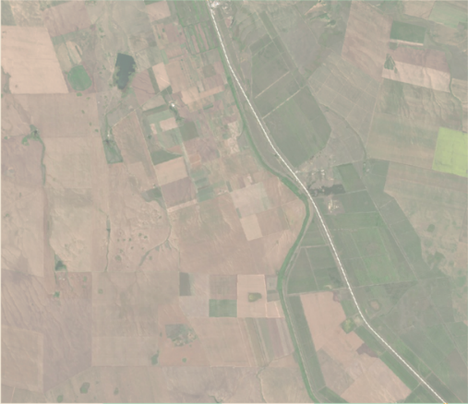 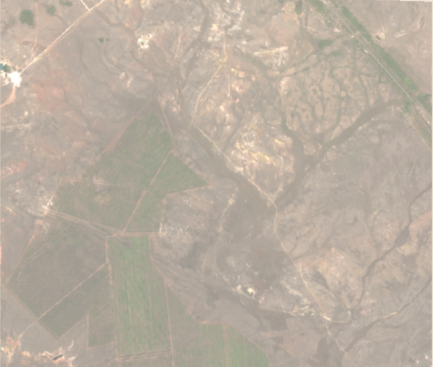

**Рис. 1 - Оригинальное изображение**

Этот снимок является основой для дальнейшего анализа состояния почвы и оценки эрозионных процессов с применением спектральных индексов. Он предоставляет исходные данные, которые затем обрабатываются для выявления признаков эрозии.

На рисунке 2 представлено изображение, которое демонстрирует результат вычисления альбедо - метода, оценивающего способность поверхности отражать солнечное излучение. На этом изображении участки земли с разными уровнями альбедо выделены различными цветами, где более светлые оттенки указывают на высокие значения альбедо. Такие участки, как правило, соответствуют оголённым или эродированным землям, которые теряют способность поглощать солнечную энергию и отражают её в большей степени. Этот метод позволяет идентифицировать участки, подверженные эрозионным процессам, и оценивать степень их деградации. На изображении видно, что большая часть земель окрашена в жёлтый цвет, что указывает на высокие значения альбедо. Это часто связано с эродированными или оголёнными участками, где отсутствует растительный покров, что приводит к повышенной отражательной способности поверхности. Такие участки требуют особого внимания при прогнозировании эрозионных процессов.

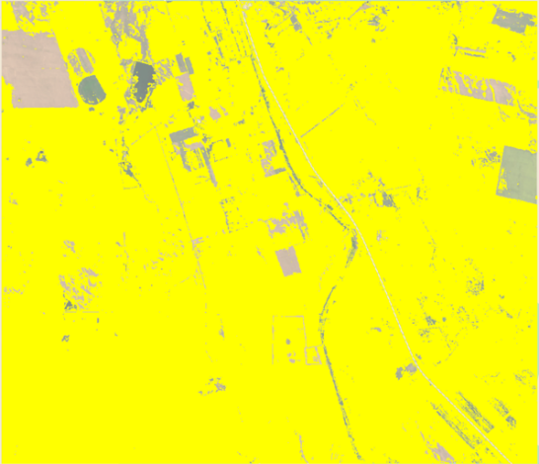 

**Рис. 2. - Использование метода альбедо**

Этот метод показывает, что почти вся поверхность земли обладает высоким отражением, что может свидетельствовать о возможной эрозии. Однако это не всегда верный признак. Некоторые участки, кажущиеся эродированными, на самом деле могут быть паровыми землями, где уже был собран урожай. Эти земли временно пусты, но могут сохранять достаточный уровень влажности. Поэтому метод альбедо может приводить к ложноположительным результатам, неверно интерпретируя плодородные или временно пустующие земли как эродированные.

На рисунке 3 представлены три категории эрозии земель, отображённые с использованием различных оттенков. Для анализа был применён комбинированный метод, включающий несколько показателей: NDVI (индекс вегетации), альбедо (отражательная способность), MSI (индекс стресса по влажности) и NDMI (индекс влажности почвы). Эти индексы обеспечивают комплексную оценку состояния земель и помогают распределить их по категориям в зависимости от степени деградации.

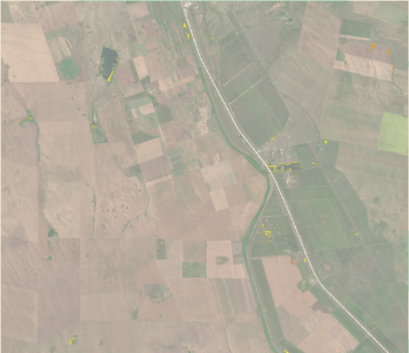 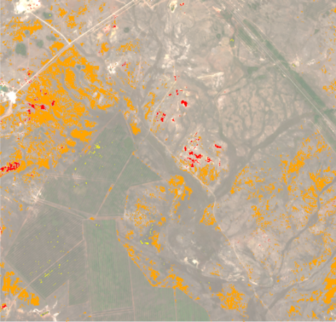

**Рис. 3 - Использование комбинированного метода (альбедо + оценка влажности**)

Жёлтая область на рисунке 3 указывает на участки, находящиеся на первой степени эрозии (начальная стадия). В этих зонах наблюдается снижение индекса NDVI, что свидетельствует о начале деградации растительного покрова, и умеренные значения альбедо, указывающие на повышение отражательной способности поверхности. Это начальные признаки того, что почва становится более уязвимой к эрозии. Дополнительные параметры, такие как MSI (индекс сухости) и NDMI (индекс влажности), также показывают, что почва начинает пересыхать, что может способствовать дальнейшему ухудшению её состояния. Если не принять меры для восстановления земель на этой стадии, эрозионные процессы могут усилиться. Условия для первой степени эрозии включают NDVI в диапазоне от 0.2 до 0.5, что указывает на среднее состояние растительности, альбедо от 0.1 до 0.2, характеризующее умеренную отражательную способность, и MSI от 0.8 до 1.5, что свидетельствует о умеренной сухости почвы.

Оранжевые участки на изображении указывают на среднюю степень эрозии почвы, что означает начавшийся процесс её деградации. Почва на этих участках теряет способность поддерживать здоровый растительный покров, и NDVI, характеризующий плотность растительности, здесь ниже, чем на начальной стадии эрозии. Одновременно с этим увеличивается альбедо, что указывает на оголённые или мало защищённые почвенные поверхности, более подверженные воздействию солнечного излучения. Высокие значения MSI (индекс сухости) и низкие NDMI (индекс влажности) свидетельствуют о том, что почва испытывает повышенный дефицит влаги, что ускоряет эрозионные процессы. Условия для второй степени эрозии включают NDVI в диапазоне от 0.1 до 0.3, что указывает на низкий уровень растительности, альбедо от 0.2 до 0.25, характеризующее повышенную отражательную способность поверхности, и MSI выше 1.5, что свидетельствует о высокой сухости почвы. На этих участках уже можно наблюдать серьёзные признаки деградации, и, если не принять своевременные меры, ситуация может ухудшиться, вплоть до перехода к более тяжёлым стадиям эрозии.

Красные участки на изображении указывают на высокую степень эрозии, где почва сильно деградировала и растительный покров практически отсутствует. Высокие значения альбедо указывают на оголённую, незащищённую почву, а высокие MSI и низкие NDMI свидетельствуют о полной потере влаги. Такие земли считаются непригодными для сельскохозяйственного использования без серьёзных восстановительных мероприятий. Условия для третьей степени эрозии включают NDVI менее 0.1, что означает очень низкий или отсутствующий растительный покров, альбедо выше 0.25, что характеризует очень высокую отражательную способность, и MSI выше 1.5, свидетельствующий о крайне высокой сухости почвы.

На следующем, 4 рисунке, представлена полная сегментация земель на четыре категории в зависимости от их состояния. Зелёные области указывают на земли в нормальном состоянии, где эрозия отсутствует, а почва остаётся пригодной для сельскохозяйственного использования. Эти участки демонстрируют нормальные показатели вегетации (NDVI), умеренное альбедо и стабильную влажность почвы, что свидетельствует об устойчивом и здоровом состоянии почвенного покрова.

 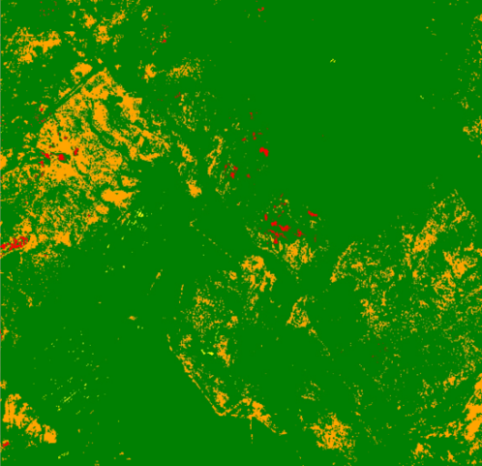

**Рис. 4 -Полная сегментация, зелёные участки это норма, жёлтые это начальная стадия, оранжевая это прогресс эрозии, красная это уже деградированные земля то есть непригодная земля**

Жёлтые, оранжевые и красные участки на изображении представляют собой земли, подверженные различным стадиям эрозии: жёлтые области указывают на начальную стадию, где почва уже демонстрирует первые признаки сухости и деградации растительного покрова, но всё ещё может быть восстановлена при правильном управлении; оранжевые области отражают среднюю стадию эрозии, при которой почва потеряла значительную часть своей плодородности, что сопровождается увеличением альбедо, снижением влажности и ослаблением растительности; красные области свидетельствуют о высокой стадии эрозии, где почва почти полностью утратила свою пригодность для сельскохозяйственного использования, а её восстановление требует значительных усилий, о чём говорят высокое альбедо и низкие показатели индексов влажности.

Важно отметить, что такие элементы, как дороги, искусственные сооружения, дома и другие постройки на изображении не учитываются в анализе. Они автоматически классифицируются как "норма" (зелёный цвет) и исключаются из расчётов при оценке состояния почвы, поскольку не являются частью сельскохозяйственных или природных земель. Алгоритм сегментации распознаёт эти объекты как неподверженные эрозии и не включает их в анализ деградации почв. Благодаря сегментации удалось получить более чёткое и наглядное представление о состоянии земель, позволяя увидеть, какие территории требуют внимания и проведения восстановительных мероприятий для предотвращения дальнейшей эрозии и деградации. Особенно важно, что нормальные участки почвы (зелёные) выделяются как потенциальные зоны, которые можно сохранить и защитить от будущего ухудшения состояния.

Применение технологий машинного обучения оказалось крайне эффективным для анализа и прогнозирования процессов эрозии почвы. Одним из наиболее успешных методов, использованных в исследовании, стал алгоритм XGBoost, основанный на градиентном бустинге. Данный метод позволяет выявлять сложные взаимосвязи между различными входными параметрами, такими как спектральные индексы, альбедо и показатели влажности, и целевыми переменными — например, наличие эрозии. XGBoost был выбран за его способность справляться с большими объемами данных и за высокую точность, что важно при анализе многофакторных природных явлений. Преимуществом XGBoost является устойчивость к переобучению, что позволяет создавать модели, которые сохраняют высокую точность на различных типах данных.

Для обучения модели использовались данные дистанционного зондирования, включающие показатели вегетации, альбедо и влажности почвы. Обученная модель продемонстрировала высокую способность к обобщению, так как данные охватывали различные типы почв и климатические зоны, что позволило модели точно прогнозировать эродированные участки. Было установлено, что наибольшую точность прогнозирования эрозии, особенно в зонах, подверженных ветровой эрозии, давали комбинированные методы анализа альбедо и влажности. Таким образом, использование методов машинного обучения в сочетании с данными спутникового мониторинга открывает новые возможности для точного и оперативного мониторинга состояния почвы и предотвращения её деградации.

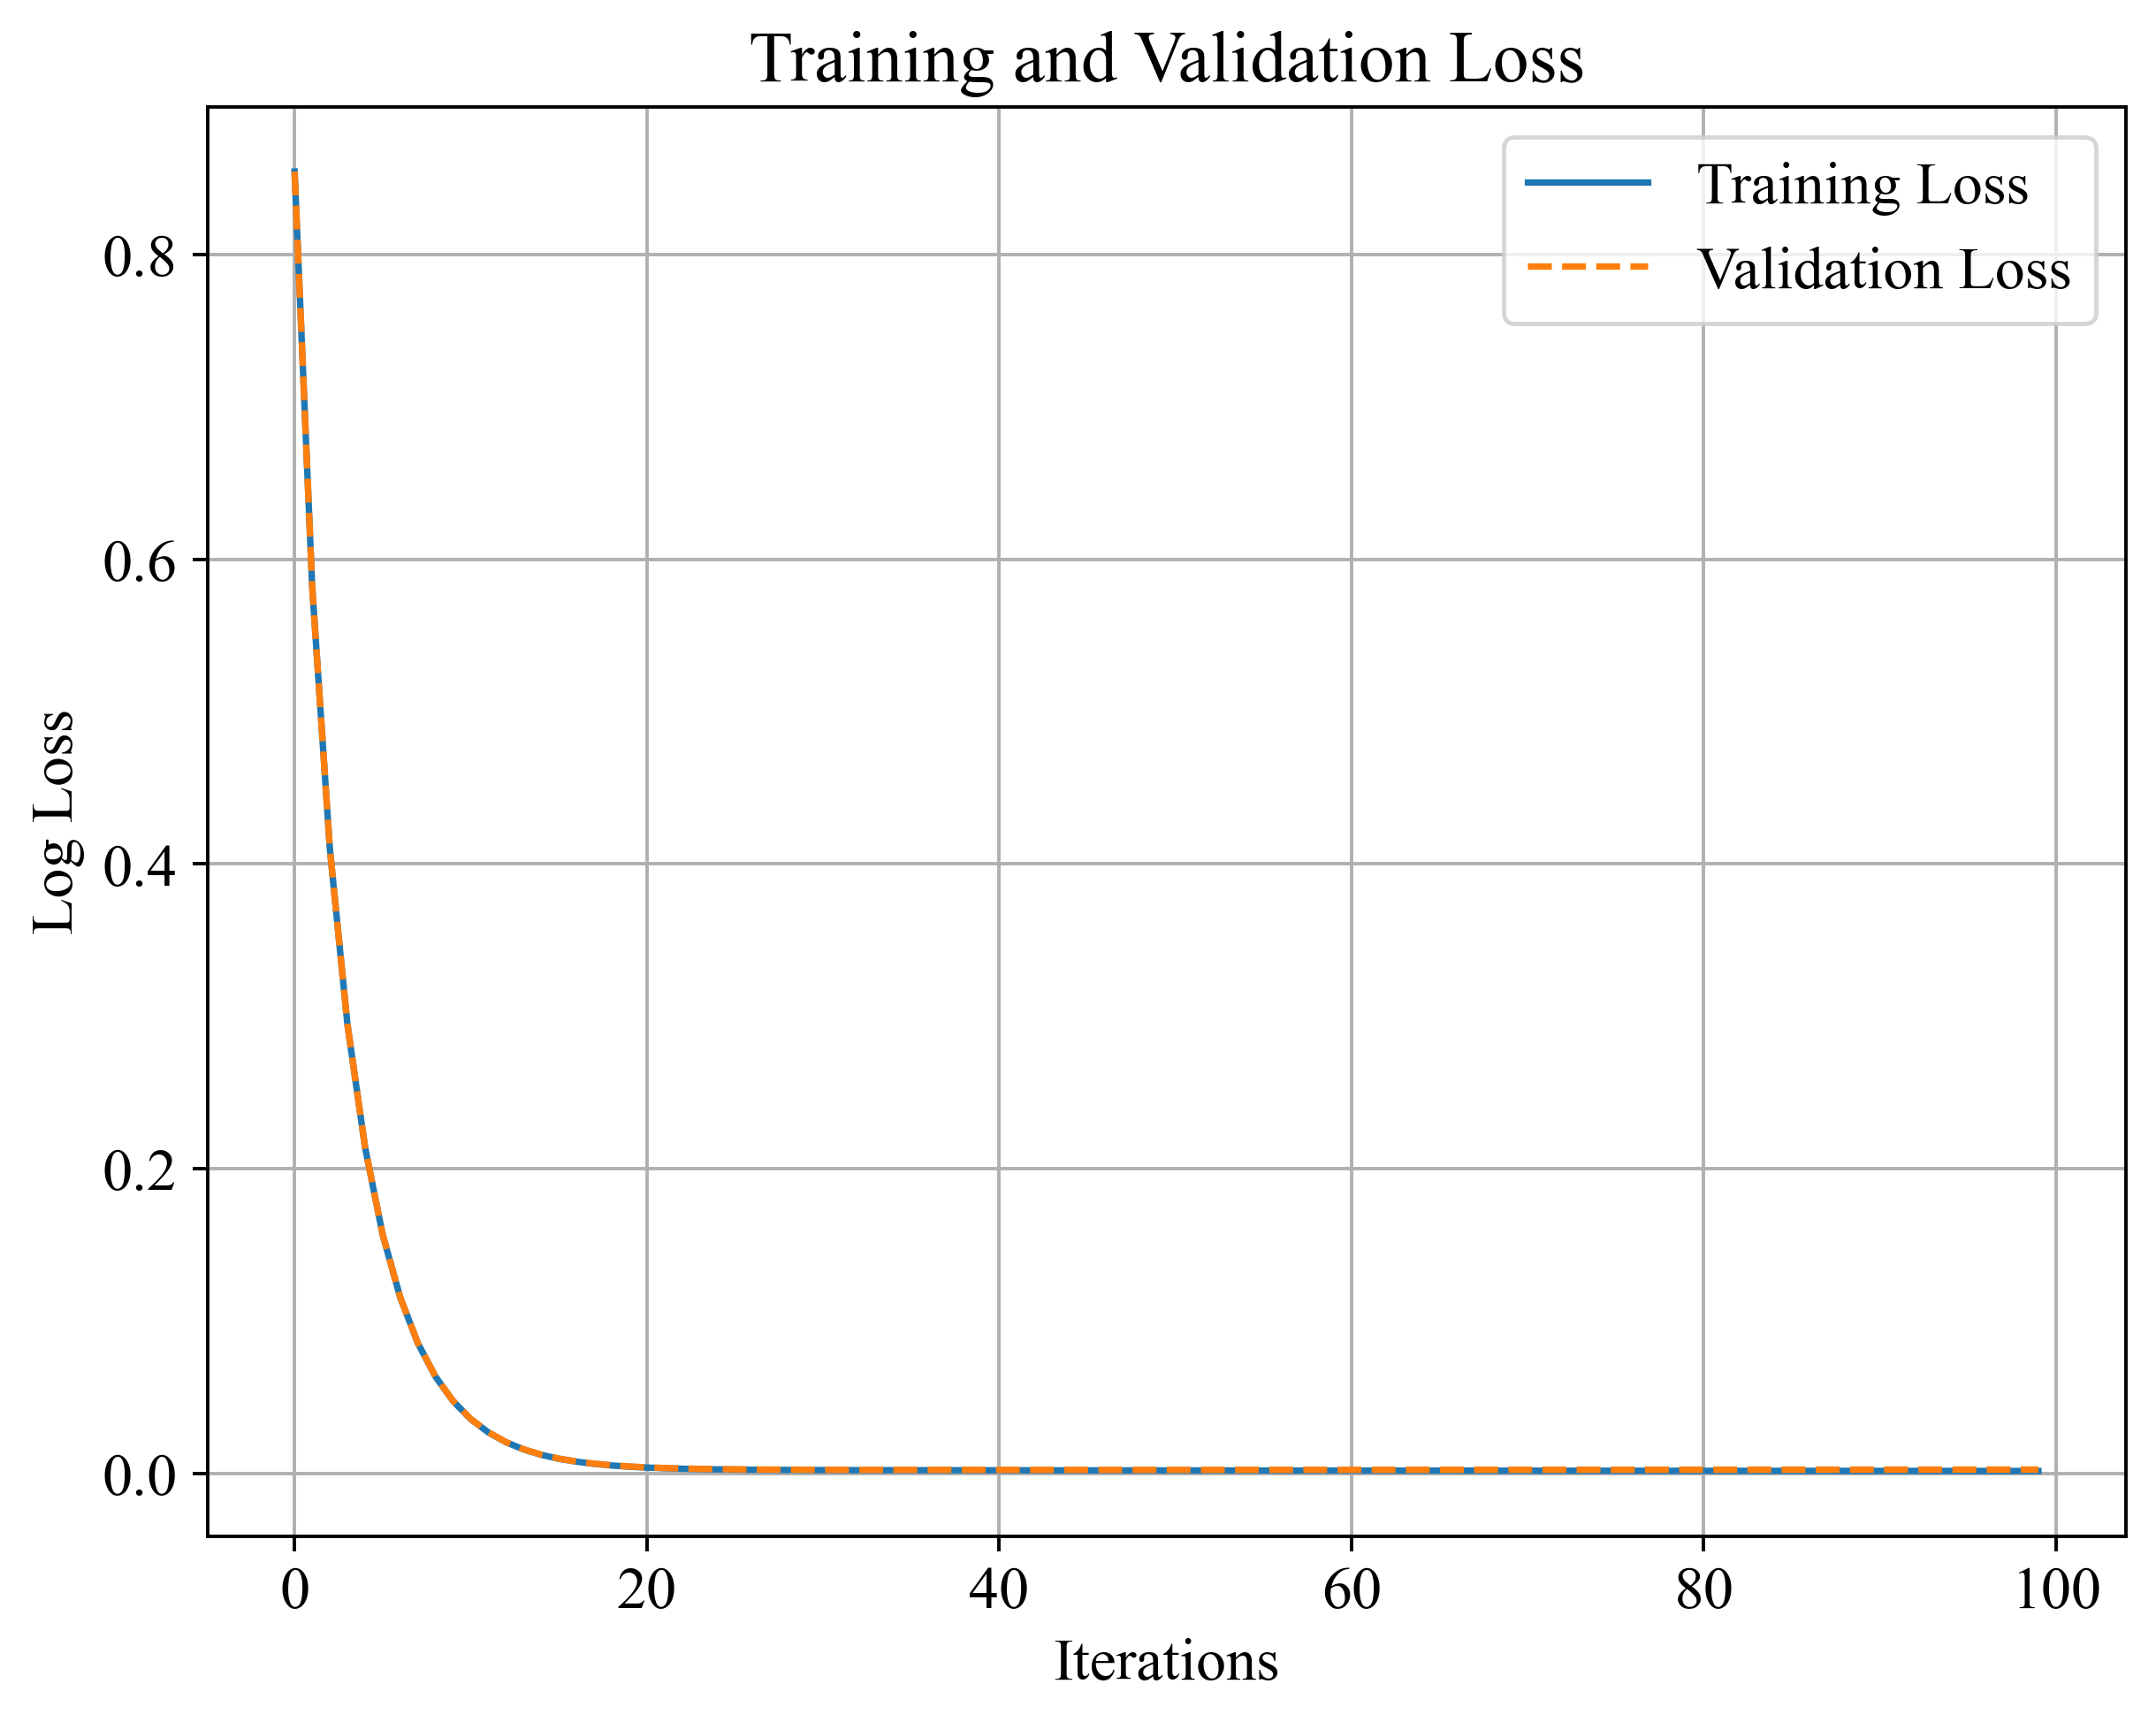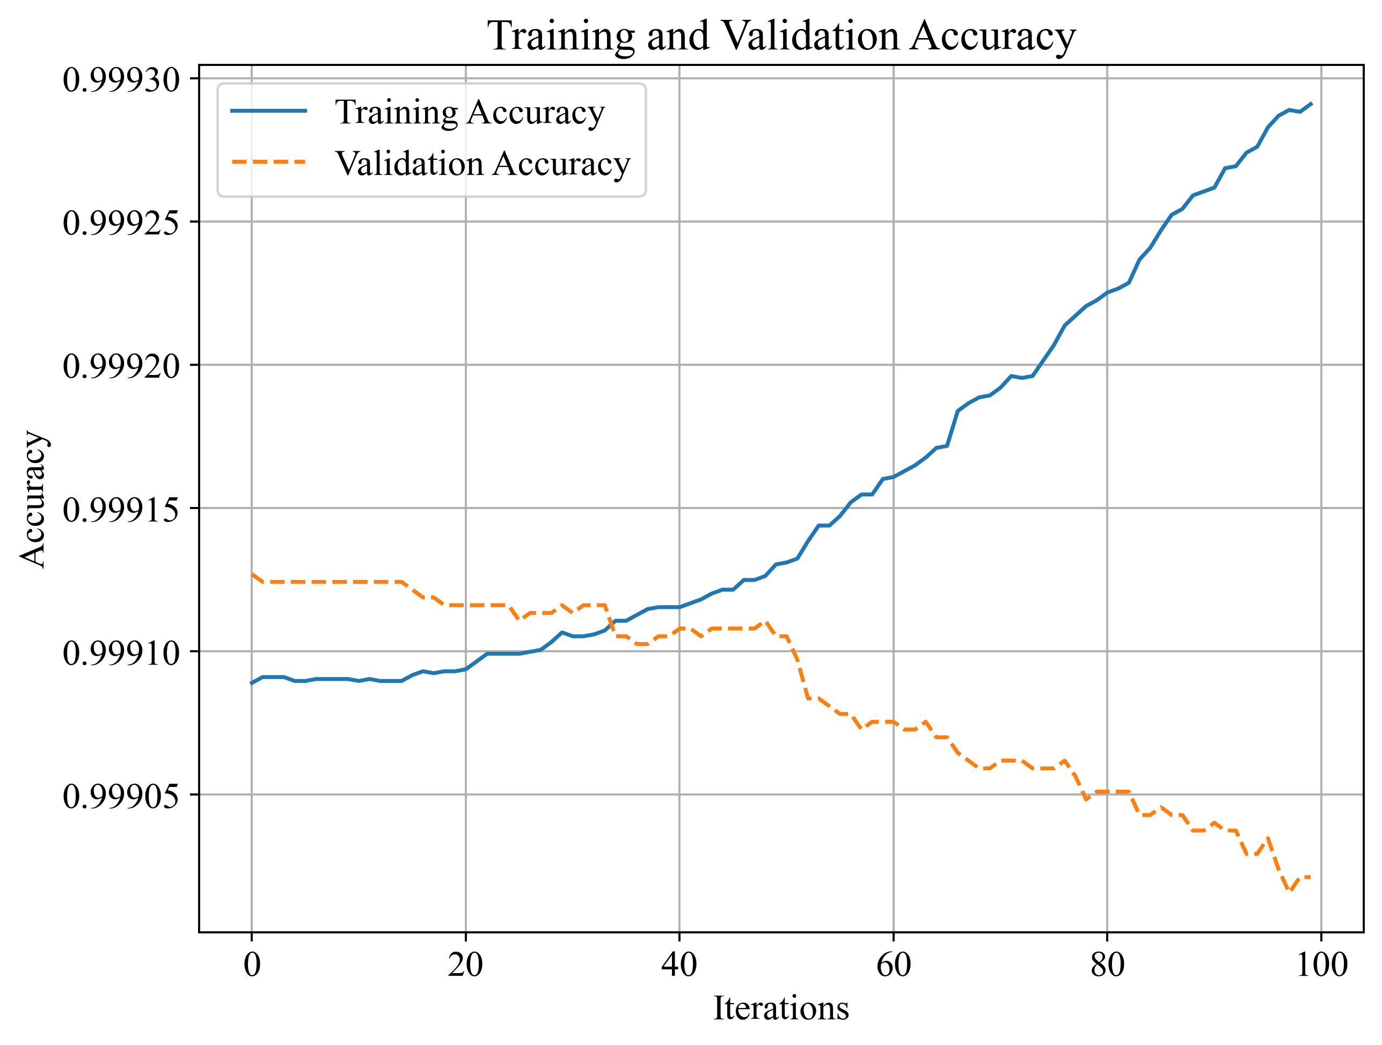

**Рис. 5. - Динамика изменения потерь и результат точности для обучающей и валидационной выборки**

На рисунке 5 первый график изображает динамику изменения потерь (Log Loss) на протяжении 100 итераций обучения модели. Синяя линия представляет собой потери на обучающей выборке, а оранжевая – на валидационной. Можно заметить, что по мере увеличения количества итераций потери на обеих выборках значительно уменьшаются и выходят на плато, приближаясь к нулю. Это говорит о том, что модель успешно обучается, минимизируя ошибки в прогнозировании как на тренировочных, так и на валидационных данных, что указывает на хорошую способность модели к обобщению. Стабилизация на низком уровне потерь свидетельствует о высокой точности модели. Второй график на рисунке 5 демонстрирует точность (Accuracy) для обучающей и валидационной выборок. Синяя линия показывает, как растет точность модели на тренировочной выборке с увеличением числа итераций, достигая практически 100%. Однако для валидационной выборки (оранжевая линия) наблюдается небольшое снижение точности после 50 итераций, что может указывать на незначительное переобучение модели. Тем не менее, обе линии остаются достаточно высокими, что подтверждает эффективность модели. Процесс обучения модели XGBoost проходит с хорошей конвергенцией: потери минимизируются, а точность модели на тестовых данных остается на высоком уровне. Этот результат указывает на то, что модель справляется с задачей классификации эрозионных степеней, не только на тренировочных данных, но и на новых данных, что делает её применимой для анализа и прогноза деградации земельных участков в реальных условиях.

**Выводы.** Данное исследование предложило эффективный подход к выявлению и классификации эрозии почв с использованием данных дистанционного зондирования и методов машинного обучения. Проблема эрозии почв является одной из основных экологических угроз, снижая плодородие земель и влияя на сельское хозяйство и устойчивость экосистем. В ходе работы был разработан алгоритм, основанный на комбинации спектральных индексов (NDVI, MSI, NDMI) и параметров альбедо, что позволило разделить почву на четыре класса по степени эрозии: «Норма», «Первая степень», «Вторая степень» и «Третья степень». Ключевым аспектом методики является сочетание индексов растительности с оценкой альбедо и влажности почвы, что позволяет избегать ошибочной классификации участков, визуально похожих на эрозионные, но фактически не подверженных эрозии.

Использование модели XGBoost для классификации эрозии почвы продемонстрировало высокую эффективность, показывая точность как на тренировочной, так и на тестовой выборках. Модель учитывает нелинейные зависимости между входными признаками, что важно для анализа сложных экологических процессов. Разработанная модель может быть полезна для мониторинга больших территорий, подверженных эрозии, оперативно выявляя участки, требующие восстановления. Методика имеет потенциал для масштабных проектов по управлению земельными ресурсами и может быть адаптирована для работы с другими регионами и типами данных. В будущем важно рассмотреть возможность интеграции дополнительных спектральных индексов и использования методов глубинного обучения для повышения точности классификации и анализа сложных пространственно-временных зависимостей в данных дистанционного зондирования.

**Литература**

1. Жоголев А.В. Актуализация региональных почвенных карт на основе спутниковых и геоинформационных технологий (на примере Московской области): Автореф. дис. ... к. с.-х. н. - М., 2016. - 22 c.
2. Векшина В.Н. Построение цифровых моделей почвенного покрова западной части Большеземельской тундры. Бюллетень Почвенного института имени В.В. Докучаева.- 2019. Т.99.- С.21-46. [DOI 10.19047/0136-1694-2019-99-21-46](https://doi.org/10.19047/0136-1694-2019-99-21-46).
3. Савин И.Ю., Прудникова Е.Ю. Об оптимальном сроке спутниковой съемки для картографирования пахотных почв // Бюл. Почв. ин-та им. В.В. Докучаева. -2014. -№ 74. -С. 66-77.
4. Рожков В.А. Об информационном подходе в классификации почв//Бюллетень Почвенного института имени В.В. Докучаева. -2012.-Т.(69).- С.4-24. [DOI /10.19047/0136-1694-2012-69-4-24](https://doi.org/10.19047/0136-1694-2012-69-4-24)
5. Гребень А.С., Красовская И.Г. Анализ основных методик прогнозирования урожайности с помощью данных космического мониторинга, применительно к зерновым культурам степной зоны Украины // Радіоелектронні і комп’ютерні системи. -2012. - № 2. - С. 170-180. [http://nbuv.gov.ua/UJRN/recs_2012_2_27](http://www.irbis-nbuv.gov.ua/cgi-bin/irbis_nbuv/cgiirbis_64.exe?I21DBN=LINK&P21DBN=UJRN&Z21ID=&S21REF=10&S21CNR=20&S21STN=1&S21FMT=ASP_meta&C21COM=S&2_S21P03=FILA=&2_S21STR=recs_2012_2_27)
6. Рожков В.А. Информатизация и теория классификации почв // Труды Института государства и права РАН.- 2012.- № 6. -C.218-227
7. Hengl T., Mendes de Jesus J., Heuvelink G.B.M., Ruiperez Gonzalez M., Kilibarda M. SoilGrids250m: Global gridded soil information based on machine learning // PLOS ONE. -2017. –Vol.12 (2):e0169748 DOI 10.1371/journal.pone.0169748
8. Чинилин А.В., Савин И.Ю. Крупномасштабное цифровое картографирование содержания органического углерода почв с помощью методов машинного обучения // Бюллетень Почвенного института им. В.В. Докучаева. -2018. –Т.91. – С.46-62. DOI 10.19047/0136-1694-2018-91-46-62
9. Masrur Ahmed, A.A., Deo, R.C., Raj, N., Ghahramani, A., Feng, Q., Yin, Z., Yang, L. Deep learning forecasts of soil moisture: Convolutional neural network and gated recurrent unit models coupled with satellite-derived modis, observations and synoptic-scale climate index data // Remote Sensing. -2021. –Vol. 13 (554). -P. 1-30. DOI 10.3390/rs13040554

10.Anton, C.A., Matei, O., Avram, A. Collaborative Data Mining in Agriculture for Prediction of Soil Moisture and Temperature // Advances in Intelligent Systems and Computing. -2019. -P. 141-151. DOI [10.1007/978-3-030-19807-7_15](http://dx.doi.org/10.1007/978-3-030-19807-7_15)

**References**

1.Zhogolev A.V. Aktualizacija regional'nyh pochvennyh kart na osnove sputnikovyh i geoinformacionnyh tehnologij (na primere Moskovskoj oblasti): Avtoref. dis. ... k. s.-h. n. - M., 2016. - 22 s.[in Russian]

2.Vekshina V.N. Postroenie cifrovyh modelej pochvennogo pokrova zapadnoj chasti Bol'shezemel'skoj tundry. Bjulleten' Pochvennogo instituta imeni V.V. Dokuchaeva.- 2019. T.99.- S.21-46. DOI 10.19047/0136-1694-2019-99-21-46. [in Russian]

3.Savin I.Ju., Prudnikova E.Ju. Ob optimal'nom sroke sputnikovoj semki dlja kartografirovanija pahotnyh pochv // Bjul. Pochv. in-ta im. V.V. Dokuchaeva. -2014. -№ 74. -S. 66-77. [in Russian]

4.Rozhkov V.A. Ob informacionnom podhode v klassifikacii pochv//Bjulleten' Pochvennogo instituta imeni V.V. Dokuchaeva. -2012.-Т.69.- S.4-24. DOI /10.19047/0136-1694-2012-69-4-24. [in Russian]

5.Greben' A.S., Krasovskaja I.G. Analiz osnovnyh metodik prognozirovanija urozhajnosti s pomoshh'ju dannyh kosmicheskogo monitoringa, primenitel'no k zernovym kul'turam stepnoj zony Ukrainy // Radіoelektronnі і komp’juternі sistemi. -2012. - №2. - S. 170-180. http://nbuv.gov.ua/UJRN/recs_2012_2_27. [in Russian]

6.Rozhkov V.A. Informatizacija i teorija klassifikacii pochv // Trudy Instituta gosudarstva i prava RAN.- 2012.- № 6. -S.218-227. [in Russian]

7.Hengl T., Mendes de Jesus J., Heuvelink G.B.M., Ruiperez Gonzalez M., Kilibarda M. SoilGrids250m: Global gridded soil information based on machine learning // PLOS ONE. -2017. –Vol.12 (2):e0169748 DOI 10.1371/journal.pone.0169748

8. Chinilin A.V., Savin I.Ju. Krupnomasshtabnoe cifrovoe kartografirovanie soderzhanija organicheskogo ugleroda pochv s pomoshh'ju metodov mashinnogo obuchenija // Bjulleten' Pochvennogo instituta im. V.V. Dokuchaeva. -2018. –T.91. – S.46-62. DOI 10.19047/0136-1694-2018-91-46-62. [in Russian]

9.Masrur Ahmed, A.A., Deo, R.C., Raj, N., Ghahramani, A., Feng, Q., Yin, Z., Yang, L. Deep learning forecasts of soil moisture: Convolutional neural network and gated recurrent unit models coupled with satellite-derived modis, observations and synoptic-scale climate index data // Remote Sensing. -2021. –Vol. 13 (554). -P. 1-30. DOI 10.3390/rs13040554

10.Anton, C.A., Matei, O., Avram, A. Collaborative Data Mining in Agriculture for Prediction of Soil Moisture and Temperature // Advances in Intelligent Systems and Computing. -2019. -P. 141-151. DOI [10.1007/978-3-030-19807-7_15](http://dx.doi.org/10.1007/978-3-030-19807-7_15)

***Сведения об авторах***

Болсынбек М. Қ. - докторант кафедры информационных систем Евразийского национального университета имени Л. Н. Гумилева, Астана, Казахстан, е-mail: [mbolsynbek@bk.ru](mailto:mbolsynbek@bk.ru); <https://orcid.org/0009-0001-0233-1984>

Абдикеримова Г.Б. - PhD, и.о. доцент кафедры информационных систем Евразийского национального университета им.Л. Н.Гумилева, Астана, Казахстан, е-mail: [gulzira1981@mail.ru](mailto:gulzira1981@mail.ru)**;** [**https://orcid.org/0000-0002-4953-0737**](https://orcid.org/0000-0002-4953-0737)

Тасжурекова Ж.К**.** - к.т.н., и.о. доцента кафедры «Прикладная информатика и программирование» Таразского регионального университета им. М. Х. Дулати, Тараз, Казахстан, е-mail: [taszhurekova@mail.ru](mailto:taszhurekova@mail.ru); <https://orcid.org/0000-0002-8307-9417>

Адамов А.А. **-** д.т.н профессор, кафедра «Математическое и компьютерное моделирование» член-корр. НИА РК, Евразийский национальный университет им. Л.Н. Гумилева, Астана, Казахстан, е-mail: [adamov_aa@enu.kz](mailto:adamov_aa@enu.kz); <https://orcid.org/0000-0001-9515-1263>

Серикбаева С.К. - PhD, старший преподаватель кафедры информационных систем Евразийского национального университета им. Л. Н. Гумилева, Астана, Казахстан, е-mail: [inf_8585@mail.ru](mailto:inf_8585@mail.ru); <https://orcid.org/0000-0002-3627-3321>

Ануарбеков А.М**.** - Евразийский национальный университет имени Л.Н.Гумилева, Преподаватель кафедры криптологии, Астана, Казахстан, е-mail: [almasanuarbekov01@gmail.com](mailto:almasanuarbekov01@gmail.com). <https://orcid.org/0009-0008-5013-3553>

***Information about the authors***

Bolsynbek M.- doctoral student of the Department of Information Systems of the L. N. Gumilyov Eurasian National University, Astana, Kazakhstan, е-mail: [mbolsynbek@bk.ru](mailto:mbolsynbek@bk.ru);

Abdikerimova G.- PhD, acting associate professor of the Department of Information Systems of L. N. Gumilyov Eurasian National University, Astana, Kazakhstan, е-mail: [gulzira1981@mail.ru](mailto:gulzira1981@mail.ru);

Taszhurekova Zh.- acting associate professor of the Department «applied informatics and programming» Taraz regional university named after M. KH. Dulaty, Taraz, Kazakhstan. е-mail: [taszhurekova@mail.ru](mailto:taszhurekova@mail.ru);

Adamov A. - Doctor of Technical Sciences, Professor, Department of Mathematical and Computer Modeling, Corresponding Member, NIA RK, L.N. Gumilyov Eurasian National University, Astana, Kazakhstan, е-mail: adamov_aa@enu.kz;

Serikbayeva S.- PhD, Senior Lecturer of the Department of Information Systems, L.N. Gumilyov Eurasian National University, Astana, Kazakhstan. E-mail: [inf_8585@mail.ru](mailto:inf_8585@mail.ru);

Anuarbekov А. - L.N. Gumilyov Eurasian National University, Teacher, Department of Cryptology, Astana, Kazakhstan, е-mail: [almasanuarbekov01@gmail.com](mailto:almasanuarbekov01@gmail.com) .

ҒТАМР 81.93.29

**ЦИФРЛАНДЫРУ ЖАҒДАЙЫНДА ҰЙЫМДАРДЫҢ АҚПАРАТТЫҚ ҚАУІПСІЗДІК САЯСАТЫНЫҢ ТИІМДІЛІГІН БАҒАЛАУДЫҢ ӘДІСТЕМЕЛІК ТӘСІЛДЕРІН ТАЛДАУ**

**Б.Е. Ихсанова**[](https://orcid.org/0009-0007-9202-9650)**🖂, Б. Бөрібаев**[](https://orcid.org/0009-0004-8866-9581)**, М.С. Сериккажина**[](https://orcid.org/0009-0001-0280-3099)

Әл-Фараби атындағы Қазақ Ұлттық Университеті, Алматы, Қазақстан

**🖂**Корреспондент-автор: botagozikhsanova@gmail.com

Экономика мен қоғамның қарқынды цифрлық дамуы жағдайында ұйымдардың ақпараттық қауіпсіздігін қамтамасыз ету тұрақтылық пен бәсекеге қабілеттіліктің негізгі факторы болып табылады. Ұйымдар деректердің сыртқа шығуы, кибершабуылдар және рұқсатсыз қол жеткізу сияқты қауіптердің күшеюімен бетпе-бет келеді. Мақала техникалық, ұйымдастырушылық және әлеуметтік аспектілерді ескере отырып, ұйымдардағы ақпараттық қауіпсіздік саясатының тиімділігін бағалаудың әдіснамалық тәсілдерін талдауға арналған. Зерттеу барысында техникалық және ұйымдастырушылық факторлар, сондай-ақ әлеуметтік-техникалық контекст ескерілген. Халықаралық стандарттар (ISO/IEC 27001, NIST SP 800-53, COBIT), сандық әдістер (FMEA, OCTAVE), мультикритериалды талдау (MCDA) және киберқауіпсіздік жетілу модельдері талданып, олардың артықшылықтары мен шектеулері анықталды. Әдістерді қолданудың тиімділігі ұйымның құрылымы мен оның цифрлық инфрақұрылымының ерекшеліктеріне байланысты өзгеретіні дәлелденді. Ғылыми зерттеулерге негізделген талдау құқықтық реттеу, басқарушылық құрылым және ақпараттық активтерді техникалық қорғау мәселелерін қамтыды. Эмпирикалық деректер негізінде бағалау әдістерінің салыстырмалы талдауы жүргізіліп, олардың қолданылуында кездесетін негізгі мәселелер анықталды. Зерттеу нәтижелеріне сүйене отырып, ақпараттық қауіпсіздікті басқару жүйесін жетілдіру, ресурстарды оңтайлы пайдалану және киберқауіптерге төзімділікті арттыру бойынша ұсыныстар әзірленді. Жүргізілген зерттеу ақпараттық қауіпсіздікті бағалауда жүйелі тәсілді қолданудың маңыздылығын растайды. Халықаралық стандарттар, сандық көрсеткіштер және стратегиялық басқару әдістерін біріктіру арқылы ұйымдар ықтимал қауіптерді төмендетіп, деректерді қорғау деңгейін арттырып, кибершабуылдарға қарсы тұрақтылығын күшейте алады.

**Түйін сөздер:** ақпараттық қауіпсіздік саясаты, цифрландыру, тиімділік, ақпараттық қауіпсіздік, әдістемелік тәсілдер, киберқауіпсіздік, халықаралық стандарттар, кешенді талдау.

**АНАЛИЗ МЕТОДИЧЕСКИХ ПОДХОДОВ К ОЦЕНКЕ ЭФФЕКТИВНОСТИ ПОЛИТИКИ ИНФОРМАЦИОННОЙ БЕЗОПАСНОСТИ ОРГАНИЗАЦИЙ В УСЛОВИЯХ ЦИФРОВИЗАЦИИ**

**Б.Е. Ихсанова🖂,Б. Бөрібаев, М.С. Сериккажина**

Казахский национальный университет имени аль-Фараби, Алматы, Казахстан,

e-mail: botagozikhsanova@gmail.com

В условиях стремительного цифрового развития экономики и общества обеспечение информационной безопасности организаций является ключевым фактором устойчивости и конкурентоспособности. Организации сталкиваются с растущими угрозами, такими как утечки данных, кибератаки и несанкционированный доступ. Целью статьи является анализ методических подходов к оценке эффективности политики обеспечения информационной безопасности в организациях с учетом технических, организационных и социальных аспектов. В исследовании учитывались технические и организационные факторы, а также социально-технический контекст. Были проанализированы международные стандарты (ISO/IEC 27001, NIST SP 800-53, COBIT), количественные методы (FMEA, OCTAVE), многокритериальный анализ (MCDA) и модели зрелости кибербезопасности, а также выявлены их преимущества и ограничения. Доказано, что эффективность применения методов различается в зависимости от структуры организации и особенностей ее цифровой инфраструктуры. Анализ, основанный на научных исследованиях, охватывал вопросы правового регулирования, структуры управления и технической защиты информационных активов. На основе эмпирических данных проведен сравнительный анализ методов оценки и выявлены основные проблемы, возникающие при их применении. По результатам исследования разработаны рекомендации по совершенствованию системы управления информационной безопасностью, оптимизации использования ресурсов и повышению устойчивости к киберугрозам. Проведенное исследование подтверждает важность использования системного подхода при оценке информационной безопасности. Интегрируя международные стандарты, количественные показатели и методы стратегического управления, организации могут снизить потенциальные угрозы, усилить защиту данных и повысить устойчивость к кибератакам.

**Ключевые слова:** политика информационной безопасности, цифровизация, эффективность, информационная безопасность, методологические подходы, кибербезопасность, международные стандарты, комплексный анализ.

**ANALYSIS OF METHODOLOGICAL APPROACHES TO ASSESS THE EFFECTIVENESS OF ORGANIZATIONS' INFORMATION SECURITY POLICIES IN THE CONTEXT OF DIGITIZATION**

**B.Ye. Ikhsanova*, B.Buribayev, M.S. Serikkazhina**

Al-Farabi Kazakh National University, Almaty, Kazakhstan,

e-mail: botagozikhsanova@gmail.com

In the context of the rapid digital development of the economy and society, ensuring information security of organizations is a key factor in their stability and competitiveness. Organizations are faced with increasing threats such as data leakage, cyberattacks, and unauthorized access. The article is devoted to the analysis of methodological approaches to assessing the effectiveness of information security policies in organizations, taking into account technical, organizational, and social aspects. The study takes into account technical and organizational factors, as well as the socio-technical context. International standards (ISO/IEC 27001, NIST SP 800-53, COBIT), quantitative methods (FMEA, OCTAVE), multi-criteria analysis (MCDA), and cybersecurity maturity models are analyzed, and their advantages and limitations are identified. It is proved that the effectiveness of the methods varies depending on the structure of the organization and the characteristics of its digital infrastructure. The analysis, based on scientific research, covers issues of legal regulation, management structure, and technical protection of information assets. Based on empirical data, a comparative analysis of assessment methods was conducted and the main problems encountered in their application were identified. Based on the results of the study, recommendations were developed to improve the information security management system, optimize resource utilization, and increase resilience to cyber threats. The study confirms the importance of using a systematic approach to information security assessment. By combining international standards, quantitative indicators, and strategic management methods, organizations can reduce potential threats, increase the level of data protection, and strengthen their resilience to cyber attacks.

**Keywords:** information security policy, digitalization, efficiency, information security, methodological approaches, cybersecurity, international standards, comprehensive analysis.

**Кіріспе.** Қазіргі кезеңде цифрлық технологиялар мен ақпараттық жүйелер әртүрлі салалар мен ұйымдардың қызметінде елеулі орын алуда. Ақпараттық ресурстарға тәуелділіктің өсуі деректердің құпиялылығы, тұтастығы және қолжетімділігі мәселелеріне, сонымен қатар киберқатерлерден туындайтын тәуекелдерді басқаруға ерекше назар аударуды қажет етеді. Жаһандық цифрландыру жағдайында кибершабуылдар коммерциялық және мемлекеттік құрылымдарға жиі әсер ететін құбылысқа айналды [1]. Ақпараттық жүйелердің жеткілікті қорғалмауы немесе бекітілген қауіпсіздік нормаларының сақталмауы құпия мәліметтердің таралуына, технологиялық процестердің бұзылуына, қаржылық шығындарға және ұйымға деген сенімнің төмендеуіне әкелуі ықтимал.

Қауіп-қатерлерге қарсы әрекет етудің түрлі әдістері ішінде ақпараттық қауіпсіздік (АҚ) саясатын қалыптастыру мен бағалауда жүйелік амал аса маңызды рөл атқарады. Мұндай саясат ақпаратты рұқсатсыз қолжетімділіктен, өзгертуден және жоюдан қорғауға бағытталған нормалар, ережелер, құралдар және ұйымдастырушылық шаралар жиынтығын реттейді. Алайда практикада көптеген ұйымдарда қауіпсіздік шаралары тепе-теңдікте енгізілмейді, олардың тиімділігін бағалау критерийлері нақты болмайды, ал нақты тәуекелдер деңгейіне сәйкестігін талдауға арналған әдістемелік тетіктер жеткіліксіз болып жатады. Технологиялық, адами және басқарушылық аспектілерді ескеретін кешенді зерттеу қажеттілігі туындайды [2].

Зерттеу мақсаты - цифрландыру жағдайында ұйымдардың ақпараттық қауіпсіздік саясатының тиімділігін бағалау бойынша методологиялық амалдарды талдап, әртүрлі мемлекет ғалымдарының тәжірибесі мен нормативтік-құқықтық базаны, заманауи халықаралық стандарттарды (NIST, ISO/IEC 27001 және басқа) ескеріп қорытындылау.

Ақпараттық технологиялардың дамуы деректердің таралуымен және кибершабуылдармен байланысты жаңа қатерлердің пайда болуына ықпал етіп, тәуекелдерді бақылаудың маңыздылығын күшейтті. Қазақстан мен ТМД елдері аясында ақпараттық қауіпсіздік мемлекеттік саясаттың басты бағыттарының біріне айналды, мұны әртүрлі мемлекеттік бағдарламалар мен заңнамалық актілер растайды. Байкенов Б.С. және Оразалиева С.К. [3] ұйымдардағы қорғаныс қызметтерін ұйымдастыру мен басқару мәселелерін талдай келе, құқықтық, техникалық және ұйымдастырушылық аспектілерді қамтитын кешенді амалдың қажеттілігін атап өтеді. Ғалымдардың пайымдауынша, негізгі қиындықтардың бірі – бизнес-мақсаттармен өзара байланысты және тәуекелдерді жүйелі түрде бағалауға негізделген қауіпсіздік шараларын енгізудегі фрагменттік тәсіл.

Қазақстандағы нормативтік-құқықтық базаға келсек, министрліктердің қаулылары мен бұйрықтарын қоса алғанда, АҚ саласындағы қызметті реттейтін құжаттар бекітілген [4]. Атап айтқанда, № 82 «Қазақстан Республикасының Ұлттық экономика министрінің…» (2021) құжаты ұлттық қауіпсіздік стратегиясын әзірлеу және мониторинг жүргізу сұрақтарын қамтиды, онда ақпараттық қауіпсіздікке де назар аударылады. Дегенмен іс жүзінде бірізді стандарттардың болмауы, мемлекеттік органдар арасындағы мәлімет алмасудың тиімсіздігі және персоналдың хабардарлығының төмендігі сияқты бірқатар мәселе байқалады. Осы себепті ғылыми-зерттеу жұмыстары мен қолданбалы шешімдер ұсынатын әдістемелік нұсқаулықтардың маңызы артып отыр.

Халықаралық тәжірибе тұрғысынан Коста И. және Гуарда Т. [5] еңбегі қызығушылық тудырады, онда FMEA (Failure Mode and Effects Analysis) негізінде ақпараттық жүйелердегі тәуекелдерді даралаудың жаңа әдісі сипатталады. Авторлар инженерия саласындағы ақауларды талдау құралдарын IT-инфрақұрылымдағы осалдықтарды бағалауға бейімдеудің жолын көрсетеді. Бұл тәсіл қатерлерді формалды түрде есептеп, басымдықтарды айқындауға, сәйкесінше қауіпсіздік саясатын реттеуге мүмкіндік береді.

Құқықтық негіз бен АҚ саясаты Полякова Т.А., Минбалеева А.В. және Бойченко И.С. [6] еңбегінде кең түрде зерттеледі. Авторлар жаһандық ортада цифрлық технологияларды қауіпсіз пайдаланудың құқықтық қамтамасыз етілуі мәселелерін қозғай отырып, желілерде қолжетімді деректердің көбеюі киберқылмыс өрісін кеңейтетінін атап көрсетеді. Бұл мақаладағы талданған тұжырымдар АҚ саясатын қалыптастыруда құқықтық тәуекелдерді де қарастырудың маңызды екенін айғақтайды. Ғалымдардың айтуынша, техникалық шаралармен (шифрлау жүйелері, брандмауэрлер және т.б.) шектелу жеткіліксіз, ұйым ішінде заң талаптарын және корпоративтік регламенттерді сақтау тетіктерін айқын реттеу керек.

Қазақстандық зерттеушілер Мейрамбек Ә., Думанқызы Ж., Жұман А. және Марбек Т. [7] еңбектерінде ақпараттық қауіпсіздіктің маңызы мен жекелеген кәсіпорындар деңгейінде туындайтын қатерлерге талдау жасалады. Авторлар «әлеуметтік инженерия» түріндегі шабуылдардың көбеюіне, қызметкерлердің қауіп-қатерлер жайлы сауаттылығының жеткіліксіздігіне және жүйелі оқыту жұмыстарының кемшін екеніне назар аударады. Мұндай жағдайда қауіпсіздік саясатын қалыптастыру мәселесі персоналды оқытып, ақпараттық қорғанысты нығайту шараларымен тоғысады.

Техникалық тұрғыдан алғанда, желілік ортада ақпаратты қорғау әдістері Шаньгин В. Ф. [8] монографиясында қарастырылған. Криптография, бұзуларды анықтау жүйелері, тұтастықты қамтамасыз ету және рұқсаттарды шектеу секілді құралдар сипатталады. Автор ақпараттық қауіпсіздікті кешенді түрде жүзеге асыру үшін техникалық және әкімшілік шараларды үндестіріп, тұрақты мониторинг пен аудит жасау қажеттігін айтады. Бұл деректер кез келген қауіпсіздік саясатына техникалық негіздерді үйлестірудің өзекті екенін көрсетеді. Али Р. Ф. [9] еңбегінде ақпараттық қауіпсіздік саясатына сәйкестік және мінез-құлықтық ерекшеліктер талқыланады. Ғалым ұйымдарда қауіпсіздік шараларының тиімділігі персоналдың бейілділігі мен сауаттылығына тәуелді екенін дәлелдейді. Қызметкерлердің тәртібін өзгерту, оқыту және мотивация принциптерін енгізу қажеттігі адамға негізделген факторларды компанияның АҚ стратегиясына қосу маңыздылығын көрсетеді. Разикин К. және Соэвито Б. [10] ұйым ішіндегі қауіпсіздік жүйесін қалыптастыру үшін тәуекелдерді талдауға негізделген шешім қабылдау үлгісін ұсынады. Авторлардың айтуынша, қолданыстағы құралдар болғанымен, көптеген ұйымдар адами факторды жете бағаламайды және саяси ережелерді орындауды қолдауға бағытталған оқыту мен ынталандыру шаралары жеткілікті деңгейде қолданылмайды.

Жүргізілген талдау ақпараттық қауіпсіздіктің күрделі, көпқырлы сипатқа ие екенін растайды: АҚ тек технологиялық немесе құқықтық қырлармен шектелмей, сонымен бірге ұйымдастырушылық, экономикалық және адами факторларға да тәуелді. Тиімділікті бағалауға арналған әдістеменің біртұтас әрі дәл болуы маңызды. Көптеген зерттеулер тәуекелдер, шығындар және пайда арақатынасын салыстыруға мүмкіндік беретін анағұрлым формалды, көпкритерийлі үлгілерді құрастыру үрдісін көрсетіп отыр.

**Материалдар мен әдістер*.*** *Талдау әдістері:*

* таңдалған әдебиеттердің контент-талдауы;
* ақ тиімділігін бағалаудың түрлі әдістемелерін салыстырмалы талдау (сапалық және сандық, тәуекелге негізделген және бақылауға негізделген);
* ақ саласында шешім қабылдауға ықпал ететін факторларды жүйелеу (техникалық, құқықтық, ұйымдастырушылық, адами, экономикалық);
* критерийлер жиынтығына (тәуекелдер, шығындар, процестің жетілу деңгейі, адам факторы) негізделген кешенді бағалау моделін ұсынудың кешенді тәсілі.

**Нәтижелер мен талқылау.** Зерттеу барысында ұйымдардың цифрлық трансформация жағдайындағы ақпараттық қауіпсіздік саясатының тиімділігін бағалауға арналған әдістемелік амалдарға салыстырмалы талдау жасалды.

Нәтижелер көрсеткендей, әдісті таңдау бірнеше факторға байланысты: ұйымның АҚ саласындағы жетілу деңгейі, салалық ерекшелігі, қолжетімді ресурстары және құқықтық талаптары. ISO/IEC 27001, COBIT, NIST сияқты стандарттар, OCTAVE, FMEA сияқты сандық тәуекелдерді бағалау тәсілдері, SCORING және сараптамалық сауалнама үлгілерін қамтитын қауіпсіздікті басқару модельдері зерттелді. Әр әдістің артықшылықтары да, шектеулері де бар. Мәселен, халықаралық стандарттар кешенді қамту деңгейін қамтамасыз етіп, нормативтік талаптармен үйлеседі, бірақ тиімділікті нақты есептейтін егжей-тегжейлі алгоритмдер әрдайым берілмейді. Ал сандық әдістер объективті бағалауға қолайлы, дегенмен оларға дәл мәлімет пен білікті мамандар қажет (1 кесте) [11].

**1-кесте. Ақпараттық қауіпсіздік саясатының тиімділігін бағалауға арналған әдістемелік амалдарды салыстырмалы талдау**

|  |  |  |  |  |  |
| --- | --- | --- | --- | --- | --- |
| Тәсіл | Бағалау түрі (сапалық/  сандық) | Басымдық (тәуекел / бақылау) | Метрикалар немесе KPI | Артықшылықтары | Шектеулері |
| 1. ISO/IEC 27001 | Сапалық / ішінара сандық | Теңгерімді (тәуекел  +бақылау) | Жалпы: инцидент саны, сәйкестік пайызы % | Халықаралық ауқым, жүйелік қамту | Нақты өлшемдерді таңдаудың ресми алгоритмін қамтамасыз етпейді |
| 2. COBIT | Сапалық / жетілу деңгейі үлгісі | Бақылау  + процестер | Жетілудің деңгейлері | IT-басқаруды кеңінен қамтиды | Негізгі фокус тек АҚ-те емес |
| 3. OCTAVE | Жартылай сандық | Тәуекелге бағытталған | Тәуекелдердің сандық индексі | Тәуекелді талдаудың егжей-тегжейлі сипаттамасы | Шағын ұйымдар үшін тым күрделі болуы мүмкін |
| 4. FMEA | Сандық | Тәуекелге негізделген | RPN (Risk Priority Number) | Сандық көрсеткіштер нақты анықталады | Ақаулар ықтималдығын сипаттайтын деректердің толық болуы шарт |
| 5. NIST Cybersecurity Framework | Сапалық/жетілу шкалалары | Тәуекел  + бақылау | Категориялар мен жетілу деңгейлері | Әмбебап үлгі, оны бейімдеу жеңіл | Жергілікті нормалармен сәйкес келмеуі мүмкін |
| 6. ML/AI-based әдістер | Сандық/зияткерлік талдау | Тәуекел, аномалиялар | Аномалия белсенділігінің көрсеткіштері | Жаңа қатерлерге икемді икемделу | Деректер жиыны сапалы болуын талап етеді, әзірлеу күрделі |
| 7. SCORING (авторлық әдістер) | Әртүрлі метрикалар | Бақылау  + тәуекел | Персоналдың тәртібін бағалау | Адами аспектіні қамтиды | Жалпыға ортақ есептеу стандарты жоқ, әр компанияға бейімдеу қажет |
| 8. Сараптамалық сауалнама | Сапалық | Шартты (модельсіз) | Балдық бағалау | Қолдануға оңай | Субъективтілігі жоғары, басымдықты нақты бөлетін құралдар шектеулі |

1 кестеде жүргізілген талдау бірыңғай мінсіз әдістің жоқ екенін көрсетеді. Тәуекелдерді сандық бағалау қажет болғанда OCTAVE, FMEA, AI/ML қолданылады. IT Governance құрылымына интеграция жасау көзделген жағдайда ISO/IEC 27001 немесе COBIT тартымды болып келеді. ISO/IEC 27001 Annex A бөлімінде бірқатар бақылау шаралары қарастырылған, бірақ тәуекелдерді бағалаудың егжей-тегжейлі алгоритмі берілмеген. COBIT - IT Governance бойынша жалпы база, соның ішінде АҚ аспектілерін қамтиды. OCTAVE (CERT әзірлеген) – активтерді, қатерлерді және осалдықтарды талдап, басымдықты айқындауды ұсынады. FMEA бастапқыда инженерлік ақауларды болдырмау үшін қолданылған, кейін IT саласына бейімделген [12]. NIST– АҚШ және басқа елдерде кең тараған жүйе, Identify, Protect, Detect, Respond, Recover функцияларын қамтиды. ML/AI негізіндегі шешімдер үлкен деректерге сүйеніп, аномалияларды анықтауда қолданылады, бірақ басқару практикасында әлі де қалыптасу үстінде. SCORING – ұйымдардың ішкі процедураларына бағытталып, адами факторды ескеретін үлгілер тобы. Сараптамалық сауалнамалар – бастапқы кезеңде пайдалы, бірақ формалды оңтайландыруға келмейді. Кейбір ұйымдар техникалық және ұйымдастырушылық қырларды қамту үшін бірнеше әдісті үйлестіруді жөн санайды [13].

Ұйымдардың ақпараттық қауіпсіздік саясатының тиімділігін талдау бес негізгі сала бойынша жүргізілді:

* физикалық қауіпсіздік;
* техникалық қорғаныс;
* ақпараттық ресурстарды басқару;
* персоналды басқару;
* тәуекелдерді басқару.

1-суретте әр сала бойынша бағалау көрсеткіштері берілген.

**1-сурет. Ақпараттық қауіпсіздік саясатының тиімділігін бағалау**

1-суретте ақпараттық қауіпсіздіктің бес негізгі бағытының салыстырмалы талдауының нәтижелері көрсетілген. Физикалық және техникалық қауіпсіздіктегі жоғары көрсеткіштер инфрақұрылымды қорғауды қамтамасыз етудегі жүйелі тәсілді көрсетеді, бірақ ақпараттық ресурстар мен тәуекелдерді басқарудағы әлсіз көрсеткіштер ерекше назар аударуды қажет етеді [14].

**2-кесте. Ақпараттық қауіпсіздік саясатының тиімділігіне әсер ететін негізгі факторлар**

|  |  |  |  |  |  |
| --- | --- | --- | --- | --- | --- |
| Фактор | Сипаттамасы | Метрика мысалы | Ықпал деңгейі | Ресурстар | Ұсыныстар |
| 1.Технологиялық инфрақұрылым | Заманауи қорғаныс жүйелерін, антивирустарды, брандмауэрлерді, IDS/IPS пайдалануы | Негізгі IT-сегменттерді қамту пайызы | Жоғары | Лицензиялар, жабдық | Инфрақұрылымды жаңарту, аудит жүргізу |
| 2. Құқықтық реттеу | Заңнамалық, салалық регламенттерді сақтауы | Бұзушылықтар / айыппұлдар саны | Жоғары | Заң бөлімі | Комплаенс бөлімін құру, нормативтерді қадағалау |
| 3. Персонал мәдениеті | Хабардарлық, тәртіп, АҚ саясатын орындаудағы ынтасы | Оқыту деңгейі (сауалнамалар) | Маңызды | Тренинг, HR | Тұрақты оқыту, марапаттау, тестілеу |
| 4. Басқарушылық қолдау | Басшылықтың қатысуы, бюджет бөлу, басымдық беру | Жылдық қаржыландыру көлемі | Маңызды | Менеджмент, қаржы | Қажетті ресурстарды жеткілікті бөлу, KPI енгізу |
| 5. Тәуекел-менеджмент | Тәуекелдерді анықтау, бағалау және өңдеу жүйесі | Кешіктірілген тәуекелдер саны, Risk Level | Жоғары | АҚ мамандары, жобалар | Тәуекелдерді тұрақты қайта бағалау, автоматтандыру |
| 6. Ұйымдастырушылық құрылым | Рөлдер, жауапты тұлғалар және өкілеттіктердің айқын бөлінуі | Ұйымдық жетілу индексі (maturity) | Орташа | Ұйым сызбасы, регламенттер | Регламенттерді жаңарту, жауапты тұлғаларды тағайындау |
| 7. Қаржы-экономикалық факторлар | Қорғаныс шараларының құны, жобалардың ROI, тәуекел мен пайданы салыстыру | ИБ жобаларының ROI, TCO | Жоғары | Қаржы бөлімі | Шығындарды оңтайландыру, басымдықтарды нақты көрсеткіштер бойынша түзу |

2-кестеде ақпараттық қауіпсіздік саясатының табыстылығының негізгі драйверлері адам факторы мен басқаруды қолдау болып табылатынын көрсетеді, онсыз ешқандай техникалық шаралар жеткілікті тиімді болмайды. Бұдан басқа, құқықтық реттеу және тәуекелдерді басқару нақты қорғау әдістерін таңдау үшін «негіздерді» белгілейді.

Ақпараттық қауіпсіздікті бағалау бойынша заманауи зерттеулерде ISO/IEC 27001, NIST SP 800-53 және COBIT 5 сияқты халықаралық стандарттар кеңінен қолданылады. Салыстырмалы талдауды көрсету үшін келесі диаграмма құрастырылды (2-сурет).

**2-сурет. Ақпараттық қауіпсіздік стандарттарын енгізуді салыстырмалы талдау**

.

2 суреттегі зерттеу ISO/IEC 27001 және NIST SP 800-53 көптеген көрсеткіштер бойынша COBIT 5-пен салыстырғанда жоғары орындау жылдамдығын көрсететінін көрсетеді. Деректерді қорғау метрикасының орташа мәні 80% құрайды, бұл ұйымдарда техникалық шаралардың сенімді орындалуын көрсетеді. Дегенмен, тәуекелдер мен оқиғаларды басқару мәселелері өзекті болып қала береді, бұл әдістерді қосымша оңтайландыруды және бейімдеуді талап етеді.

Салыстырмалы талдау ISO/IEC 27001 және NIST SP 800-53 сияқты халықаралық стандарттарды қолдану COBIT 5-пен салыстырғанда техникалық шараларды жүзеге асырудың жоғары деңгейіне ықпал ететінін көрсетеді. Дегенмен, әмбебап стандарттар жергілікті жағдайларға бейімделуді талап етеді, бұл «Стандарттарға жалпы сәйкестік» санатындағы төмен баллдармен расталады (77,3%). Бұл жекелеген ұйымдардың ерекшеліктері мен аймақтық сипаттамалар аясында стандарттарды одан әрі бейімдеу және түсіндіру қажеттілігін көрсетеді [15].

Интеграциялық амал. Жинақталған деректер тиімділікті арттыру үшін бірнеше құралды ұштастыруды маңызды санайды: тәуекелдерді сандық бағалау (OCTAVE, FMEA), халықаралық стандарттарды орындау (ISO/IEC 27001, NIST) және ұйымдастырушылық-басқарушылық шараларды енгізу (оқыту, мотивация, бірыңғай регламенттер).

Икемділік. Цифрландыру қарқынының жеделдеуі жаңа технологиялар (машиналық оқыту), шабуыл түрлері (фишинг, ботнет, жасырын майнерлер) және заңнамалық өзгерістерді назарға алатын бейімделгіш саясатты талап етеді.

Адам факторы. Персоналдың қауіпсіздік талаптарына сәйкес іс-әрекеті маңызды орын иеленеді. Қызметкерлердің білім деңгейі жеткіліксіз болса, ең заманауи техникалық құралдың өзі толық тиімділікке жеткізбейді.

Экономикалық қыр. Қорғаныс шараларын іске асыру шығындармен байланысты, ал басшылық тәуекел мен бюджет арасында тепе-теңдік ұстанады. Саясаттың пайдалылығын өлшеу үшін ROI, TCO сияқты көрсеткіштер қолданылады.

Осылайша, талдау нәтижелері әдістемелік тәсілдер әрқайсысының тиімді жақтарын біріктіре отырып, кешенді түрде қолданылуы керектігін және ұйымдардың өздері ұйымдастырушылық, экономикалық және адами аспектілерді ескеруі қажет екенін растайды. Бұл тәуекелдерді формальды талдау, стандарттарға сәйкестік және адам факторлары мен экономикалық шектеулердің мониторингі нәтижелерін біріктіретін жүйелі бағалаудың маңыздылығын көрсетеді.

**Қорытынды.** Зерттеу негіздеріне сүйене отырып, жылдам цифрландыру жағдайында ұйымның ақпараттық қауіпсіздік саясатының тиімділігі технологиялық, құқықтық, ұйымдастырушылық және экономикалық факторлардың жиынтығымен анықталады деген қорытындыға келуге болады.

Тәуекелдерді формальды талдауды (OCTAVE, FMEA), халықаралық стандарттарды (ISO/IEC 27001, NIST), ұйымдастыру шараларын (персоналды оқыту, заң талаптарын сақтау) және экономикалық есептеулерді (ROI, TCO) қамтитын пәнаралық тәсілді қолдану қауіпсіздік саясатының тиімділігін айтарлықтай арттыруы мүмкін. Басқарудың белсенділігі, қызметкерлер арасындағы ақпараттық қауіпсіздік мәдениеті және тез өзгеретін қауіптерге бейімделу сияқты аспектілер ерекше маңызды болып табылады.

Ақпараттық қауіпсіздік саясатының тиімділігіне әсер ететін негізгі факторларға басшылықты қолдау, қызметкерлерді тарту, тәуекелдерді басқару жүйесінің жетілуі, нормативтік талаптарға сәйкестік деңгейі және қорғау шараларының экономикалық орындылығы екені анықталды. Зерттеу сонымен қатар динамикалық өзгеретін киберқауіпті ортада ақпараттық қауіпсіздік саясаты икемді және бейімделгіш болуы керек екенін көрсетті. Тәуекелдердің тұрақты мониторингі, болжамды аналитикалық құралдарды пайдалану және жасанды интеллектті қауіпсіздік процестеріне біріктіру ұйымның қауіпсіздік деңгейін арттыруы мүмкін. Ақпараттық қауіпсіздікті басқарудың қолданыстағы үлгілерін талдау барысында формальды стандарттарды, сандық және сапалық бағалау әдістерін, сондай-ақ адам факторын басқаруды біріктіретін интеграцияланған тәсілдерді қолданатын ұйымдар ең табысты ұйымдар екені анықталды.

Осылайша, деректерге сүйене отырып, келесі ұсыныстарды жасауға болады:

* кадр әлеуетін күшейту: ақпараттық қауіпсіздік саласы бойынша мамандарды тұрақты түрде оқыту, біліктілігін арттыру, ұйым ішінде жауапкершілік мәдениетін қалыптастыру;
* формалды әдістерді біріктіру: NIST, ISO/IEC 27001 сияқты жүйелерді AI/ML құралдарымен ұштастыру, тәуекелдер мен бақылау көрсеткіштерін көпкритерийлі модельдер арқылы салыстыру;
* ұйымдастырушылық қолдау: жауапты құрылымдар мен өкілетті тұлғаларды айқындау, ішкі регламенттер әзірлеу, аудит пен мониторинг процестерін жиі жүргізу;
* экономикалық тиімділік: енгізілетін қорғаныс шараларының шығыны мен пайдасын салыстыру, ROI, TCO әдістерін қолдану, ресурстарды оңтайлы бөлу.

Зерттеу нәтижелері ақпараттық қауіпсіздік саясатының тиімділігі формалды стандарттарды, тәуекел-менеджментті, басқару мәдениетін, заңды жауапкершілікті және экономикалық орындылықты қамтитын кешенді амал арқылы қамтамасыз етілетінін көрсетті. Цифрлық кеңістіктегі қатерлердің күшеюі ұйымдарды қауіпсіздік жүйелерін икемді түрде жетілдіруге жетелейді, бұл әлеуетті оқиғаларға төзімділікті арттыруға жол ашады.

**Әдебиеттер**

1.Cabrera J.S., Reyes A.R.L., Lasco C.A. Multicriteria Decision Analysis on Information Security Policy: A Prioritization Approach // Advanced Technologies and Innovation. – 2021. -Vol.6(1).- P. 31-38. DOI 10.46604/aiti.2021.5476.

2.Сиротский А.А., Резниченко С.А. Формализованная модель аудита информационной безопасности организации на предмет соответствия требованиям стандартов // Безопасность информационных технологий.-2021.-Т.28(3).- С.103-117. DOI 10.26583/bit.2021.3.09.

3.Байкенов Б.С., Оразалиева С.К. Ақпарат қауіпсіздігі мен қорғаныс қызметін ұйымдастыру және басқару: оқу құралы. - Алматы: АЭжБУ, 2014. - 68 б. ISBN 6978-601-7327-50-7.

4.Қазақстан Республикасы Ұлттық экономика министрінің «Қазақстан Республикасының Ұлттық қауіпсіздік стратегиясын әзірлеу, мониторингтеу, іске асыру, бағалау және бақылау жүргізу әдістемесін бекіту туралы» 2021 жылғы 1 қыркүйектегі № 82 бұйрығы. URL: <https://adilet.zan.kz/kaz/docs/V2100024227> - Жүгінген күні: 09.01.2024.

5.Costa I., Guarda T. Information System Security Risk Priority Number: A New Method for Evaluating and Prioritization Security Risk in Information System Applying FMEA //Proceedings of International Conference on Information Technology and Applications: ICITA 2021. – Singapore : Springer Nature Singapore, 2022.-P. 561-572. DOI 10.1007/978-981-16-7618- 5-49

6.Полякова Т. А., Минбалеев А. В., Бойченко И. С. Проблемы правового обеспечения в информационной безопасности в процессе использования цифровых технологий в глобальной цифровой среде// Вестник Академии права и управления. - 2018. - №. 3 (52). – С. 32-36.

7.Мейрамбек Ә., Думанқызы Ж., Жұман А., Марбек, Т. (2024). Ақпараттық қауіпсіздіктің маңызы // Proceedings of the15thInternational Scientific and Practical Conference «Scientific Horizon in the Context of Social Crises» (April 26-28, 2024). Tokyo, Japan- Б. 462–468

[DOI 10.51582/interconf.2024.198](https://doi.org/10.3390/app1108333)

8.Шаньгин, В. Ф. Информационная безопасность. – Москва: ДМК Пресс, 2014. – 702 c. – ISBN 978-5-94074-768-0.

9.Ali R. F., Dominic P. D. D., Ali S. E. A., Rehman M., Sohail, A. Information Security Behavior and Information Security Policy Compliance: A Systematic Literature Review for Identifying the Transformation Process from Noncompliance to Compliance // Applied Sciences. - 2021. - Vol.11:3383. [DOI 10.3390/app11083383](https://doi.org/10.3390/app11083383)

10.Razikin K., Soewito B. Cybersecurity decision support model to designing information technology security system based on risk analysis and cybersecurity framework //Egyptian Informatics Journal. -2022.-Vol.23(3). - P.383-404. [DOI 10.1016/j.eij.2022.03.001](https://doi.org/10.1016/j.eij.2022.03.001)

11.Diéguez, M.; Bustos, J.; Cares, C. Mapping the variations for implementing information security controls to their operational research solutions//Inf. Syst.-Bus. Manage.- 2020.-Vol.18.-P. 157-186.  [DOI 10.1007/s10257-020-00470-8](https://doi.org/10.1007/s10257-020-00470-8)

12.Камалов Б. Р., Тумбинская М. В. Программное обеспечение для обнаружения «скрытых майнеров» в браузерной среде // Прикладная информатика.- 2023.-Т.18(1).- С. 96-110.  [DOI 10.37791/2687-0649-2023-18-1-96-110](%20https:/doi.org/10.37791/2687-0649-2023-18-1-96-110)

13.Мусабаев Р., Касымжанов Б., Калиева Г., Ибраева, В. Разработка информационных технологий и систем для стимулирования устойчивого развития личности как одна из основ развития Цифрового Казахстана//Проблемы оптимизации сложных систем.– 2018. - С. 39-46.

14.Aldoseri A., Al-Khalifa K. N., Hamouda A. M. Methodological approach to assessing the current state of organizations for AI-Based digital transformation //Applied System Innovation. -2024.- Vol.7(1). - P. 14. [DOI 10.3390/asi7010014](https://doi.org/10.3390/asi7010014)

15.Козырь Н. С., Оганесян Л. Л. Экономические аспекты информационной безопасности: учебник и практикум для вузов. – Москва: Издательство Юрайт, 2025. - 131 с. ISBN 978-5-534-17863-0 <https://urait.ru/bcode/568708> - Дата обращения:13.01.2025.

**References**

1.Cabrera J.S., Reyes A.R.L., Lasco C.A. Multicriteria Decision Analysis on Information Security Policy: A Prioritization Approach // Advanced Technologies and Innovation. – 2021. -Vol.6(1).- P. 31-38. DOI 10.46604/aiti.2021.5476.

2.Sirotskij A.A., Reznichenko S.A. Formalizovannaja model' audita informacionnoj bezopasnosti organizacii na predmet sootvetstvija trebovanijam standartov // Bezopasnost' informacionnyh tehnologij.-2021.-T.28(3).- S.103-117. DOI 10.26583/bit.2021.3.09.[in Russian]

3.Bajkenov B.S., Orazalieva S.K. Aқparat қauіpsіzdіgі men қorғanys қyzmetіn ұjymdastyru zhәne basқaru: oқu құraly. - Almaty: AJezhBU, 2014. - 68 b. ISBN 6978-601-7327-50-7.[in Kazakh]

4.Қazaқstan Respublikasy Ұlttyқ jekonomika ministrіnің «Қazaқstan Respublikasynyң Ұlttyқ қauіpsіzdіk strategijasyn әzіrleu, monitoringteu, іske asyru, baғalau zhәne baқylau zhүrgіzu әdіstemesіn bekіtu turaly» 2021 zhylғy 1 қyrkүjektegі № 82 bұjryғy. URL: https://adilet.zan.kz/kaz/docs/V2100024227 - Zhүgіngen kүnі: 09.01.2024. [in Kazakh]

5.Costa I., Guarda T. Information System Security Risk Priority Number: A New Method for Evaluating and Prioritization Security Risk in Information System Applying FMEA //Proceedings of International Conference on Information Technology and Applications: ICITA 2021. – Singapore:Springer Nature Singapore, 2022.-P. 561-572. DOI 10.1007/978-981-16-7618- 5-49

6.Poljakova T. A., Minbaleev A. V., Bojchenko I. S. Problemy pravovogo obespechenija v informacionnoj bezopasnosti v processe ispol'zovanija cifrovyh tehnologij v global'noj cifrovoj srede// Vestnik Akademii prava i upravlenija. - 2018. - №. 3 (52). – S. 32-36. [in Russian]

7.Mejrambek Ә., Dumanқyzy Zh., Zhұman A., Marbek, T. (2024). Aқparattyқ қauіpsіzdіktің maңyzy // Proceedings of the15thInternational Scientific and Practical Conference «Scientific Horizon in the Context of Social Crises» (April 26-28, 2024). Tokyo, Japan- B. 462–468

DOI 10.51582/interconf.2024.198/[in Kazakh]

8.Shan'gin, V. F. Informacionnaja bezopasnost'. – Moskva: DMK Press, 2014. – 702 c. – ISBN 978-5-94074-768-0. [in Russian]

9.Ali R. F., Dominic P. D. D., Ali S. E. A., Rehman M., Sohail, A. Information Security Behavior and Information Security Policy Compliance: A Systematic Literature Review for Identifying the Transformation Process from Noncompliance to Compliance // Applied Sciences. - 2021. - Vol.11:3383. [DOI 10.3390/app11083383](https://doi.org/10.3390/app11083383)

10.Razikin K., Soewito B. Cybersecurity decision support model to designing information technology security system based on risk analysis and cybersecurity framework //Egyptian Informatics Journal. -2022.-Vol.23(3). - P.383-404. [DOI 10.1016/j.eij.2022.03.001](https://doi.org/10.1016/j.eij.2022.03.001)

11.Diéguez, M.; Bustos, J.; Cares, C. Mapping the variations for implementing information security controls to their operational research solutions//Inf. Syst.-Bus. Manage.- 2020.-Vol.18.-P. 157-186.  [DOI 10.1007/s10257-020-00470-8](https://doi.org/10.1007/s10257-020-00470-8)

12.Kamalov B. R., Tumbinskaja M. V. Programmnoe obespechenie dlja obnaruzhenija «skrytyh majnerov» v brauzernoj srede // Prikladnaja informatika.- 2023.-T.18(1).- S. 96-110. DOI 10.37791/2687-0649-2023-18-1-96-110. [in Russian]

13.Musabaev R., Kasymzhanov B., Kalieva G., Ibraeva, V. Razrabotka informacionnyh tehnologij i sistem dlja stimulirovanija ustojchivogo razvitija lichnosti kak odna iz osnov razvitija Cifrovogo Kazahstana//Problemy optimizacii slozhnyh sistem.-2018. - S. 39-46. [in Russian]

14.Aldoseri A., Al-Khalifa K. N., Hamouda A. M. Methodological approach to assessing the current state of organizations for AI-Based digital transformation //Applied System Innovation. -2024.- Vol.7(1). - P. 14. [DOI 10.3390/asi7010014](https://doi.org/10.3390/asi7010014)

15.Kozyr' N. S., Oganesjan L. L. Jekonomicheskie aspekty informacionnoj bezopasnosti: uchebnik i praktikum dlja vuzov. – Moskva: Izdatel'stvo Jurajt, 2025. - 131 s. ISBN 978-5-534-17863-0 https://urait.ru/bcode/568708 - Data obrashhenija:13.01.2025. [in Russian]

***Авторлар туралы мәліметтер***

Ихсанова Б.Т.- «Ақпараттық технологиялар» факультетінің магистранты, «Әл-Фараби атындағы Қазақ Ұлттық Университеті» КЕ АҚ, Алматы, Қазақстан, е-mail: [botagozikhsanova@gmail.com](mailto:botagozikhsanova@gmail.com);

<https://orcid.org/0009-0007-9202-9650>

Бөрібаев Б. – доцент, Т.Ғ.К., «Ақпараттық технологиялар» факультетінің профессорының м.а., «Әл-Фараби атындағы Қазақ Ұлттық Университеті» КЕ АҚ, Алматы, Қазақстан, е-mail: b.buribaev@gmail.com;

<https://orcid.org/0009-0004-8866-9581>

Сериккажина М. С. - «Ақпараттық технологиялар» факультетінің магистранты, «Әл-Фараби атындағы Қазақ Ұлттық Университеті» КЕ АҚ, Алматы ,Қазақстан, е-mail: maigulserikkazhina@mail.ru

<https://orcid.org/0009-0001-0280-3099>

***Information about the authors***

Ikhsanova B. Y. - Master's student of the Faculty of Information Technologies, NJSC «Al-Farabi Kazakh National university», Almaty, Kazakhstan, е-mail: [botagozikhsanova@gmail.com](mailto:botagozikhsanova@gmail.com);

Buribayev B. - Associate Professor, PhD in Technical Sciences, Acting Professor at the Faculty of Information Technology, NJSC «Al-Farabi Kazakh National university», Almaty, Kazakhstan, е-mail: b.buribaev@gmail.com;

Serikkazhina M. S. - Master's student of the Faculty of Information Technologies, NJSC «Al-Farabi Kazakh National university»,Almaty, Kazakhstan, е-mail: maigulserikkazhina@mail.ru

МРНТИ 49.33.29; 28.23.37

**SINGLE ANCHOR NODE POSITIONING METHOD USING ANTENNA ARRAY AND MACHINE LEARNING**

**B.N. Zholamanov**[](https://orcid.org/0000-0001-8206-7425)**🖂 , M.K. Nurgaliyev**[](https://orcid.org/0000-0002-6795-5384) **, A.B. Bolatbek**[](https://orcid.org/0009-0004-7613-5507)**, K.T. Kopbay**[](https://orcid.org/0000-0003-1583-2099)**,**

**D.A. Kozhabek**[](https://orcid.org/%200009-0007-8720-8734)

Al-Farabi Kazakh National University, Almaty, Kazakhstan

**🖂**Корреспондент-автор:[zholamanov.batyrbek@kaznu.kz](mailto:zholamanov.batyrbek@kaznu.kz)

Positioning is a fundamental process in wireless sensor networks (WSNs) and Internet of Things (IoT) systems to accurately track the location of nodes. This study presents a cost-effective and scalable single-anchor node positioning system integrating ZigBee technology, directional antennas, and machine learning (ML). The system utilizes a custom-designed directional antenna array and machine learning algorithms to process Received Signal Strength Indicator (RSSI) data, achieving precise localization with minimal hardware requirements. Experimental results confirm the superiority of the antenna array, demonstrating a maximum gain of 10 dBi and enhanced signal reception compared to monopole and single-patch antennas. The XGBoost model achieved high accuracy, with R² values of 97.76% on training and 90.95% on test data.

**Keywords:** Wireless Sensor Networks, ZigBee technology, node positioning, RSSI, directional antenna, machine learning.

**АНТЕННА МАССИВІ МЕН МАШИНАЛЫҚ ОҚЫТУДЫ ҚОЛДАНУ АРҚЫЛЫ БІР ЯКОРЛЫ ТҮЙІНГЕ НЕГІЗДЕЛГЕН ПОЗИЦИЯЛАУ ӘДІСІ**

**Б.Н. Жоламанов🖂, М.К. Нұрғалиев, А.Б. Болатбек, Қ.Т. Көпбай, Д.А. Қожабек**

әл-Фараби атындағы Қазақ Ұлттық Университеті,

Алматы, Қазақстан,

e-mail:[zholamanov.batyrbek@kaznu.kz](mailto:zholamanov.batyrbek@kaznu.kz)

Позициялау - сымсыз сенсорлық желілердегі (WSN) және IoT жүйелеріндегі түйіндердің орналасуын дәл бақылау үшін негізгі процесс болып табылады. Зерттеу барысында ZigBee технологиясын, бағытталған антенналарды және машиналық оқытуды (ML) біріктіретін бір якорлық түйінді пайдаланып үнемді және масштабталатын позициялау әдісін ұсынылды. Жүйе ең аз жабдық талаптары үшін дәл орналасуды қамтамасыз ете отырып, арнайы әзірленген антенналық торды және машиналық оқыту алгоритмдерін қабылдайтын сигнал деңгейінің индикаторы (RSSI) деректерін өңдеу үшін пайдаланады. Эксперименттік нәтижелер монопольді және бір патч антенналарымен салыстырғанда, 10 дБи максималды күшейтуді және сигнал қабылдауды жақсартатын антенналық тордың артықшылықтарын растайды. XGBoost моделі оқыту деректерінде 97,76% және тестілеу деректерінде 90,95% R2 детерминант коэффициенттерімен жоғары дәлдікке қол жеткізді.

**Түйін сөздер:** сымсыз сенсорлық желілер, ZigBee технологиясы, түйінді позициялау, RSSI, антенналық тор, машиналық оқыту.

**МЕТОД ПОЗИЦИОНИРОВАНИЯ НА ОСНОВЕ ОДНОГО ЯКОРНОГО УЗЛА С ИСПОЛЬЗОВАНИЕМ АНТЕННОЙ РЕШЕТКИ И МАШИННОГО ОБУЧЕНИЯ**

**Б.Н. Жоламанов🖂, М.К. Нұрғалиев, А.Б. Болатбек, Қ.Т. Көпбай, Д.А. Қожабек**

Казахский национальный университет имени аль-Фараби,

Алматы, Казахстан,

e-mail:[zholamanov.batyrbek@kaznu.kz](mailto:zholamanov.batyrbek@kaznu.kz)

Позиционирование является основным процессом в беспроводных сенсорных сетях (WSN) и системах Интернета вещей (IoT) для точного отслеживания местоположения узлов. В данном исследовании представлен экономичный и масштабируемый метод позиционирования с использованием одного якорного узла, который объединяет технологию ZigBee, направленные антенны и машинное обучение (ML). Система использует специально разработанную антенную решетку и алгоритмы машинного обучения для обработки данных индикатора уровня принимаемого сигнала (RSSI), обеспечивая точное позиционирование при минимальных требованиях к оборудованию. Экспериментальные результаты подтверждают преимущества антенной решетки, демонстрируя максимальный коэффициент усиления 10 дБи и улучшенный прием сигнала по сравнению с монопольными и одиночными патч-антеннами. Модель XGBoost достигла высокой точности с коэффициентами детерминации R² 97,76% на обучающих данных и 90,95% на тестовых данных.

**Ключевые слова:** беспроводные сенсорные сети, технология ZigBee, позиционирование узлов, RSSI, антенная решетка, машинное обучение.

**Introduction.** Wireless Sensor Networks are an integral part of modern applications, including environmental monitoring, disaster management, and the IoT. Accurate node localization is crucial for these applications as it directly affects the relevance and usability of the collected data [1].

In open environments and small-scale deployments, where issues like interference and noise are minimized, traditional methods such as GPS and multi-anchor node systems are widely used [2].

GPS-based localization offers high accuracy and global coverage but is often unsuitable for small-scale deployments due to its cost and energy consumption requirements [3-4]. Continuous operation of the GPS module significantly drains the battery of sensor nodes, which is a critical limitation in WSNs with constrained resources. Additionally, integrating GPS increases the size and complexity of sensor nodes, making it an impractical choice for compact or lightweight designs.

The study [5] investigates 3D indoor positioning in multi-story buildings using Ultra-Wideband (UWB) technology, focusing on the impact of multiple anchors on positioning accuracy and performance improvement. The study [6] examines the impact of multiple anchors in 3D indoor positioning using UWB technology, highlighting the effectiveness of Particle Swarm Optimization (PSO) in reducing Non-Line-of-Sight (NLOS) errors from 33 cm to 10 cm and significantly enhancing system accuracy under NLOS conditions. Multi-anchor node systems, while effective in many cases, present their own challenges. The need for multiple stationary reference nodes increases the cost of equipment and deployment, even for small-scale networks. Moreover, the complexity of communication and data exchange between anchor nodes reduces scalability and performance over time. These systems may also require meticulous maintenance and calibration, which can be challenging in remote or open environments.

An alternative approach involves single-anchor node systems equipped with directional antennas and ML methods. Positioning systems that use single-anchor nodes and directional antennas have been actively studied to reduce hardware costs and simplify deployment compared to traditional multi-anchor systems. Directional antennas are advantageous as they provide angular information critical for position estimation. For instance, Yong Fu et al. proposed a real-time algorithm for WSN using an antenna array to estimate the direction of arrival (DoA) combined with RSSI values [7]. While achieving sub-meter accuracy in controlled environments, the method showed significant sensitivity to multipath interference. Other approaches, like those by Wang et al., employed mechanically rotating directional antennas for angular position calculation. However, these systems introduced latency due to mechanical movements and required precise synchronization, limiting their usability in real-time applications [8]. ML methods have also been employed to improve localization accuracy by identifying complex patterns in signal data. Groth et al. introduced a calibration-free system that used a random forest model with RSSI data to map spatial coordinates [9]. While the system was effective without extensive environmental calibration, it faced challenges with dynamic RSSI variations. Hybrid systems that combine directional antennas with advanced statistical or ML models aim to address these limitations. For instance, Schmidt et al. developed the SALOS system, which utilizes UWB signals and statistical propagation models to achieve high accuracy even under multipath propagation conditions [10]. However, its reliance on expensive UWB equipment has limited its broader adoption.

Numerous studies have been conducted using ZigBee technology for indoor localization tasks. The paper [11] examines a localization algorithm for a mobile robot in complex indoor environments using a ZigBee wireless network. An improved algorithm based on RSSI and the least squares method reduced the positioning error from 1.59 m to 0.66 m. The paper [12] focuses on the development of an indoor localization system using ZigBee modules and a 3D trilateration algorithm to determine the positions and distances between unknown nodes. To enhance accuracy, a Kalman filter and signal propagation parameter optimization are applied, reducing the average localization error from 0.6389 m to 0.16 m with optimal reader placement at a height of 2.5 m. The paper [13] introduces the MuCHLoc system, which leverages radio frequency fingerprints and multi-channel RSS measurements to improve localization accuracy. The method compensates for RSS instability by utilizing differences in signals across ZigBee channels, improving accuracy by 15% and effectively operating in dynamic environments.

This study introduces a novel single-anchor node localization system that leverages ZigBee technology, directional antennas, and machine learning to address the limitations of traditional multi-anchor setups. By integrating a directional antenna array with machine learning algorithms, the system demonstrates significant improvements in signal reception and localization accuracy. The proposed approach minimizes hardware costs, simplifies deployment, and provides a scalable, energy-efficient alternative for WSN, particularly in resource-constrained environments.

The novelty of the system lies not in the individual use of ZigBee, directional antennas, or machine learning - each of which has been previously investigated - but in the specific combination and implementation of these components in a single-anchor setup. To the best of our knowledge, this is the first study to use a custom-designed four-element patch antenna array with ZigBee modules combined with machine learning to improve localization performance using only a single anchor node. Previous approaches have relied either on multiple anchors, mechanically rotating antennas, or expensive technologies. In contrast, our system offers a practical, low-cost solution that maintains high localization accuracy without the drawbacks of mechanical movement, calibration complexity, or high hardware cost, making it particularly suitable for scalable deployment in industrial, agricultural, or remote settings.

**Materials and methods.**

***2.1 Experimental setup***

The experiment was conducted in an open field without any obstacles to minimize the impact of radio wave interference, which occurs due to the superposition of multiple waves. Figure 1 shows the experimental area, demonstrating a flat, unobstructed area free from unwanted factors.

To measure RSSI values, the XCTU software was used in conjunction with XBee modules (Figure 1). One module, equipped with a monopole antenna, was connected to a laptop and served as the receiver. The other module, fitted with a directional antenna array, acted as the transmitter. After connecting the two devices via the XCTU interface, signal transmission was configured, and RSSI values received by the antenna array were recorded. The primary goal of the experiment was to measure RSSI at various distances and angular positions relative to the antenna, with the collected data intended for machine learning tasks.

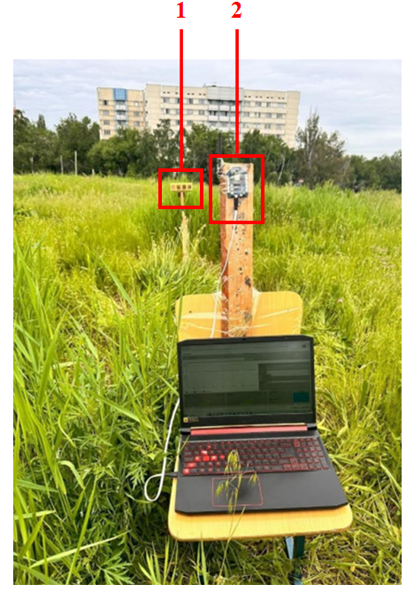

**Fig. 1- Experimental area. 1 - Transmitter module with patch antenna; 2 - Receiver module**

Measurements were taken at distances of 2 m, 5 m, 10 m, 15 m, and 20 m. The angle range varied from −10° to 190° in 10° increments, resulting in a total of 200 angular positions. To ensure the accuracy of the experiment, each angle and distance was fixed with maximum antenna stability.

***2.2. Experimental devices.*** For the experiment, Digi XBee wireless modules were utilized to ensure reliable connectivity and data transmission. XBee modules support various wireless communication standards, including Zigbee, 802.15.4, Wi-Fi, and cellular technologies such as 3G/4G/LTE, making them a versatile solution for a wide range of applications.

These modules are widely used in IoT systems, industrial automation, smart agriculture, home automation, and telemetry. The XBee radio module used in this experiment is depicted in Figure 1, and its key technical specifications are outlined below in table 1.

**Table 1 - Technical specifications**

|  |  |
| --- | --- |
| **Parameter** | **Specification** |
| Data Rate | 250 Kbps for radio signals; up to 1 Mbps for analog signals |
| Range | Up to 60 m in indoor/urban environments; up to 1200 m in open areas |
| Transmission Power | +8 dB |
| Receiver Sensitivity | −103 dB (1% error rate) |
| Supply Voltage | 2.1–3.6 V |
| Current Consumption | 135 mA during transmission (19 dBm); 17 mA during reception |

A directional antenna array, consisting of four patch antennas, was chosen for this experiment. The use of such an array was essential because the experiment could not be performed effectively with a monopole antenna, like the one used in the transceiver. Monopole antennas provide omnidirectional radiation, which results in RSSI values that depend solely on the distance between the transmitter and receiver. This characteristic makes it impossible to determine the directional orientation of the transmitter relative to the directional antenna.

To address this limitation, microstrip patch antennas with an air gap were designed, simulated, and subsequently fabricated for use in the array. These antennas were selected for their compact size and compatibility with modern wireless communication systems, including Wi-Fi, mobile networks, and satellite communication.

***2.3. Designing a patch antenna using MATLAB antenna toolbox.*** The shape of a patch antenna can vary widely, taking forms such as square, circular, or rectangular, depending on the design goals and application requirements. For this experiment, the geometric parameters of the patch antenna were determined using the MATLAB Antenna Toolbox.

This tool enables precise optimization of antenna dimensions to achieve the desired performance characteristics. Specifically, the parameters were chosen to minimize the *S11 ​*parameter, which represents the reflection coefficient and indicates efficient power transfer. Alternatively, formulas (1-5), can also be used to design patch antennas for specific operational frequencies. The geometric dimensions of the designed patch antenna are presented in Figure 2. The antenna was constructed from three primary components:

* *Conductive Patch:* The patch serves as the radiating element and is typically made of copper due to its high conductivity, although other metals may be used. The geometry of the patch directly affects the operating frequency, enabling customization for specific applications.
* *Dielectric Substrate:* The substrate is located beneath the conductive patch and isolates it from the ground plane. For this design, an *FR-4* fiberglass epoxy laminate with a dielectric constant ε = 4,4 was chosen. This material influences signal propagation speed and impedance.
* *Ground Plane:* The ground plane is positioned on the opposite side of the substrate. It directs the radiated signal, ensuring it propagates in a specific direction. A coaxial feed line is used to provide power to the patch via the ground plane.

To ensure compatibility with the XBee module operating under the ZigBee protocol, which spans a wide frequency range with 16 channels spaced 5 MHz apart, the antenna includes an air gap to enhance performance. This design ensures optimal impedance matching and effective radiation across the required frequency bands.

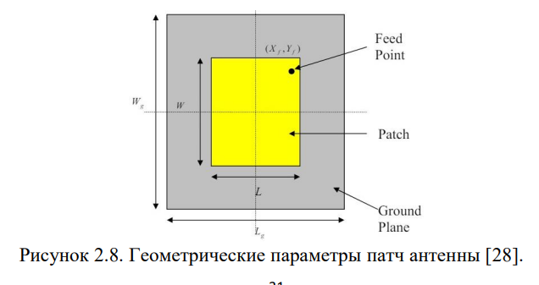

**Fig. 2- Geometrical parameters of the patch antenna**

The width of the microstrip patch antenna is calculated using Equation (1):

$$W=\frac{c}{2f_{0}\sqrt{\frac{ε_{r}+1}{2}}} (1)$$

where:

* $W$: Width of the patch;
* $c$: Speed of light;
* $f_{0}$ ​: Operating frequency;
* $ε_{r}$ ​: Dielectric constant of the substrate.

To calculate the length, the following intermediate parameters are required:

1. *Effective dielectric constant* ($ε_{reff}$) is calculated using Equation (2):

$$ε_{reff}=\frac{ε_{r}+1}{2}+\frac{ε_{r}-1}{2}{\left[1+\frac{12h}{W}\right]}^{-\frac{1}{2}} (2)$$

where: $h$- thickness of the dielectric substrate.

1. *Effective length* ($L_{eff}$) is determined by Equation (3):
$$L_{eff}=\frac{c}{2f_{0}\sqrt{ϵ_{reff}}} (3)$$

2. *Extension in length* (ΔL) is obtained from Equation (4):
$$∆L=0.412h\frac{(ε_{reff}+0.3)(\frac{W}{h}+0.264)}{(ε_{reff}-0.258)(\frac{W}{h}+0.8)} (4)$$

3. *The actual length* (L) of the patch is computed as:

$$L=L_{eff}-2∆L (5)$$

***2.4. Machine learning techniques.*** After collecting the data, it was processed and analyzed using machine learning techniques like XGBoost, Random Forest, SVM and KNN.

XGBoost is a powerful tool for addressing tasks involving regularized gradient boosting, an effective ensemble learning method designed to improve prediction accuracy [14].Ensemble methods, such as gradient boosting, combine the outputs of multiple models to produce stable and accurate predictions.

Random Forest is an ensemble machine learning method based on using multiple decision trees for classification or regression. It has high robustness to outliers and overfitting due to the random selection of features and data when constructing trees.

Support Vector Machine is a method that uses a hyperplane to separate classes with the maximum margin between them. SVM is particularly effective for tasks with small datasets and works well with both linearly and non-linearly separable data using kernel functions.

k-Nearest Neighbors (k-NN) is a method that classifies objects based on their proximity to the k nearest neighbors in the feature space. The algorithm is simple to implement but is sensitive to the sample size and the choice of distance metric.

The performance of the model was evaluated using four key metrics: Mean Squared Error, Root Mean Squared Error, Coefficient of Determination and Mean Absolute Error.

*Mean Squared Error (MSE):* This loss function is used to measure the average squared difference between actual and predicted values, as shown in Equation (6):

$$L\left(y,\hat{y}\right)=\frac{1}{2}\sum_{i=1}^{n}{{(y_{i}-{\hat{y}}_{i})}^{2} } (6)$$

where:

* $y_{i}$: Actual value.
* ${\hat{y}}_{i}$ ​: Predicted value.
* *n*: Number of data points.

*Root Mean Squared Error (RMSE):* This loss function is used to measure the square root of the average squared difference between actual and predicted values, as shown in Equation (7)

$$RMSE=\sqrt{\frac{1}{n}\sum_{i=0}^{n-1}{{(y_{i}-{\hat{y}}_{i})}^{2}}} (7)$$

where:

* $y_{i}$: Actual value.
* ${\hat{y}}_{i}$ ​: Predicted value.
* *n*: Number of data points.

*Coefficient of Determination (R2):* This metric evaluates how well the model explains the variance in the target variable. It is expressed as:

$$R^{2}=1-\frac{{SS}_{res}}{{SS}_{tot}} (7)$$

where:

* ${SS}_{res}$ is the residual sum of squares.
* ${SS}_{tot}$ is the total sum of squares.

*Mean Absolute Error (MAE):* This loss function measures the average absolute difference between actual and predicted values, as shown in Equation (8):

$$MAE=\frac{1}{n}\sum_{i=0}^{n-1}{(|y_{i}-{\hat{y}}_{i}|) } (8)$$

where:

* $y_{i}$: Actual value.
* ${\hat{y}}_{i}$ ​: Predicted value.
* *n*: Number of data points.

**Results and Discussion.** To improve the gain of a single patch antenna, an antenna array consisting of four patch antennas was assembled, as shown in Figure 3.

During initial experiments, it was determined that the gain of a single patch antenna was insufficient, leading to packet loss during transmission and reception between isotropic and directional antennas. By configuring all antennas in the array to operate in phase, the signals emitted by each antenna constructively interfere in the desired direction, resulting in increased gain. Simultaneously, signals in other directions destructively interfere, reducing unwanted radiation. Achieving proper phase alignment within the array was critical to maximize the gain in the desired direction while minimizing signal strength in other directions. This was accomplished through precise placement and phase delay adjustments for each antenna in the array.

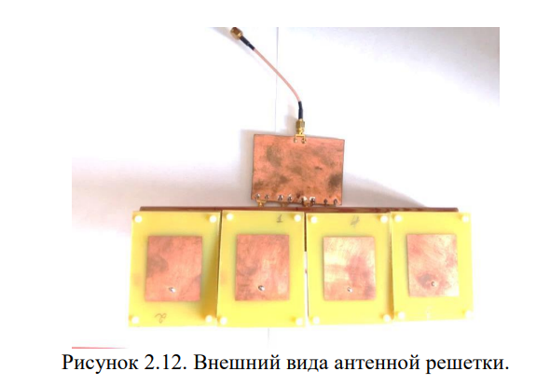

**Fig. 3 - The appearance of the patch antenna**

The reflection coefficient (S22) of the antenna array was studied in the frequency range from 2.2 to 2.7 GHz. The Figure 4 shows that the minimum value of the reflection coefficient, equal to approximately -40 dB, is achieved at a frequency of 2.56 GHz, which indicates the best matching of the antenna at this point. At the same time, the reflection coefficient values ​​remain quite low throughout the analyzed frequency range, which makes the antenna suitable.

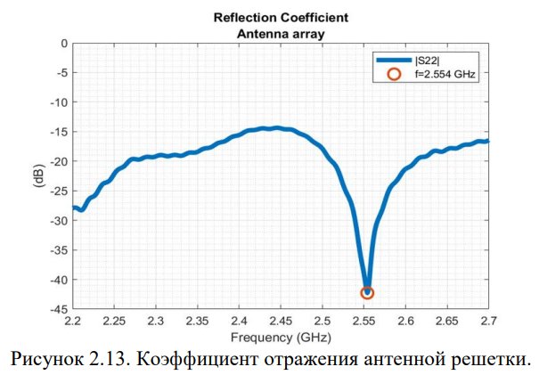

**Fig. 4 - The reflection coefficient of the antenna array**

The radiation patterns of the antenna were plotted for three frequencies: 2.2 GHz, 2.27 GHz, and 2.4 GHz. The maximum gain reaches 10 dBi, confirming the good directionality of the antenna. Moreover, the radiation patterns exhibit notable similarity across the different frequencies, indicating the stability of the antenna’s directional characteristics within the analyzed range.

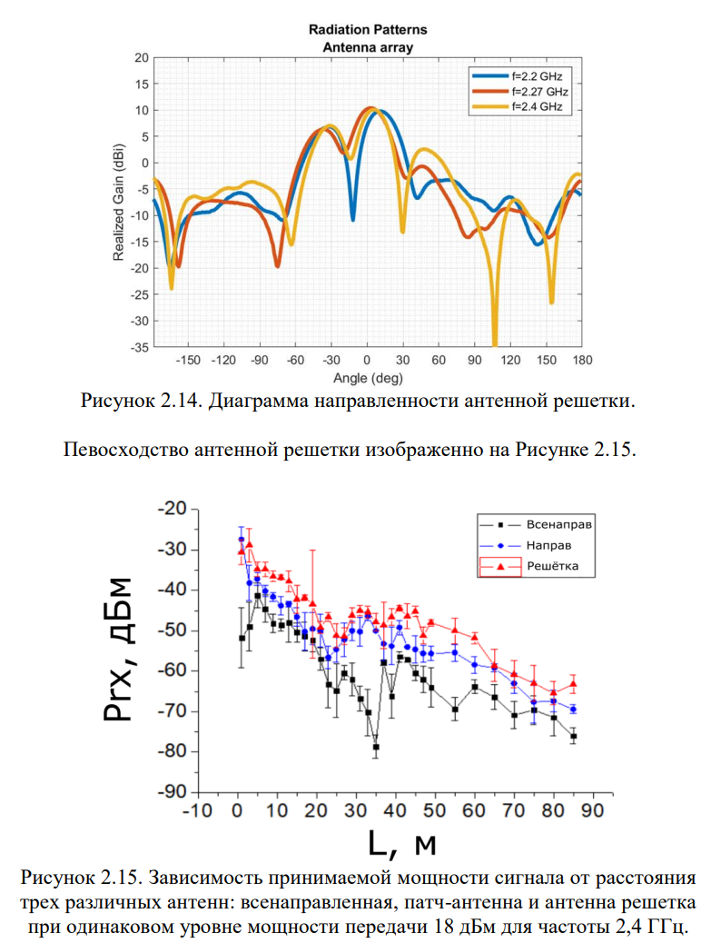

**Fig. 5 -The radiation patterns of the antenna**

The Figure 6 illustrates the variation in received signal strength (RSSI) as a function of the distance between the transmitter and receiver for three types of antennas: a monopole antenna (black line), a single patch antenna (blue line), and a patch antenna array with four elements (red line). The measurements were conducted with a consistent transmission power level of 18 dBm at a frequency of 2.4 GHz. The antenna array shows the best signal reception levels at all distances, confirming its superiority over the other antenna types. It is also observed that RSSI decreases with increasing distance for all antennas, which aligns with the expected theoretical behavior.

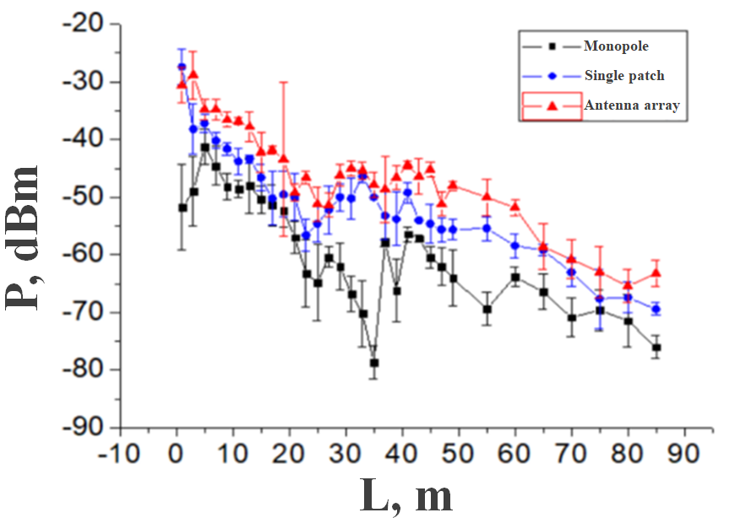

**Fig. 6 - The dependence of received signal power on distance for three different antennas: monopole antenna, patch antenna, and antenna array, with the same transmission power level of 18 dBm at a frequency of 2.4 GHz**

Figure 7 and 8 illustrates the variation in RSSI values as a function of both distance and angular position. The graph provides a clear visualization of how the RSSI by the antenna array changes under different experimental conditions.

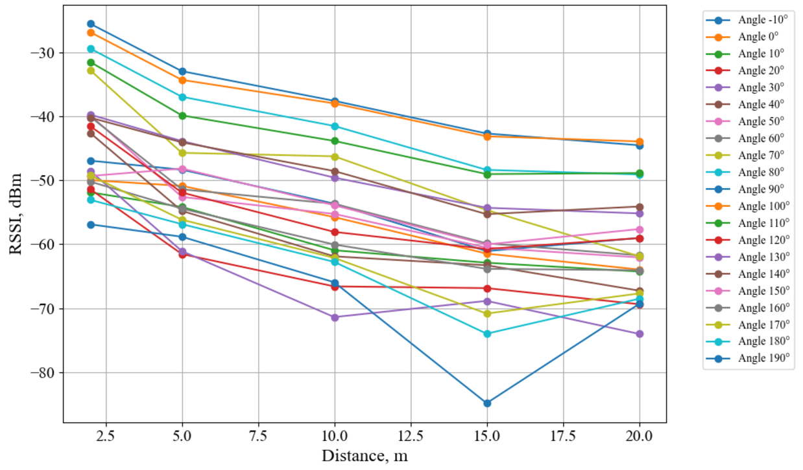

**Fig. 7- RSSI dependence on distance for different measurement angles**

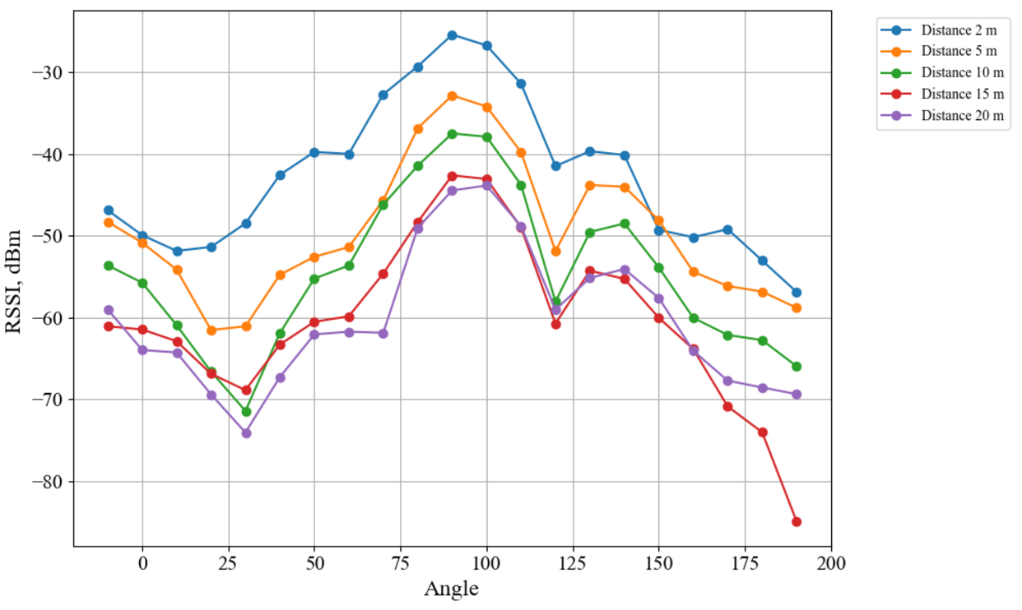

**Fig. 8 - RSSI dependence on the measurement angle for different distances**

*Distance Effect:* As the distance between the transmitter and the antenna array increases, the RSSI value decreases consistently. This behavior aligns with the fundamental principles of signal attenuation over distance, where the signal strength weakens due to free-space path loss.

*Angle Effect:* The variation in RSSI across angular positions reflects the directional sensitivity of the antenna array. Constructive interference in the desired direction produces higher RSSI values, while destructive interference in other directions reduces the signal strength.

To enhance the understanding of how the Zigbee node's position can be accurately determined, machine learning techniques were applied to process and analyze the collected RSSI and distance data. During the experiments, data on RSSI values were collected at various distances and angular positions relative to the antenna array. Normalization of RSSI and distance values was performed to improve the stability of model training and prevent bias due to features with large scales. Then, a comparison of four machine learning algorithms—XGBoost, Random Forest, Support Vector Machine, and K-Nearest Neighbors - was conducted. The dataset was split into training and testing sets. The models' performance was evaluated using the following metrics: MAE, MSE, RMSE, and R² Score. The results of model training and testing are presented in Tables 2 and 3, respectively.

**Table 2 -Training results**

|  |  |  |  |  |
| --- | --- | --- | --- | --- |
| **Machine learning algorithms** | **MAE** | **MSE** | **RMSE** | **R² Score** |
| XGBoost | 1,0778 | 2,8780 | 1,4091 | 0,9776 |
| Random Forest | 1,4786 | 3,901165 | 1,9751 | 0,9656 |
| Support Vector Machine | 7,2566 | 82,3409 | 9,0741 | 0,2748 |
| K-Nearest Neighbors | 2,7802 | 15,3381 | 3,9163 | 0,8649 |

**Table 3 - Testing results**

|  |  |  |  |  |
| --- | --- | --- | --- | --- |
| **Machine learning algorithms** | **MAE** | **MSE** | **RMSE** | **R² Score** |
| XGBoost | 2,3568 | 3,9470 | 2,9994 | 0,9095 |
| Random Forest | 3,1287 | 14,2804 | 3,7789 | 0,9002 |
| Support Vector Machine | 9,0774 | 115,2343 | 10,734 | 0,2754 |
| K-Nearest Neighbors | 3,2321 | 17,5434 | 4,1884 | 0,8896 |

An analysis of the results showed that the XGBoost algorithm demonstrated the best performance. It achieved the lowest error values (MAE, MSE, RMSE) and the highest R² Score compared to the other models. This indicates its strong generalization ability and high prediction accuracy for this task. Other models, such as Random Forest, SVM, and KNN, also showed competitive results, but their accuracy was lower, especially SVM, which had the worst R² Score. Thus, XGBoost is the most preferable choice for predicting RSSI values in this scenario.

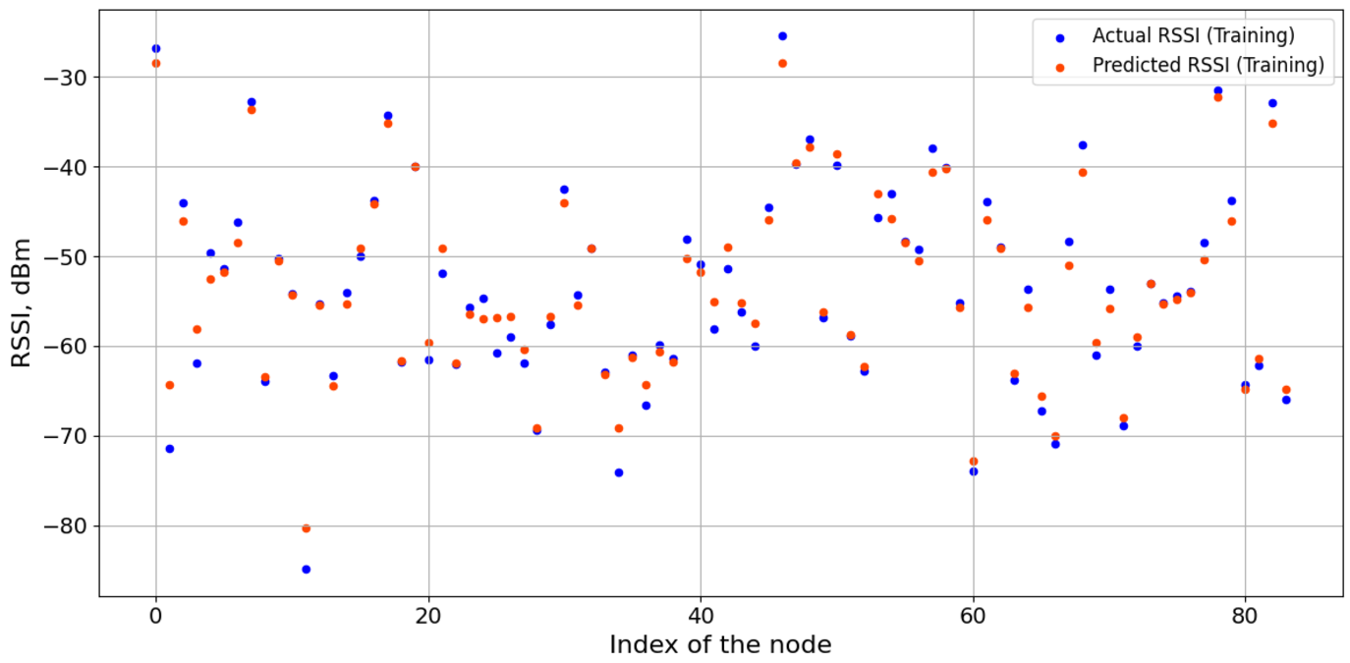

**Fig. 9 - Comparison of actual and predicted RSSI values ​​on training data**

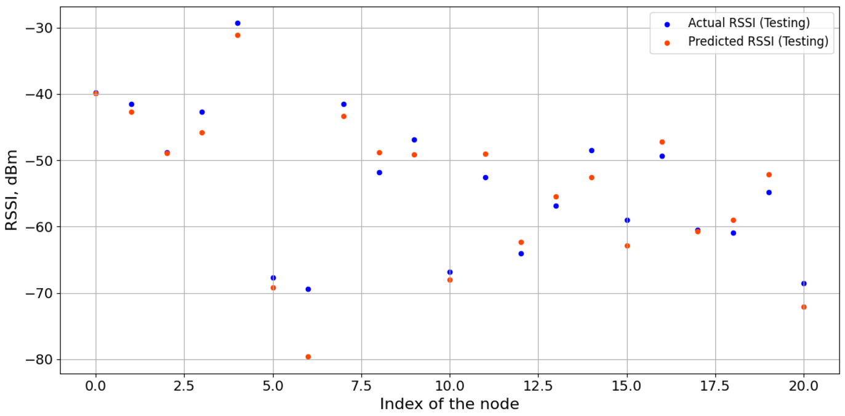

**Fig. 10- Comparison of actual and predicted RSSI values ​​on testing data**

The graphs in Figures 9 and 10 show a comparison of the actual and predicted RSSI values ​​for the training and test datasets, confirming the high accuracy of the model in forecasting.

The decrease in RSSI values with increasing distance is a predictable phenomenon, described by the free-space path loss model. However, angular variation introduces additional complexity due to the directional sensitivity of the antenna array, which creates nonlinear dependencies.

**Conclusion.** This article presents a single-anchor node localization method that combines ZigBee technology, directional antennas, and machine learning to provide a cost-effective, scalable, and accurate solution for wireless sensor networks (WSNs). Experimental results demonstrate that the use of a directional antenna array significantly enhances signal reception, achieving a maximum gain of 10 dBi and reducing packet loss compared to monopole and single-band antennas. The system effectively captures the relationship between RSSI, distance, and angular positions, as evidenced by the consistent decrease in RSSI values with increasing distance and their variation depending on angular positions.

The XGBoost model trained on the experimental data outperformed other machine learning algorithms, achieving a training R² of 97.76% and a testing R² of 90.95%, with a training MSE of 2.878 and a testing MSE of 3.947. While the model performs well in controlled environments, variability in testing highlights the need for further optimization. The results demonstrate the potential of ZigBee-based single-anchor localization systems as a viable alternative to traditional multi-anchor setups, offering a reliable, energy-efficient, and cost-effective solution for IoT and WSN applications requiring accurate and scalable localization systems.

A single-anchor node localization system can be applied in industrial facilities, smart buildings, medical institutions, and transportation hubs to improve the accuracy of tracking objects and personnel.

In future research, we plan to conduct experiments in urban environments and indoor spaces to study the impact of various interferences, such as Wi-Fi and multipath signal propagation, on localization accuracy.

***Financing.*** *This research has been funded by the Science Committee of the Ministry of Science and Higher Education of the Republic of Kazakhstan (Grant AP19678552).*

**References**

1.Osamy, W., Khedr, A. M., Salim, A., Al Ali, A. I., & El-Sawy, A. A. (2022). Coverage, deployment and localization challenges in wireless sensor networks based on artificial intelligence techniques: a review. IEEE Access.- 2022.-Vol. 10.-P. 30232-30257.

[DOI 10.1109/ACCESS.2022.3156729](https://doi.org/10.1109/ACCESS.2022.3156729)

2. Xin, T. I. A. N., Guoliang, W. E. I., & Gannan, W. A. N. G. (2022). Review of wireless sensor network localization//Information and Control.-2022.-Vol. 51(1).-P. 69-87.

DOI 10.13976/j.cnki.xk.2022.1177

3. Aly, H., Basalamah, A., & Youssef, M. (2017). Accurate and energy-efficient GPS-less outdoor localization//ACM Transactions on Spatial Algorithms and Systems (TSAS).-2017.-Vol. 3(2).-P. 1-31. [DOI 10.1145/3085575](https://doi.org/10.1145/3085575)

4. Luo, J., Yin, Z., Gui, L., & Yang, X. (2023, April). Accurate localization for indoor and outdoor scenario by GPS and UWB fusion. In 2023 9th International Conference on Control, Automation and Robotics (ICCAR*)* (pp. 411-416). IEEE. DOI 10.1109/iccar57134.2023.10151723

5. Huang, Y. F., Chen, G. Y., & Wu, H. C. (2024, July). Performance Improvement of Multiple Anchors for Three-Dimensional Indoor Positioning Using UWB Wireless Communications. In International Conference on Innovative Mobile and Internet Services in Ubiquitous Computing (pp. 337-347). Cham: Springer Nature Switzerland.DOI 10.1007/978-3-031-64766-6_34

6. Huang, Y. F., Chen, G. Y., & Wu, H. C. (2024, July). An Adaptive Three-Dimensional Indoor Positioning Using Multi-Anchor UWB Wireless Communications. In 2024 International Conference on Consumer Electronics-Taiwan (ICCE-Taiwan) (pp. 521-522). IEEE.

DOI 10.1109/ICCE-Taiwan62264.2024.10674260

7. Fu, Y. (2017). Single anchor node real-time positioning algorithm based on the antenna array. International journal of distributed sensor networks.- 2017-vol. 13(5).-P.15501477177

DOI 10.1177/1550147717709963

8.Wang, Ren, et al. Single-antenna super-resolution positioning with nonseparable toroidal pulses.// Communications Physicsю-2024.-Vol.7(1).-Num. 356. DOI:[10.1038/s42005-024-01850-z](http://dx.doi.org/10.1038/s42005-024-01850-z)

9.Groth, M., Nyka, K., & Kulas, L. (2021). Calibration-free single-anchor indoor localization using an ESPAR antenna// Sensors.- 2021.-Vol. 21(10).- P.3431. [DOI 10.3390/s21103431](https://doi.org/10.3390/s21103431)

10.Schmidt, S. O., Cimdins, M., John, F., & Hellbrück, H. SALOS-A UWB Single-Anchor Indoor Localization System Based on a Statistical Multipath Propagation Model// Sensors.-2024.-Vol. 24(8).-P. 2428. [DOI 10.3390/s24082428](https://doi.org/10.3390/s24082428)

11. Wang, Z., Liu, M., & Zhang, Y. (2019, October). Mobile localization in complex indoor environment based on ZigBee wireless network. In Journal of Physics: Conference Series (Vol. 1314, No. 1, p. 012214). IOP Publishing. DOI 10.1088/1742-6596/1314/1/012214

12. Latina, M. A. E., Reyes, A., & Rollon, E. M. (2022, February). Optimization of RSSI-based Zigbee indoor localization system for determining distances between unknown nodes. In 2022 First International Conference on Electrical, Electronics, Information and Communication Technologies (ICEEICT) (pp. 1-6). IEEE. DOI 10.1109/ICEEICT53079.2022.9768601

13. Kimoto, R., Ishida, S., Yamamoto, T., Tagashira, S., & Fukuda, A. (2019). MuCHLoc: Indoor ZigBee localization system utilizing inter-channel characteristics. Sensors, 19(7), 1645. DOI 10.3390/s19071645

14. Chen, T., & Guestrin, C. (2016, August). Xgboost: A scalable tree boosting system. In Proceedings of the 22nd acm sigkdd international conference on knowledge discovery and data mining (pp. 785-794). DOI 10.1145/2939672.2939785

***Information about the authors***

Zholamanov B.N.*-*PhD student, Al-Farabi Kazakh National University, Almaty, Kazakhstan, e-mail:

[zholamanov.batyrbek@kaznu.kz](mailto:zholamanov.batyrbek@kaznu.kz);

Nurgaliyev M.K. - PhD, Al-Farabi Kazakh National University, Almaty, Kazakhstan, e-mail:

[madiyar.nurgaliyev@kaznu.edu.kz](mailto:madiyar.nurgaliyev@kaznu.edu.kz);

Bolatbek A.B. - PhD student, Al-Farabi Kazakh National University, Almaty, Kazakhstan, e-mail:

[bolatbek.askhat@kaznu.kz](mailto:bolatbek.askhat@kaznu.kz);

Kopbay K.T. - PhD student, Al-Farabi Kazakh National University, Almaty, Kazakhstan, e-mail:

[kopbay_kymbat2@kaznu.edu.kz](mailto:kopbay_kymbat2@kaznu.edu.kz);

Kozhabek D.A. - master student, Al-Farabi Kazakh National University, Almaty, Kazakhstan, e-mail:

[kozhabek_dariga1@kaznu.edu.kz](mailto:kozhabek_dariga1@kaznu.edu.kz),

***Авторлар туралы мәлімет***

Жоламанов Б.Н. *-*PhD студент, әл-Фараби атындағы Қазақ Ұлттық Университеті, Алматы, Қазақстан, e-mail: [zholamanov.batyrbek@kaznu.kz](mailto:zholamanov.batyrbek@kaznu.kz), ORCID: https://orcid.org 0000-0001-8206-7425

Нұрғалиев M.K. - PhD, әл-Фараби атындағы Қазақ Ұлттық Университеті, Алматы, Қазақстан, e-mail: [madiyar.nurgaliyev@kaznu.edu.kz](mailto:madiyar.nurgaliyev@kaznu.edu.kz), ORCID: https://orcid.org 0000-0002-6795-5384

Болатбек А.Б. - PhD студент, әл-Фараби атындағы Қазақ Ұлттық Университеті, Алматы, Қазақстан, e-mail: [bolatbek.askhat@kaznu.kz](mailto:bolatbek.askhat@kaznu.kz), ORCID: https://orcid.org 0009-0004-7613-5507

Көпбай Қ.Т.- PhD студент, әл-Фараби атындағы Қазақ Ұлттық Университеті, Алматы, Қазақстан, e-mail: [kopbay_kymbat2@kaznu.edu.kz](mailto:kopbay_kymbat2@kaznu.edu.kz), ORCID: https://orcid.org 0000-0003-1583-2099

Қожабек Д.А. - магистрант, әл-Фараби атындағы Қазақ Ұлттық Университеті, Алматы, Қазақстан, e-mail: [kozhabek_dariga1@kaznu.edu.kz](mailto:kozhabek_dariga1@kaznu.edu.kz), ORCID: https://orcid.org 0009-0007-8720-8734

МРНТИ 28.17.19

**ПРИМЕНЕНИЕ ЧИРПЛЕТОВ ДЛЯ ИДЕНТИФИКАЦИИ ЧЕЛОВЕКА ПО АУДИОЗАПИСЯМ**

**1,2М.С.Алиаскар [](https://orcid.org/0000-0003-3019-3352), 2Ш.А.Джомартова[](https://orcid.org/0000-0002-5882-5588)🖂, 2А.Т.Мазакова**[](https://orcid.org/0000-0003-3019-3352)**, 1,2Т.Ж.Мазаков[](https://orcid.org/%200000-0001-9345-5167),**

**3А.Д.Майлыбаева[](https://orcid.org/0009-0000-2958-1935), 1Н.Т.Исимов [](https://orcid.org/0000-0003-3019-3352), 4К.Б.Бегалиева[](https://orcid.org/0000-0003-3019-3352), 5А.Т.Досаналиева[](https://orcid.org/0000-0003-3019-3352)**

1Международный инженерно-технологический университет, Алматы, Казахстан,

2Казахский национальный университет им. аль-Фараби, Алматы, Казахстан,

3Атырауский университет им. Х. Досмухамедова, Атырау, Казахстан,

4Казахский агротехнический исследовательский университет им. С. Сейфуллина, Астана, Казахстан,

5Алматинский Технологический Университет, Алматы, Казахстан

**🖂**Корреспондент-автор: [jomartova@mail.ru](mailto:jomartova@mail.ru)

Статья посвящена решению ряда задач, возникающих при изучении аудиосигналов. Предложенный алгоритм реализован на Python и применен для анализа аудиозаписей. Эффективность предлагаемого авторами алгоритма демонстрируется при обработке речевой информации для выделения характеристик голоса конкретного человека.

Разработанный алгоритм основан на применении чирплетов к обработке звуковых сигналов, отличается универсальностью и возможностями быстрой адаптации к различным приложениям. В статье представлены результаты численных расчетов и оценены дальнейшие перспективы развития подобных систем.

Представленные в работе алгоритмы могут быть применены при обработке сигналов различной природы физических, химических и экономических процессов.

**Ключевые слова:** интеллектуальная система, преобразования Фурье, очистка сигнала, распознавание голоса, чирплет.

**АУДИО ЖАЗБАЛАРДАН АДАМДАРДЫ АНЫҚТАУ ҮШІН CHIRPLETS ПАЙДАЛАНУ**

**1,2М.С. Әлиаскар, 2Ш.А.Джомартова🖂, 2Ә.Т.Мазақова, 1,2Т.Ж. Мазақов,**

**3А.Д. Майлыбаева, 1Н.Т.Исимов, 4К.Б. Бегалиева, 5А.Т.Досаналиева**

1Халықаралық инженерлік және технология университеті, Алматы, Қазақстан,

2Әл-Фараби атындағы Қазақ ұлттық университеті, Алматы, Қазақстан

3Х.Досмұхамедов атындағы Атырау университеті, Атырау, Қазақстан,

4Сейфуллин атындағы Қазақ агротехникалық зерттеу университеті, Астана, Қазақстан,

5Алматы технологиялық университеті, Алматы, Қазақстан,

e-mail: [jomartova@mail.ru](mailto:jomartova@mail.ru)

Мақала дыбыстық сигналдарды зерттеу кезінде туындайтын бірқатар мәселелерді шешуге арналған. Ұсынылған алгоритм Python-да енгізілген және аудио жазбаларды талдау үшін қолданылады. Авторлар ұсынған алгоритмнің тиімділігі белгілі бір адамның дауысының сипаттамаларын анықтау үшін сөйлеу ақпаратын өңдеуде көрсетіледі.

Әзірленген алгоритм дыбыстық сигналдарды өңдеуге чирплеттерді қолдануға негізделген, оның әмбебаптығымен және әртүрлі қосымшаларға тез бейімделу мүмкіндігімен ерекшеленеді. Мақалада сандық есептеулердің нәтижелері берілген және мұндай жүйелердің одан әрі даму перспективалары бағаланады.

Жұмыста ұсынылған алгоритмдер физикалық, химиялық және экономикалық процестердің әртүрлі сипаттағы сигналдарды өңдеуде қолданылуы мүмкін.

**Түйінді сөздер:** интеллектуалды жүйе, Фурье түрлендірулері, сигналды тазалау, дауысты тану, шырылдау.

**Using Chirplets to Identify People from Audio Recordings**

**1,2M.S. Aliaskar, 2Sh.A.Jomartova🖂, 2A.T.Mazakova, 1,2Т.Zh.Mazakov,**

**3A.D.Mailybayeva, 1N.T.Isimov, 4K.B.Begaliyeva, 5A.T.Dossanalyieva**

¹International Engineering and Technology University, Almaty, Kazakhstan,

²Kazakh National University named after Al-Farabi, Almaty, Kazakhstan,

3Atyrau University named after Kh. Dosmukhambetov, Atyrau, Kazakhstan,

4Kazakh Agrotechnical Research University named after S. Seifullin, Astana, Kazakhstan,

5Almaty Technological University, Almaty, Kazakhstan,

e-mail: [jomartova@mail.ru](mailto:jomartova@mail.ru)

The article is devoted to solving a number of problems that arise when studying audio signals. The proposed algorithm is implemented in Python and applied to analyze audio recordings. The efficiency of the algorithm proposed by the authors is demonstrated when processing speech information to identify the characteristics of a specific person's voice.

The developed algorithm is based on the use of chirplets to process audio signals, is universal and can be quickly adapted to various applications. The article presents the results of numerical calculations and assesses the further prospects for the development of such systems.

The algorithms presented in the work can be used to process signals of various natures of physical, chemical and economic processes.

**Keywords:** intelligent system, Fourier transforms, signal cleaning, voice recognition, chirplet.

**Введение.** Технологии анализа и обработки аудиосигналов в последние годы приобретают всё большую актуальность в связи с ростом количества задач, связанных с распознаванием речи и биометрической идентификацией человека по голосу. Одной из ключевых проблем в этой области является необходимость надёжного и точного выделения информативных признаков речи, позволяющих отличить одного говорящего от другого. Классические спектральные методы не всегда обеспечивают должную точность при работе с нестационарными сигналами и шумами, особенно когда частота в сигнале меняется во времени.

В связи с этим особый интерес представляют современные методы обработки, основанные на чирплет-преобразованиях (Chirplet Transform). Они сочетают преимущества вейвлет-анализа и возможностей по отслеживанию изменений частоты, позволяя более гибко анализировать сложные нестационарные структуры. Применение чирплет-преобразования эффективно при изучении речевых сигналов, где частота может варьироваться под влиянием особенностей речи, интонации и акцента. Кроме того, данный подход демонстрирует высокую универсальность и может использоваться в анализе различных типов данных – от радиолокационных до биомедицинских [1-3].

Целью данной работы является демонстрация алгоритма, реализованного на языке Python и предназначенного для выделения ключевых частотных и амплитудных характеристик речи. С помощью предлагаемых автором методов можно строить системы распознавания голоса, способные автоматически идентифицировать человека по кратким речевым фрагментам. Подход, основанный на чирплет-преобразованиях, даёт перспективы для масштабирования и адаптации: его можно применять при исследовании широкого спектра сигналов, включая экономические, химические и биомедицинские временные ряды.

В статье представлены результаты численных экспериментов, выполненных на речевых записях нескольких десятков дикторов. Проведённый анализ показывает, что чирплет-преобразования могут повысить точность идентификации по сравнению с традиционными методами спектрального анализа, особенно при наличии шума и непредсказуемых изменений в голосовых данных. Рассматриваются основные теоретические аспекты, описываются особенности реализации алгоритма в Python и обсуждаются возможности дальнейшего развития данной методики.

Чирплет-преобразование является мощным инструментом для анализа аудиосигналов, особенно в случаях, когда частота изменяется во времени. Оно находит применение в обработке речи, музыкальном анализе, эхолокации и биомедицинских приложениях.

**Материалы и методы.** В рамках данной работы в качестве исходных данных использовались аудиозаписи речи в формате WAV. Каждая запись представляла собой последовательность чисел от одного до десяти, произнесённых на русском языке. Всего было сформировано 50 таких файлов от студентов Международного инженерно-технологического университета (г. Алматы). Эксперименты также включали проверку аудио другого человека, не входившего в базу данных, для оценки возможности выявления «чужого» диктора.

Алгоритм обработки записей реализован на языке Python и состоит из нескольких основных шагов:

*1. Очистка сигнала от шума.*

Сначала на основе быстрого преобразования Фурье (FFT) оценивается спектр исходного сигнала и задаётся амплитудный порог, позволяющий удалить паразитные компоненты. Затем выполняется обратное преобразование Фурье, в результате чего получается очищенный аудиосигнал.

*2. Формирование чирплет-базиса.*

Для дальнейшего анализа строится набор (базис) чирплет-функций с разными параметрами масштабирования (*a*), временного сдвига (*b*) и коэффициента чирпа (*k*). Базисные функции представляют собой модифицированные вейвлеты, позволяющие учесть изменения частоты во времени.

*3. Вычисление коэффициентов чирплет-преобразования.*

Исходный сигнал проецируется (разлагается) на каждую из чирплет-функций. В результате получают набор комплексных коэффициентов, отражающих вклад соответствующих чирплет-компонент в структуру анализируемого сигнала.

4.Анализ амплитудно-частотных характеристик.

Расчётные коэффициенты разделяются на амплитудную и частотную составляющие. Частотные значения сортируются по убыванию амплитуды, после чего выбирается несколько наиболее значимых гармоник (в работе использовалось *Ka*=3). На этом этапе формируется набор характеристик голоса, специфичных для конкретного человека (основные тоны и соответствующие амплитуды).

*4. Выделение и сохранение признаков.*

Отобранные амплитудно-частотные пары сохраняются в виде вектора признаков (частотные коэффициенты и их амплитуды). Такой вектор далее можно использовать для сравнения разных образцов речи: при небольшом расстоянии между векторами аудиозаписи считаются принадлежащими одному диктору; если расстояние превышает некоторый порог, дикторы полагаются разными.

Описание результатов расчётов и графические иллюстрации (очищенного сигнала, чирплетных разложений, амплитудных и фазовых спектров) получены с помощью программы на Python, которая читает входные данные (WAV-файл), выполняет указанные этапы преобразования и сохраняет итоговые величины в текстовом файле. Систематическая проверка метода проведена на 50 записях, при этом точность автоматического распознавания дикторов составила порядка 73–75%. Для аудиозаписи, не содержащейся в базе данных, метод показал способность отличать её от имеющихся образцов, что подтверждает перспективность описанного подхода для дальнейшего развития систем биометрической идентификации [4-7].

Применение чирплет-анализа также представляется перспективным направлением.

***Теоретическая часть.*** Чирплет-преобразование (Chirplet Transform) представляет собой обобщение вейвлет-преобразования, учитывающее возможность изменения частоты анализируемого сигнала во времени.

Существуют различные типы чирплетов:

1. Гауссовый чирплет (Gaussian Chirplet) - основан на гауссовых вейвлетах;
2. Фурье-чирплет (Fourier Chirplet) - базируется на преобразованиях Фурье;
3. Вейвлет-чирплет (Wavelet Chirplet) – модифицирует классическое вейвлет-преобразование, добавляя компоненту изменяющейся частоты.

Основные преимущества чирплет-преобразования:

* Адаптивность к изменяющимся частотам: даёт возможность анализировать сигналы со сложной временной и частотной структурой.
* Комбинированная локализация во времени и частоте: позволяет точно выделять особенности сигнала, распределённые по шкале времени и частоты.
* Универсальность: может применяться в задачах обработки акустических, радиолокационных и биомедицинских сигналов [8-10].

Чирп-сигнал можно описать следующим образом:

|  |  |
| --- | --- |
|  | (1) |

где: *A* – амплитуда,  – начальная частота, *k* – коэффициент изменения частоты во времени (чирп), *j* – мнимая единица ().

Базисные функции чирплет-преобразования записываются как:

|  |  |
| --- | --- |
|  | (2) |

где:

*  – базовая вейвлет-функция,
*  – фазовый множитель, который модулирует вейвлет, добавляя эффект чирпа.

Чирплет-преобразование позволяет разложить сигнал в базис, состоящий из чирповых сигналов разной частоты и частотного наклона.

Базисные функции в чирплет-преобразовании представляют собой растянутые, сдвинутые и искривленные версии исходного вейвлета.

Рассмотрим некоторую последовательность  измерений .

Чирплет-преобразование можно вычислять дискретно для сигнала *s*[*i*] следующим образом:

|  |  |
| --- | --- |
|  | (3) |

где:

* *N* – длина сигнала,
*  – дискретные отсчёты сигнала,
*  – дискретная чирплет-функция
* *a* – масштабный параметр,
* *b* – временной сдвиг,
* *k* – параметр чирпа,
* * – обозначает комплексное сопряжение.

В дискретном случае чирплет-функция может быть представлена как:

|  |  |
| --- | --- |
|  | (4) |

Алгоритм реализации чиплет-обработки исходного сигнала.

Шаг 1. Пусть дана последовательность  измерений .

Выполняется фильтрация шума на основе быстрого преобразования Фурье (FFT). Для этого определяется амплитудный порог для удаления шума. Далее применяется обратное преобразование Фурье. В результате имеем очищенный сигнал

Шаг 2. Для каждого набора параметров *a,b,k* создается массив базисных функций  по формуле (4).

Шаг 3. Вычисляются коэффициенты преобразования по формуле (3)

Шаг 4. Выделяем из полученного сигнала две составляющие: амплитудную и частотную

Шаг 5. Сортируем частотную составляющую по убыванию.

Шаг 6. Выбираем из отсортированного массива первые Ka элементы.

В результате выполнения эого шага получим следующие частотные и амплитудные коэффиценты .

***Программная реализация***

Описанный алгоритм был реализован с использованием языка программирования Python.

Исходные данные выбираются из текстового файла, имя которого в интерактивном режиме вводится пользователем.

Данные вводимого из файла должны располагаться по определенным правилам.

Программа сохраняет результаты численных расчетов в текстовом файле и отображает их в виде графика. Это позволяет наглядно представить полученные результаты [11-13].

***Экспериментальная часть***

Предполагается, что исследуемая речь человека представлена в виде файла в формате WAV. Структура WAV-файла включает в себя два компонента: заголовок и сами данные. Из заголовка можно выделить: 1) размер файла, 2) количество каналов, 3) частоту дискретизации и др.

Области данных предшествует цепочка символов data.

Программа написана на Python и выполняет следующие функции: 1) интерактивный ввод названия исследуемого файла (Isxod.wav), 2) выделение заголовка из файла Isxod.wav), 3) выделение информации об амплитудах аудиосигнала, 4) выделение и сохранение признаков, характеризующих конкретного человека.

Ниже в соответствии с приведенным алгоритмом показаны графики обработки исходного сигнала.

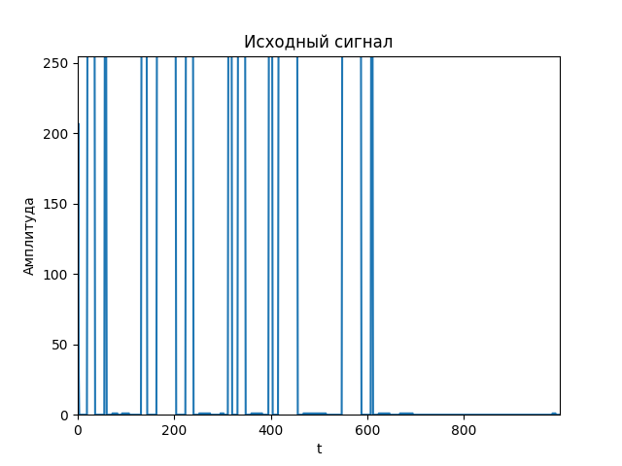

**Рис. 1- Исходный аудиосигнал**

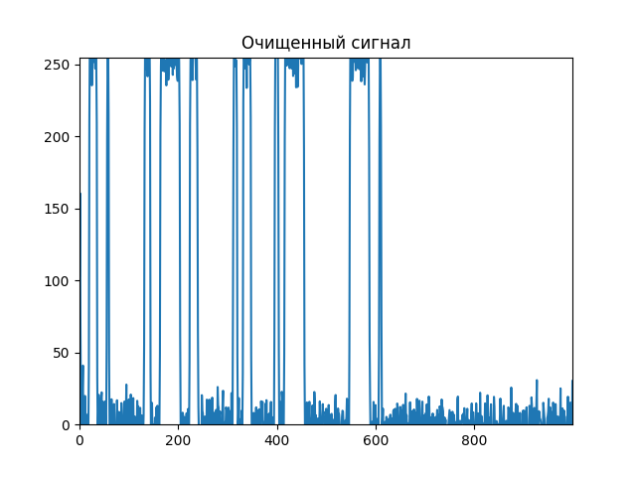

**Рис. 2- Очищенный аудиосигнал**

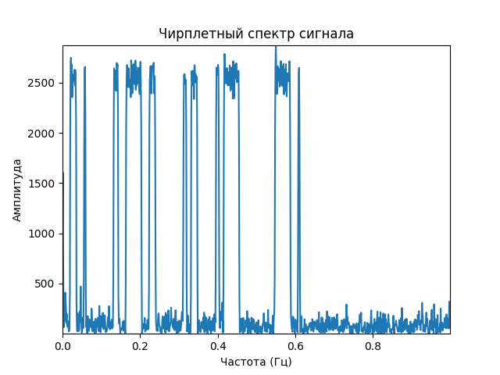

**Рис. 3- Чирплетный аудиосигнал**

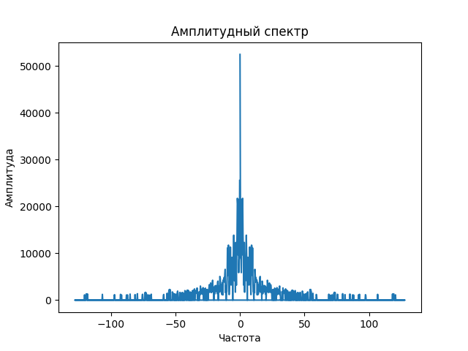

**Рис. 4 -Амплитудный спектр чирплетного аудиосигнала**

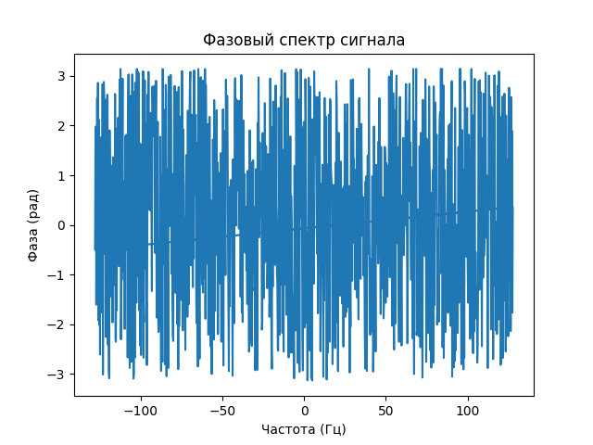

**Рис. 5- Фазовый спектр чирплетного аудиосигнала**

В результате обработки экспериментальных данных было вычислено, что достаточно вычисления трех гармоник (Ka=3). В результате обработки голосового файла вычисляются 6 характеристик:

1) частотные коэффициенты (основные тоны) – ;

2) амплитудные коэффициенты разложения .

Для отработки предложенного алгоритма были подготовлены аудиозаписи 50 студентов Международного инженерно-технологического университета г. Алматы. Каждый студент говорил числа от единицы до десяти на русском языке. Затем в случайном порядке выбиралась аудиозапись и по нему определялся его диктор. Также исследовалась аудиозапись такого же содержания человека, не занесенного в базу данных. Точность распознавания находится в пределах 73-75%.

**Выводы.** Разработка алгоритмов голосовой идентификации становится важной задачей в цифровом мире. Внедрение новых методов, основанных на чирплет-преобразованиях, способствует повышению точности распознавания речи. Дальнейшие исследования направлены на создание автоматизированной системы идентификации человека для различных приложений, включая биометрические системы безопасности.

В данной статье был разработан метод распознавания голоса, основанный на чирплет-преобразованиях.

Чирплеты представляют собой мощный инструмент в анализе нестационарных сигналов, объединяя преимущества вейвлетов и чирп-сигналов. Они особенно полезны в областях, где частотный спектр изменяется во времени.

В дальнейшем, используя предложенный подход, планируется разработка устройства автоматического допуска человека в определенное помещение на основе микропроцессорной техники и автономного питания.

***Финансирование.*** *Работа выполнена за счет средств грантового финансирования научных исследований на 2023–2025 годы по проекту AP19678157.*

**Литература**

1.Сергиенко А.Б. Цифровая обработка сигналов. - Санкт-Петербург: Питер, 2002. - 608 с. ISBN 5-318-00666-3

2.Афонский А.А., Дьяконов В.П. Цифровые анализаторы спектра, сигналов и логики. – Москва: Солон-Пресс, 2009. - 248 с. ISBN 978-5-91359-049-7

3.Гадзиковский В.И. Цифровая обработка сигналов. - Москва: Солон-Пресс, 2017. - 766 с. ISBN 978-5-91359-117-3

4.Сэломон Д. Сжатие данных, изображений и звука. - Москва: Техносфера, 2004. -368 c. ISBN 978-5-94836-027-Х

5.Марков Ю.В., Боков А.С. Проектирование устройств приема и обработки сигналов. - Екатеринбург: Изд-во Уральского ун-та, 2015. - 112 с. ISBN 978-5-7996-1497-3

6.Дворкович В.П., Дворкович А.В. Оконные функции для гармонического анализа сигналов. – Москва: Техносфера, 2016. - 208 c. ISBN 978-5-94836-432-2

7.Фрик П.Г. Обработка и анализ сигналов и изображений в физических экспериментах. - Пермь: Пермский ГНИУ, 2023. - 115с. ISBN 978-5-7944-4025-6

8.Тульский И.Н. Повышение эффективности передачи мультимедийной информации методом чирплет-преобразования //Диссер. канд.техн. наук по спец. 05.13.17 - Теоретические основы информатики, Красноярск, 2012. - 119с

9.Рогозинский Г.Г. Перцепционное сжатие звука с использованием вейвлетных пакетов //Диссер. канд.техн. наук по спец. 05.11.18 - Приборы и методы преобразования изображений и звука, Санкт-Петербург, 2010. - 118с

10.Брежнев А.В. Разработка методов и средств диагностики психической напряженности на основе вейвлет-анализа сигнала голоса и нечеткой логики принятия решений //Авт. диссер. канд.техн. наук по спец. 05.13.01 - Системный анализ, управление и обработка информации, Курск, 2005. - 24 с.

11.M. Aliaskar, T. Mazakov, A. Mazakova, S. Jomartova, T. Shormanov. Human voice identification based on the detection of fundamental harmonics // IEEE 7th International Energy Conference (ENERGYCON)*,* 2022, pp.1-4. DOI 10.1109/ENERGYCON53164.2022.9830471.

12.Шорманов Т.С., Мазакова А.Т.,Алиаскар М.С., Бургегулов А.Д.,Саметова А.А., Исимов Н.Т., Джомартова Ш.А., Мазаков Т.Ж. Программно-аппаратный комплекс дактилоскопической идентификации человека // Вестник КазУТБ. - Астана, 2024. - № 4(25). - C. 1-7  [DOI 10.58805/kazutb.v.4.25-721](https://doi.org/10.58805/kazutb.v.4.25-721)

13.Шорманов Т.С., Мазакова А.Т., Алиаскар М.С., Джомартова Ш.А., Мазаков Т.Ж. Применение нейронных сетей для идентификации голоса с учетом казахского акцента // Вестник КазУТБ. - Астана, 2024. - № 4(25). - C. 60-68/ DOI [10.58805/kazutb.v.4.25-720](https://doi.org/10.58805/kazutb.v.4.25-720)

**References**

1.Sergienko A.B. Cifrovaja obrabotka signalov. - Sankt-Peterburg: Piter, 2002. - 608 s. ISBN 5-318-00666-3. [in Russian]

2.Afonskij A.A., D'jakonov V.P. Cifrovye analizatory spektra, signalov i logiki. – Moskva: Solon-Press, 2009. - 248 s. ISBN 978-5-91359-049-7. [in Russian]

3.Gadzikovskij V.I. Cifrovaja obrabotka signalov. - Moskva: Solon-Press, 2017. - 766 s. ISBN 978-5-91359-117-3. [in Russian]

4.Sjelomon D. Szhatie dannyh, izobrazhenij i zvuka. - Moskva: Tehnosfera, 2004. -368 c. ISBN 978-5-94836-027-H. [in Russian]

5.Markov Ju.V., Bokov A.S. Proektirovanie ustrojstv priema i obrabotki signalov. - Ekaterinburg: Izd-vo Ural'skogo un-ta, 2015. - 112 s. ISBN 978-5-7996-1497-3. [in Russian]

6.Dvorkovich V.P., Dvorkovich A.V. Okonnye funkcii dlja garmonicheskogo analiza signalov. – Moskva: Tehnosfera, 2016. - 208 c. ISBN 978-5-94836-432-2. [in Russian]

7.Frik P.G. Obrabotka i analiz signalov i izobrazhenij v fizicheskih jeksperimentah. - Perm': Permskij GNIU, 2023. - 115s. ISBN 978-5-7944-4025-6. [in Russian]

8.Tul'skij I.N. Povyshenie jeffektivnosti peredachi mul'timedijnoj informacii metodom chirplet-preobrazovanija //Disser. kand.tehn. nauk po spec. 05.13.17 - Teoreticheskie osnovy informatiki, Krasnojarsk, 2012. – 119 s. [in Russian]

9.Rogozinskij G.G. Percepcionnoe szhatie zvuka s ispol'zovaniem vejvletnyh paketov //Disser. kand.tehn. nauk po spec. 05.11.18 - Pribory i metody preobrazovanija izobrazhenij i zvuka, Sankt-Peterburg, 2010. – 118 s. [in Russian]

10.Brezhnev A.V. Razrabotka metodov i sredstv diagnostiki psihicheskoj naprjazhennosti na osnove vejvlet-analiza signala golosa i nechetkoj logiki prinjatija reshenij //Avt. disser. kand.tehn. nauk po spec. 05.13.01 - Sistemnyj analiz, upravlenie i obrabotka. [in Russian]

11.M. Aliaskar, T. Mazakov, A. Mazakova, S. Jomartova, T. Shormanov. Human voice identification based on the detection of fundamental harmonics // IEEE 7th International Energy Conference (ENERGYCON)*,* 2022, pp.1-4. DOI 10.1109/ENERGYCON53164.2022.9830471.

12.Шорманов Т.С., Мазакова А.Т.,Алиаскар М.С., Бургегулов А.Д.,Саметова А.А., Исимов Н.Т., Джомартова Ш.А., Мазаков Т.Ж. Программно-аппаратный комплекс дактилоскопической идентификации человека // Вестник КазУТБ. - Астана, 2024. - № 4(25). - C. 1-7  [DOI 10.58805/kazutb.v.4.25-721](https://doi.org/10.58805/kazutb.v.4.25-721). [in Russian]

13.Шорманов Т.С., Мазакова А.Т., Алиаскар М.С., Джомартова Ш.А., Мазаков Т.Ж. Применение нейронных сетей для идентификации голоса с учетом казахского акцента // Вестник КазУТБ. - Астана, 2024. - № 4(25). - C. 60-68. DOI [10.58805/kazutb.v.4.25-720](https://doi.org/10.58805/kazutb.v.4.25-720). [in Russian]

***Сведения об авторах***

Әлиасқар М.С. – старший преподаватель МИТУ, Алматы, Казахстан, e-mail: [m.alyasqar@gmail.ru](mailto:m.alyasqar@gmail.ru); ORCID: https://orcid.org/[0000-0002-3013-6617](https://orcid.org/0000-0002-3013-6617)

Джомартова Ш.А. – доктор технических наук, доцент, КазНУ им. аль-Фараби, Алматы, Казахстан, e-mail: [jomartova@mail.ru](mailto:jomartova@mail.ru); ORCID: <https://orcid.org/0000-0002-5882-5588>

Мазақова Ә.Т. – преподаватель КазНУ им.аль-Фараби, Алматы, Казахстан, e-mail: [aigerym97@mail.ru](mailto:aigerym97@mail.ru); ORCID:https://orcid.org/**0000-0003-3019-3352**

Мазаков Т.Ж. – доктор физико-математических наук, профессор, КазНУ им. аль-Фараби, Алматы, Казахстан, e-mail: [tmazakov@mail.ru](mailto:tmazakov@mail.ru); ORCID: https://orcid.org/ 0000-0001-9345-5167

Майлыбаева А.Д. – к.ф.-м.н., доцент кафедры «Информатика» Атырауского университета имени Х. Досмухамедова, Атырау, Казахстан, e-mail: [a.maylibayeva@asu.edu.kz](mailto:a.maylibayeva@asu.edu.kz); ORCID: 0000-0003-0598-4806

Н.Т. Исимов – заведующий кафедрой МИТУ, Алматы, Казахстан, e-mail: [int_nurdaulet@mail.ru](mailto:int_nurdaulet@mail.ru); ORCID: 0000-0003-4765-7870

Бегалиева К.Б. - PhD, cт.преп. Казахский агротехническийисследовательскийуниверситетимени С. Сейфуллина, e-mail: [kalamkas_b@mail.ru](mailto:kalamkas_b@mail.ru); ORCID**:** 0000-0002-4216-9184

ДосаналиеваА.Т. - старший преподаватель кафедры «Компьютерная инженерия» Алматинского Технологического Университета, Алматы, Казахстан, e-mail: [Dosanalieva1985@gmail.com](mailto:Dosanalieva1985@gmail.com); ORCID:0009-0000-2958-1935

*Information about the authors*

Aliaskar M.S. – Lecturer at the International University of Engineering and Technology, Almaty, Kazakhstan, e-mail: [m.alyasqar@gmail.ru](mailto:m.alyasqar@gmail.ru);

Jomartova Sh.A. - Doctor of Technical Sciences, Associate Professor, Al-Farabi Kazakh National University, Almaty, Kazakhstan, e-mail: [jomartova@mail.ru](mailto:jomartova@mail.ru);

Mazakova A.T.-Lecturer at the Al-Farabi Kazakh National University, Almaty, Kazakhstan, e-mail: [aigerym97@mail.ru](mailto:aigerym97@mail.ru);

Mazakov T.Zh. – Doctor of Physical and mathematical sciences, professor Al-Farabi Kazakh National University, professor at the International University of Engineering and Technology Almaty, Kazakhstan, e-mail: [tmazakov@mail.ru](mailto:tmazakov@mail.ru);

Mailybayeva A.D. – PhD, Associate Professor, Department of Computer Science, Atyrau University named after Kh. Dosmukhambetov, Atyrau, Kazakhstan, e-mail: [a.maylibayeva@asu.edu.kz](mailto:a.maylibayeva@asu.edu.kz);

Issimov N.T. – Head of Department at the International University of Engineering and Technology, Almaty, Kazakhstan, e-mail: [int_nurdaulet@mail.ru](mailto:int_nurdaulet@mail.ru);

Begaliyeva K.B. –PhD, Senior Lecturer, Kazakh Agrotechnical Research University named after S. Seifullin, Astana, Kazakhstan, e-mail: [kalamkas_b@mail.ru](mailto:kalamkas_b@mail.ru)

Dosanalieva A.T. - Senor Lecturer, Computer Engineering Department, Almaty Technological University, Almaty, Kazakhstan, e-mail: [Dosanalieva1985@gmail.com](mailto:Dosanalieva1985@gmail.com); ORCID:0009-0000-2958-1935

IRSTI 50.01.85

**CONTROL EQUATIONS FOR THE PROPAGATION OF NONLINEAR WAVES IN VISCOUS FILM FLOWS WITH A MASS SOURCE**

**1U.Kayumova[](https://orcid.org/0000-0002-2232-1556)🖂, 1A.Mussabekov[](https://orcid.org/0000-0003-0499-472X), 1A.Brener[](https://orcid.org/0000-0001-7041-0177) , 2Razali Bin Yaakob[](https://orcid.org/0000-0002-8228-5753),**

**1A. Yegenova[](https://orcid.org/0000-0001-8438-4088)**

1M.Auezov South Kazakhstan University, Shymkent, Kazakhstan,

2 University Putra Malaysia, Kuala-Lumpur, Malaysia

**🖂**Correspondent-author: [dreams_dream@mail.ru](mailto:dreams_dream@mail.ru)

The paper devotes to theoretical description and mathematical modelling the nonlinear modes of liquid film flows in the presence of possible mass sources, in the case of film condensation as a sample. The main new scientific result of the study is a theoretical description of the influence of the mass source on the characteristics of nonlinear waves arising during the flow of a viscous condensate film over a non-isothermal surface. The study was carried out within the framework of the long-wave approximation. The conditions for the existence of solutions describing the propagation of single nonlinear waves in condensate films are determined, and equations are derived for calculating the evolution of their wave characteristics. Relationships are obtained for estimating the scale of the propagation length of nonlinear waves in liquid films with variable flow rate. The conclusions of the work can be useful in design work and in developing process and apparatus control systems in the chemical and pharmaceutical industries.

**Keywords:** liquidfilms flows, mass sources, non-linear wave propagation, control parameters, govern evolution equation.

**МАССА ДЕРЕККӨЗІ БАР ТҰТҚЫР ПЛЕНКАЛЫ АҒЫНДАРДА СЫЗЫҚТЫ ЕМЕС ТОЛҚЫНДАРДЫҢ ТАРАЛУЫН БАҚЫЛАУ ТЕҢДЕУЛЕРІ**

**1У. Каюмова🖂, 1А. Мұсабеков, 1А. Бренер, 2Разали Бин Якуб, 1А.Егенова**

1 М.Әуезов атындағы Оңтүстік Қазақстан университеті, Шымкент, Қазақстан,

2 Путра Малайзия университеті, Куала-Лумпур, Малайзия,

e-mail: dreams_dream@mail.ru

Бұл зерттеу жұмысы сұйық пленка ағындарының сызықтық емес режимдерін теориялық сипаттау және математикалық модельдеуге арналған, үлгі ретінде пленка конденсациясы жағдайында ықтимал масса көздері. Зерттеудің негізгі жаңа ғылыми нәтижесі-тұтқыр конденсат қабықшасының изотермиялық емес бетке ағуы кезінде пайда болатын сызықты емес толқындардың сипаттамаларына масса көзінің әсерінің теориялық сипаттамасы. Зерттеу ұзын толқынды жуықтау шеңберінде жүргізілді. Конденсат қабықшаларында бір сызықты емес толқындардың таралуын сипаттайтын ерітінділердің болу шарттары анықталып, олардың толқындық сипаттамаларының эволюциясын есептеу үшін теңдеулер алынады. Қатынастар ағынның өзгермелі жылдамдығы бар сұйық қабықшалардағы сызықты емес толқындардың таралу ұзындығының шкаласын бағалау үшін алынады. Жұмыстың нәтижелері химия және фармацевтика өнеркәсібіндегі аппаратураларды есептеуде және технологиялық процестерді басқаруда пайдаланылуы мүмкін.

**Түйін сөздер**: сұйық пленка ағындары, массалық көздер, сызықты емес толқындардың таралуы, бақылау параметрлері, эволюция теңдеуін басқару.

**УПРАВЛЯЮЩИЕ УРАВНЕНИЯ ДЛЯ РАСПРОСТРАНЕНИЯ НЕЛИНЕЙНЫХ ВОЛН В ТЕЧЕНИЯХ ВЯЗКОЙ ПЛЕНКИ С ИСТОЧНИКОМ МАССЫ**

**1У. Каюмова🖂, 1А. Мұсабеков, 1А. Бренер, 2Разали Бин Якуб, 1А.Егенова**

1 Южно-Казахстанский университет им. М. Ауэзова, Шымкент, Казахстан,

2Университет Путра Малайзия, Куала-Лумпур, Малайзия,

e-mail: dreams_dream@mail.ru

Статья посвящена теоретическому описанию и математическому моделированию нелинейных режимов пленочных течений жидкости при наличии возможных источников массы, в случае пленочной конденсации в качестве образца. Основным новым научным результатом исследования является теоретическое описание влияния источника массы на характеристики нелинейных волн, возникающих при обтекании пленки вязкого конденсата неизотермической поверхностью. Исследование проводилось в рамках длинноволнового приближения. Определены условия существования решений, описывающих распространение одиночных нелинейных волн в пленках конденсата, и выведены уравнения для расчета эволюции их волновых характеристик. Получены соотношения для оценки масштаба длины распространения нелинейных волн в пленках жидкости с переменным расходом. Выводы этой работы могут быть полезны при проектировании и разработке систем управления процессами и аппаратурой в химической промышленности.

**Ключевые слова:** течения пленок жидкости, источники массы, нелинейное распространение волн, управляющие параметры, уравнение эволюции управляющих волн.

**Introduction.** The problem of theoretical description of wave processes in condensate films, despite the well-known works [1-4], is far from exhausted, which is explained by a wide variety of manifestations of nonlinearity and dispersion effects during wave motions of films, especially in processes, the course of which is complicated by heat and mass transfer, or various phase transitions (solid phase - liquid or liquid - vapor) [2, 5, 6]. When modeling such processes, it is fundamentally important to take into account the presence of heat and mass sources, changes in the physical characteristics of the interacting media due to non-isothermality or variable concentration of individual components.

In a number of works it was established, for example, that the stationary Nusselt problem may not have a solution for non-isothermal film flows even for small Reynolds numbers. This circumstance leads to the emergence and propagation of non-linear waves of complex configuration in the dissipative system [7]. Another problem complicating the process of mathematical modeling is the complexity of the linkage of the equations that form the system [8, 9]. The main difficulty is that since in the presence of mass sources the flow rate of film flows changes in time and space, it is difficult to isolate a component constant of the solution that could then be subjected to an asymptotic analysis taking into account disturbances [10, 11].

Known works in this area [11] do not allow us to answer questions about how the intensity of the mass source affects the conditions for the occurrence of wave flows and the characteristics of the resulting nonlinear waves. At the same time, this question is of fundamental importance, since the stability of the wave-free flow regime depends significantly on the changing fluid flow rate, which leads to a changing film thickness [12, 13, 14].

The purpose of this theoretical work and its main scientific contribution is the derivation of general control equations for the flow of a viscous liquid film in the presence of a mass source. The derivation is specified using the example of the process of film condensation on a flat surface [15, 16]. The novelty of the work also lies in the fact that the developed mathematical model is subjected to asymptotic analysis [17, 18, 19], which allows us to identify the main control parameters and study the features and dependencies of the wave characteristics of the resulting nonlinear waves on the identified control parameters. The results obtained as a result of the theoretical studies carried out can find wide application in the calculation of technological processes, design of corresponding schemes and installations, as well as in methods and schemes for controlling technological film processes operating in modes of variable flow rate and the presence of mass sources.

**Materials and methods.** The main research method in this work was theoretical research, construction of mathematical models and their asymptotic analysis.

Previously, the method of integral relations was used to obtain a basic system of equations for film thickness and flow rate in flows with mass sources, in particular during film condensation [12].

The general form of the evolutionary equation in this case can be represented in the following form [12, 20]

. (1)

It is important to note that in the studied problem there is a parameter  , which is a control parameter characterizing the intensity of the mass source in the system.

The intensity of the condensation process decreases with increasing thickness of the condensate film. Therefore, at a sufficiently large distance from the initial point, the intensity of the mass source can be considered small [21]. At the same time, since we are talking about films of small thickness compared to the characteristic length of surface waves, we can introduce a small parameter , into the model, where is the average velocity of the condensate flow in the unperturbed film in the area under consideration. With the help of such a small parameter, it becomes possible to scale the model by introducing slow variables  and , as well as a fast phase variable .

The following system of evolutionary equations reads



,

(2)

.

A solution to the basic system can be presented in the form of expansions in powers of a small parameter

, (3)

. (4)

The zeroth order of the system reads



(5)

The firth order reads:

 (6)

Next, we sequentially obtain recurrence relations for the following orders of expansion. Note that all systems, except the first, are linear with respect to the sought functions and are decoupled.

**Results and discussion.** Proceeding to a more detailed analysis, it is important to note that, unlike [22, 23], the systems can be decoupled without the additional assumption of a constant phase velocity. It follows from relations (5)

. (7)

From the physical meaning of the problem under consideration, which leads to the following equation for

. (8)

The systems for subsequent approximations can be similarly decoupled. Moreover, there is a quasi-linear relationship between the flow rates and thicknesses as functions of fast and slow variables.

. (9)

The analysis of the model allows us to conclude that the surface pressure gradient along the film flow, caused by the variable curvature of the surface, contributes to the dispersion of waves only in the zero order, since waves of higher orders evolve under the influence of the effects of variability of physical characteristics. Literature analysis shows that the value of the coefficient  is different, namely: of or , for different liquids depending on the type of liquid [24]. Therefore, in this paper, it is proposed to introduce a correction  into the solution of equation (8) to evaluate the effect of surface tension, taking into account the effect of surface tension:  . In this case, the inequality  is valid.

As a result, we obtain the following equation for 

. (10)

The resulting equation has an obvious traveling wave solution

, (11)

Here

 , . (12)

Discarding terms of the second and higher orders of smallness with respect to the correction, we obtain the equation



.

(13)

Let's supposed the first term is of higher order of smallness in the right-hand side, that leads to homogeneous equation. As it is shown in [12] the Wronskian of a homogeneous equation of such type is zero, because of the absence of second derivative  [12]. From this it follows that resulting equation does not contain monotonically increasing solutions. So, for the possibility of the appearance of oscillating solutions in the form of a distortion of the wave profile of the ripple type, the following condition must be satisfied

 (14)

The last inequality relates the integral characteristics of the velocity profile in the film, depending on the varying temperature across the film thickness, and the wave number of the carrier wave. If inequality (14) is not satisfied, then we can expect that a small disturbance of the carrier wave profile will be smoothed out by capillary forces [12].

From inequality (14) it follows the condition.

Since the wave number and frequency in a film of variable flow rate change with time, at least two terms in their expansion in a Taylor series should be saved.

 (15)

Thus, the following evolution equation reads

. (16)

In order for building mathematical models for the evolution of wave disturbances of the condensate film profile, the methods of the century-old perturbation theory should be used [12].

With the help of supposition of the stationary flow regime nearby the stability boundary, the process can be considered as quasi-stationary.

Under the condition of the slowness of the functions and , describing stationary solutions, it should be valid a certain relation  to be valid, where  and  are disturbances of the stationary solution of the film condensation problem, and is also a slow function. Unlike [24], to describe the evolution of the wave packet in the weakly nonlinear approximation, we leave the second-order terms.

As a result, the following relation is correct

, (17)

.

(18)

The coefficients of resulting system (17), (18) of equations play the role of control parameters:

; ; ; ;

;

(19)

 ; ; ; ; (20)

; .

(21)

Let us introduce new stretched variables and a fast variable .

Then we can look for a solution to the system (17), (18) in the form

,. (22)

Then, dividing the terms of the equations by powers of the small parameter and discarding rapidly oscillating components of small amplitude of the type and , we arrive at an approximate linear system for the amplitudes

,

(23)

.

(24)

For the solvability of system (23), (24), the dispersion relation must be satisfied

.

(25)

From this it follows the desired representation for ,

where .

(26)

Considering that is a function of slow variables, and substituting the last relation into the original system, we arrive at a zero-order equation for the function that is the film thickness simulation:

. (27)

In the resulting equation, it is convenient to switch to a moving coordinate system:

.

(28)

As a result, the following govern equation has been derived

.

(29)

The resulting equation is close in structure to the Korteweg-de-Vries equation [12, 25] with a nonlinear perturbation of the right-hand side and slowly changing coefficients. The presence of such a perturbation leads to the fact that the dispersion relation of the last equation (29) contains a nonzero imaginary part, and an undamped wave solution can exist only on the neutral line and in the region of increasing amplitudes.

**Conclusion.** A mathematical model of propagation of long-wave nonlinear surface waves with small amplitude in flowing condensate films has been developed. When deriving the flow equations, the dependence of the liquid viscosity on the temperature of the supporting surface has been taken into account. Asymptotic analysis of the model has made it possible to estimate the degree of influence of variable viscosity and disturbances of the mass source intensity on the wave characteristics. The paper presents the general structure of the perturbed wave equation, which can be used for solving problems of propagation of nonlinear waves in condensate films under various boundary conditions.

**References**

1.Katsiavria A., Papageorgiou D. T. Nonlinear waves in viscous multilayer shear flows in the presence of interfacial slip//Wave Motion.-2022.-Vol.114.103018. DOI 10.1016/j.wavemoti.2022.103018

2. Mukhopadhyay S., Mukhopadhyay A. Waves and instabilities of viscoelastic fluid film flowing down an inclined wavy bottom//Physical Review E.- 2020-Vol.102(2): 023117.

DOI 10.1103/ Physl RevE.102.023117

3.Ogrosky H. R. Linear stability and nonlinear dynamics in a long-wave model of film flows inside a tube in the presence of surfactant//Journal of Fluid Mechanics.-2021.- Vol.908.- P. 1-16. DOI [10.1017/jfm.2020.878](https://doi.org/10.1017/jfm.2020.878)

4. Zakaria K., Sirwah M. A. Nonlinear dynamics of a liquid film flow over a solid substrate in the presence of external shear stress and electric field//The European Physical Journal Plus-2022.-Vol.137(9):1087. DOI 10.1140/epjp/s13360-022-03249-7

5.Beloglazkin A. N., Shkadov V. Y. Nonlinear Waves in Film Viscous Liquid Flows at Arbitrary Kapitsa Numbers //Fluid Dynamics.-2021.-Vol 56(4).- P. 539-551.

DOI[10.1134/S0015462821040029](http://dx.doi.org/10.1134/S0015462821040029)

6.Mukhopadhyay S., Mukhopadhyay A. Hydrodynamic instability and wave formation of a viscous film flowing down a slippery inclined substrate: Effect of odd-viscosity//European Journal of Mechanics-B/Fluids.-2021.-Vol.89.- P.161-170.

DOI 10.1016/j.euromechflu.2021.05.013

7.Duruk S. Nonlinear dynamics of thin liquid films subjected to mixed-frequency electrical field//Physics of Fluids.-2020.Vol.32(5). P. DOI [10.1063/5.0008220](http://dx.doi.org/10.1063/5.0008220)

8.Lerisson G., Ledda P. G., Balestra G., Gallaire F. Instability of a thin viscous film flowing under an inclined substrate: steady patterns//Journal of Fluid Mechanics.-2020.Vol.898.

DOI [10.1017/jfm.2020.396](http://dx.doi.org/10.1017/jfm.2020.396)

9.Mukhopadhyay S., Cellier N., Mukhopadhyay A. Long-wave instabilities of evaporating/condensing viscous film flowing down a wavy inclined wall: Interfacial phase change effect of uniform layers//Physics of Fluids.-2022.-Vol.34(4). DOI [10.1063/5.0089068](http://dx.doi.org/10.1063/5.0089068)

10.Witelski T. P. Nonlinear dynamics of dewetting thin films//AIMS Mathematics.-2020.-Vol. V.5(5). - P. 4229-4259. DOI [10.3934/math.2020270](http://dx.doi.org/10.3934/math.2020270)

11. Camassa R., Marzuola J. L., Ogrosky H. R., Swygert S. On the stability of traveling wave solutions to thin-film and long-wave models for film flows inside a tube//Physica D: Nonlinear Phenomena.–2021.-Vol.415(3): 132750. DOI:[10.1016/j.physd.2020.132750](http://dx.doi.org/10.1016/j.physd.2020.132750)

12.Brener A., Yegenova A., Botayeva S. Equations of Nonlinear Waves in Thin Film Flows with Mass Sources and Surface Activity at the Moving Boundary//WSEAS Transactions on Fluid Mechanics.-2020.-Vol.15.-P.149-163. DOI [10.37394/232013.2020.15.15](http://dx.doi.org/10.37394/232013.2020.15.15)

13.Kim D. J., Kim D. Low-order modelling of three-dimensional surface waves in liquid film flow on a rotating disk//Journal of Fluid Mechanics. - 2024.-Vol.985. DOI [10.1017/jfm.2024.274](http://dx.doi.org/10.1017/jfm.2024.274)

14.Hu T., Fu Q., Yang L. Falling film with insoluble surfactants: effects of surface elasticity and surface viscosities//Journal of Fluid Mechanics.-2020.-Vol.889. DOI [10.1017/jfm.2020.89](http://dx.doi.org/10.1017/jfm.2020.89)

15.Maksymov I. S., Pototsky A. Solitary-like wave dynamics in thin liquid films over a vibrated inclined plane//Applied Sciences.-2020.-Vol.13(3):1888. 2023. [DOI 10.3390/app13031888](https://doi.org/10.3390/app13031888)

16.Ranganathan U., Chattopadhyay G., Tiwari N. Evolution of a thin film down an incline: A new perspective//Physics of Fluids.-2020.-Vol.32(1). DOI [10.1063/1.5127815](http://dx.doi.org/10.1063/1.5127815)

17.Zhou G., Prosperetti A. Cаpillary waves on a falling film//Physical Review Fluids.-2020.-Vol.5(11):114005. DOI [10.1103/PhysRevFluids.5.114005](http://dx.doi.org/10.1103/PhysRevFluids.5.114005)

18.Akylas T. R. David J. Benney: Nonlinear wave and instability processes in fluid flows//Annual Review of Fluid Mechanics.-2020.-Vol.52(1).-P.21-36.DOI [10.1146/annurev-fluid-010518-040240](http://dx.doi.org/10.1146/annurev-fluid-010518-040240)

19.Khusnutdinova K., Gavrilyuk S., Ostrovsky L. Nonlinear dispersive waves in fluids and solids // [Wave Motion](https://www.researchgate.net/journal/Wave-Motion-0165-2125?_tp=eyJjb250ZXh0Ijp7ImZpcnN0UGFnZSI6InB1YmxpY2F0aW9uIiwicGFnZSI6InB1YmxpY2F0aW9uIn19).- 2023.- Vol.118:103123. DOI [10.1016/j.wavemoti.2023.103123](http://dx.doi.org/10.1016/j.wavemoti.2023.103123)

20.Singh G., Tiwari N. Stability of traveling waves of a thermoviscous liquid film down the outer surface of a cylinder//Physical Review Fluids.-2024.-Vol.9(2): 024002.

DOI 10.1103/PhysRevFluids.9.024002

21.Sojahrood A. J., Haghi H., Karshafian R., Kolios M. C. Classification of the major nonlinear regimes of oscillations, oscillation properties, and mechanisms of wave energy dissipation in the nonlinear oscillations of coated and uncoated bubbles//Physics of Fluids.-2021.-V.33(1):16105

DOI [10.1063/5.0032766](http://dx.doi.org/10.1063/5.0032766)

22.Helal M. A., Badawi S. E., Mahmoud W. Wave propagation over a beach within a nonlinear theory//Inf. Sci. Lett.-2022.-V.11(05).-P.1741-1755. DOI 10.18576/isl/110531

23.Dong X., Chen W. Numerical analysis of wave effect on steam–air condensation on a vertical surface//Annals of Nuclear Energy.-2022.-Vol.168.108872.

DOI 10.1016/j.anucene.2021.108872

24.Choi Y., Son G., Lee G. Numerical simulation of wavy film condensation in a vertical channel with non-condensable gas//International Journal of Heat and Mass Transfer.-2022.- Vol.149:119173. DOI 10.1016/j.ijheatmasstransfer.2019.119173

25.Iqbal M., Faridi W. A., Algethamie R., Alomari F. A., Murad M. A. S., Alsubaie N. E., Seadawy A. R. Extraction of newly soliton wave structure to the nonlinear damped Korteweg–de Vries dynamical equation through a computational technique//Optical and Quantum Electronics.-2024.-Vol.56(7):1189.  DOI [10.1007/s11082-024-06880-z](https://ui.adsabs.harvard.edu/link_gateway/2024OQEle..56.1189I/doi:10.1007/s11082-024-06880-z)

***Information about the authors***

Kayumova U.- doctoral student, South Kazakhstan University. M. Auezova, Shymkent, Kazakhstan, e-mail:dreams_dream@mail.ru;

Musabekov A.- PhD., Associate Professor, South Kazakhstan University named after M. Auezov, Shymkent, Kazakhstan, e-mail:musabekov_a@rambler.ru;

Brener A.- Doctor of Technical Sciences, Professor, South Kazakhstan University. M. Auezova, Shymkent, Kazakhstan, e-mail:amb_52@mail.ru;

Razaliy Bin Yaakob- PhD, Associate Professor, Universiti Putra Malaysia, Kuala Lumpur, Malaysia, e-mail: razaliy@upm.edu.my;

Egenova A.-PhD, South Kazakhstan University. M. Auezova, Shymkent, Kazakhstan, e-mail:aegenova@mail.ru

***Сведения об авторах***

Каюмова У.- докторант, Южно-Казахстанский университет им. М. Ауэзова, г. Шымкент, Казахстан, e-mail:[dreams_dream@mail.ru](mailto:dreams_dream@mail.ru);

Мусабеков А. - к.т.н., ассоциированный профессор, Южно-Казахстанский университет имени М. Ауэзова, Шымкент, Казахстан, e-mail: musabekov_a@rambler.ru;

Бренер A.- д.т.н., профессор, Южно-Казахстанский университет им. М. Ауэзова, г. Шымкент, Казахстан, e-mail: amb_52@mail.ru;

Разали Бин Якуб- PhD, ассоциированный профессор, Университет Путра Малайзия, Куала-Лумпур, Малайзия, e- mail:razaliy@upm.edu.my;

Егенова A.- доктор PhD Южно-Казахстанский университет им. М. Ауэзова, г. Шымкент, Казахстан, e-mail:aegenova@mail.ru